Выполнить для зачета 29,05.20 задачи:

2.1 Одноканальная система массового обслуживания – Рис.2.3

2.2 Двухканальная система массового обслуживания – Рис.2.9

Выслать эти задачи в виде файлов Excel. В таблицах должны быть действующие формулы и данные должны менятся в зависимости от исходных данных (2 желтые ячейки). Методичка ниже.

Выслать на мою почту kit-tambov@mail.ru

**ИМИТАЦИОННОЕ МОДЕЛИРОВАНИЕ ЭКОНОМИЧЕСКИХ ПРОЦЕССОВ В EXCEL**

# СОДЕРЖАНИЕ

Введение 4

1. Электронные таблицы Excel как средство реализации имитационных моделей 7

2. Имитационное моделирование систем массового обслуживания 10

2.1 Одноканальная система массового обслуживания 12

2.2 Двухканальная система массового обслуживания 17

2.3 Система массового обслуживания с ограниченным по времени ожиданием 19

2.4 Система массового обслуживания с очередью 23

2.5 Система с групповым обслуживанием заявок 26

2.6 Система массового обслуживания с групповым поступлением заявок 28

3. Имитационное моделирование инвестиционных рисков 31

3.1 Общая модель оценки рисков 33

3.2 Модель инвестиционного проекта по производству продукта 36

4. Имитационное моделирование систем управления запасами 40

4.1 Однопериодная модель со случайным спросом 43

4.2 Производственная модель управления запасами 46

4.3 Модель с периодической стратегией подачи заявок 50

4.4 Модель с пороговой стратегией подачи заявок 52

5. Имитационное моделирование торгов и конкурсных механизмов 56

5.1 Обратный аукцион 59

5.2 Голландский аукцион 61

5.3 Английский аукцион 63

5.4 Аукционы Vickery и FPSB 66

5.5 Японский аукцион 67

5.6 Аукцион с резервированной ценой 69

5.7 Аукцион с фиксированной ценой 71

5.8 Китайский аукцион 73

5.9 Конкурсное распределение средств 74

6. Имитационное моделирование игр 77

6.1 Игра «Найдите слово» 77

6.2 Игра «Эксперты» 80

6.3 Игра «Выиграй миллион» 82

6.4 Игра «Акция» 85

ЛИТЕРАТУРА 88

Приложение 1. Основные приемы работы с пакетом Excel 90

Приложение 2. Моделирование случайных чисел и событий в Excel 93

Приложение 3. Основные используемые функции Excel 99

Приложение 4. Построение диаграмм в Excel 102

Приложение 5. Проведение экспериментов «что будет, если…» в Excel 113

# Введение

В экономических системах руководители сталкиваются с необходимостью принятия различных решений: стратегических, тактических, оперативных. При этом низкий интеллектуальный уровень принимаемых решений, упрощения реальной ситуации может привести к погрешностям при составлении прогноза, а также убыткам и дополнительным затратам. Во избежание данных ситуаций для обеспечения устойчивого экономического положения создаются различные системы поддержки принятия решений, совершенствование которых становится все более важной и актуальной задачей в условиях жесткой конкурентной борьбы.

Немаловажным для подобных программ является возможность имитации принимаемых решений, проверки возможных изменений в экономической системе, возникающих в результате действия различных факторов, т. е. предоставление ответа на вопрос «что будет, если…». Это позволяет значительно уменьшить риск от реализации решений, экономить средства для достижения той или иной цели.

Данные возможности могут быть реализованы с помощью имитационных моделей, обладающих качествами из следующего набора: «сложность модели», наличие в ней случайных факторов, описание процесса, развивающего по времени, невозможность получения результатов без ЭВМ. Имитационные модели могут быть предназначены для оценки вариантов предполагаемых изменений, иметь форму игры для обучения сотрудников, визуально представлять функционирование рассматриваемого объекта во времени и т.д. Их реализация может быть выполнена с помощью универсальных языков программирования (Pascal, Basic), пакетов прикладных программ (Excel, MathCAD), языков моделирования (SIMULA, GPSS), сред имитационного моделирования (Anylogic, Arena). Выбор того или иного средства зависит от сложности задачи, денежных, временных, ресурсов разработчика и т.д.

Тем не менее, имитационное моделирование используется экономистами, менеджерами и др. специалистами лишь в небольшом проценте случаев, где они могли бы с помощью имитации получить полезную информацию для принятия решений. Некоторые авторы причину этого видят в отсутствии (либо недостаточной распространенности) описания проведения имитации с помощью известных и доступных специалистам инструментов: пакетов прикладных программ (особенно Excel и MathCAD), обеспечивающих легко-используемую платформу, которая уже имеется на столах аналитиков, менеджеров, инженеров. Поэтому описание разработки имитационных моделей экономических систем с помощью данного средства может способствовать их большему распространению среди специалистов, незнакомых с языками моделирования и подходами, заложенными в средах моделирования, но которые могли бы использовать рассматриваемый метод при решении простых прикладных задач.

Другая причина заключается в том, что людям, получающим экономическое образование (и после устройства на работу принимающим различные решения в области экономики и т.д.), и не так хорошо владеющих программированием понять метод имитационного моделирования сложнее, чем студентам инженерных специальностей. Поэтому на практике ими чаще используются статические модели.

В нашей стране большинство работ посвящено имитационному моделированию с помощью различных сред и языков моделирования: GPSS, Anylogic и т.д. Имитационное моделирование в Excel рассматривается в виде отдельных примеров в изданиях по моделированию менеджмента: Горшков и др. [1] описывают модель управления запасами с пороговой и периодической стратегией подачи заявок с учетом и без учета отложенного спроса при дефиците, Лукасевич [2] рассматривал технологию моделирования инвестиционных рисков, связанных с производством продукта. Среди зарубежных сторонников данного направления можно назвать Seila, Grossman, Ingolfsson [3-5], которые основное внимание в своих работах уделяют системам массового обслуживания (на сайтах [6-7] расположены файлы с программами моделирования систем массового обслуживания с неограниченным, ограниченным по времени и длине очереди ожиданием).

Цель представленного пособия заключается в выработки практических навыков имитации с помощью пакета Excel и решения с ее помощью различных экономических задач.

В пособии рассмотрены экономических задачи, встречающиеся в реальной жизни: управление материальными запасами на складе, определение характеристик систем массового обслуживания, учет неопределенности при планировании денежных средств, оценка риска инвестиционных проектов, прогнозирование результатов аукционов по продаже товаров и т.д. Данное пособие является обобщением существующих работ в этой области и содержит некоторые известные задачи, используемые для обучения и в производстве (названных выше авторов), а также разработки авторов, включающие имитационные модели (и шаблоны): аукционов (Английского, Голландского, Китайского, Японского и т.д.) и конкурсных механизмов, массового обслуживания (с групповым поступлением и обслуживанием заявок), управления производственными запасами (с периодическим производством, отложенным спросом и т.д.), различных игр («Найдите слово», «Стань миллионером» и др.). Рассмотрена их реализация с подробными пояснениями и иллюстрациями. К каждой модели даны задачи для самостоятельного выполнения. Таким образом, пособие включает следующие разделы: имитационное моделирование систем массового обслуживания, имитационное моделирование инвестиционных рисков, имитационное моделирование систем управления запасами, имитационное моделирование аукционов и конкурсных механизмов, имитационное моделирование игр.

В пособии рассмотрены модели различных типов: динамические имитационные модели и Монте-Карло. Первый тип моделей описывает динамику системы и поведение ее взаимодействующих элементов [8]. Эти модели управляются изменениями, происходящими в системе по прошествии некоторого времени (например, будет рассмотрено моделирование системы массового обслуживания). Модели Монте-Карло независимы от времени либо используют подход сканирования активностей (см. главу 1). Они вызывают такие операции, как многократное извлечение выборки случайных чисел из вероятностных распределений для оценки характеристик выходов модели и рисков (к таким моделям относятся, например, модели рисков, управления запасами).

В приложениях содержится справочная информация, включающая общие сведения о среде Excel, описание способов проведения экспериментов «что будет, если…», а также рассмотрены используемые при моделировании функций и приемы генерирование случайных чисел и событий в данном пакете. Кроме того, в приложениях приведены этапы построения диаграмм, в том числе Диаграмм заявок и устройств обслуживания, наглядно показывающих функционирование систем массового обслуживания во времени.

# 1. Электронные таблицы Excel как средство реализации имитационных моделей

Имитация с помощью табличных процессоров (spreadsheet simulation) представляет собой отдельное направление со своими особенностями. Его сторонники утверждают, что использование данных систем улучшает понимание происходящих процессов гораздо лучше, чем применение специализированного программного обеспечения, имеющего высокую стоимость и требующего время для изучения, а также скрывающего используемые механизмы (хотя такие среды довольно широко используются, особенно GPSS, поскольку предоставляют больше возможностей и позволяют моделировать сложные системы). Так, Grossman в своей публикации «Spreadsheet Modeling and Simulation Improves Understanding of Queues» утверждал, что имитация с помощью таблиц Excel гораздо лучше дает представление о системах массового обслуживания, чем теория очередей, и также развивает интуицию, дает даже незнакомым с программированием специалистам опыт реализации различных моделей. Однако эти подходы (реализация с помощью Excel и сред моделирования) не являются взаимоисключающими, а скорее дополняют друг друга. Так, David Goldsman [9] предлагал следующие этапы обучения, каждый из которых, по его мнению, должен сопровождаться интересными примерами из реальной жизни:

1. основные понятия;
2. введение в вероятность и статистику;
3. ручная имитация;
4. имитация с помощью электронной таблицы;
5. генерация случайных чисел;
6. анализ входной информации;
7. анализ результатов моделирования;
8. имитация с использованием языка (пакета) моделирования.

Им также было отмечено, что в случае, когда курс рассчитан на небольшое число часов, лучше всего ознакомить студентов с основами моделирования и ручной имитацией, которая может быть выполнена с помощью Excel, чем предоставить ему симулятор - «черный ящик» со сложными механизмами имитации.

При реализации моделей в Excel используют три основных подхода к проведению имитации: ориентированный на события, ориентированный процессы, сканирования активностей (рис.1). Первый подход описывает изменения в системе, происходящие в момент совершения каждого случайного события (прибытие заявки, завершение обслуживания), и при его реализации с помощью электронных таблиц, как правило, используется одна строка для каждого события. При использовании процессно-ориентированного подхода происходит моделирование последовательности событий для каждой заявки, и для его реализации обычно используется одна строка для каждого требования (применяется при моделировании систем массового обслуживания). Подход сканирования активностей описывает действия, возникающие в системе в течение фиксированного интервала времени (например, в день, неделю, месяц, год), и при его реализации обычно используется одна строка для каждого временного интервала (например, моделирование систем управления запасами).

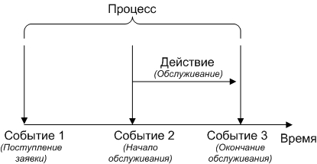

Рис. – Связь событий, действий и процесса

Рассмотрим плюсы и минусы использования пакета Excel. В качестве преимуществ можно отметить следующие аргументы:

1. Excel имеет большое количество математических, финансовых, статистических и других видов встроенных функций, в том числе для генерирования случайных величин;
2. программа позволяет хранить данные и осуществлять доступ к ним;
3. пакет обеспечивает построение графиков и диаграмм;
4. имеется встроенный язык VBA;
5. данное программное обеспечение является распространенными и есть практически у каждого специалиста;
6. возможен экспорт в другие программные продукты.

Кроме того, возможность просмотра всех формул, занесенных в ячейки таблицы, повышает доверие к результатам моделирования, а с реализованной моделью пользователь может экспериментировать и оценивать результаты без привлечения специалистов по имитационному моделированию. По мнению автора [3] экономика – это главная область, где можно встретить такие задачи, которые могут быть эффективно решены с помощью имитационного моделирования и пакета Excel.

Тем не менее, ограничения использования данной программы для имитационного моделирования имеются, и среди них можно назвать:

1. С помощью электронных таблиц можно реализовывать лишь данные с простой структурой. Excel включает группы страниц, состоящих из строк и столбцов. Каждая ячейка может содержать информацию или формулу. Однако в некоторых имитационных моделях имеется более сложная структура данных, например, деревья или списки.
2. Трудно реализовать сложные алгоритмы. Электронные таблицы не имеют удобных средств для выполнения циклов «While» и «Do». (Язык VBA может быть использован для реализации более сложной логики, но он редко применяется пользователями электронных таблиц).
3. Электронные таблицы работают медленнее, чем многие другие инструменты.
4. Объем хранимых данных в таблице ограничен максимальным количеством столбцов.

Существуют различные пакеты: @RISK, Crystal Ball (коммерческие), PopTools (бесплатный, расположен на сайте <http://www.cse.csiro.au/poptools/>) и т.д., обеспечивающие следующие дополнительные возможности Excel: генерация случайных чисел, автоматизация запуска экспериментов, анализ и представление выходной информации и т.д. Генерация случайных чисел может быть также выполнена с помощью надстройки Excel, называемой «Пакет анализа данных».

Наконец, отметим, что в связи с продолжением развития данного программного обеспечения, возможно, будущие версии будут предоставлять больше возможностей и обеспечивать более эффективную имитацию.

# 2. Имитационное моделирование систем массового обслуживания

В разных областях техники, в организации производства, в экономике и медицине, в социальной сфере, в военном деле и во многих других сферах человеческой деятельности постоянно возникает необходимость решения вероятностных задач, связанных с работой систем массового обслуживания (СМО). Многообразие приложений теории массового обслуживания определяет постоянно растущий интерес к ней, а сложность возникающих задач не позволяет получить исчерпывающие решения на базе аналитических методов. В таких ситуациях часто прибегают к имитационному моделированию. Для имитации подобных систем предназначен язык моделирования GPSS, а также создаются сложные программные системы (ObjectSim, Pigrim [10]), позволяющие реализовать модели систем массового обслуживания с помощью развитой CASE-оболочки путем выбора и связи различных строительных блоков. Среди работ, описывающих моделирование СМО с помощью электронных таблиц можно привести следующие - [3-7]. Авторы рассматривают моделирование систем с неограниченным, ограниченным по времени и/или длине очереди ожиданием, которые располагают от 1 до 12 обслуживающими устройствами [7]. При этом различают два основных подхода к моделированию СМО: ориентированный на события и ориентированный на процессы. Событийный подход имеет преимущества в отношении гибкости и эффективности вычислений, однако менее подходит для обучения, поскольку скрывает «жизненный цикл» заявок и является менее понятным на интуитивном уровне. Кроме того, для его реализации требуется управляющая событиями подпрограмма, что приводит к необходимости использования внутреннего языка VBA [11]. Рассмотренные ниже модели будут реализованы с использованием процессно-ориентированного подхода.

Рассмотрим структуру СМО. Каждая СМО состоит из определенного числа обслуживающих единиц, которые называются каналами обслуживания. На вход СМО поступает поток требований (заявок). Таким образом, различают следующие элементы СМО:

* 1. входной поток заявок;
  2. очередь;
  3. узел обслуживания;
  4. выходной поток.

На рис. 2.1 указаны эти элементы для следующей СМО: бензоколонка занимается заправкой автомобилей.

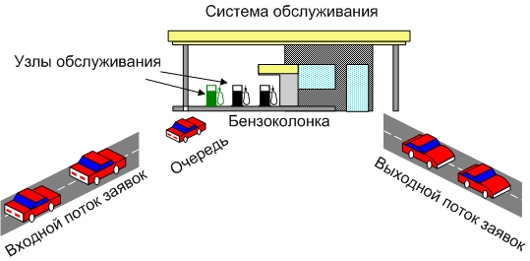

Рис. 2.1 – Пример системы массового обслуживания

Входной поток заявок может быть случайным или детерминированным. В первом случае время между поступлением двух заявок является случайной величиной, а во втором – величиной детерминированной (поступление происходит в соответствие с определенным графиком). Интенсивность потока – частота появления событий, поступающих в СМО в единицу времени. В СМО может поступать несколько входных потоков, имеющих различные характеристики (интервал поступления, приоритет и т.д.).

Очередь – место, где поступившие заявки ждут начала обслуживания. В том случае, если элемент очередь в системе отсутствует, то данная система без ожидания. Это означает, что в том случае, если в момент поступления заявки все каналы обслуживания заняты, то эта заявка покидает систему необслуженной. Очередь может иметь ограниченную или неограниченную длину. Кроме того, время ожидания в очереди может быть ограничено (говорят, что рассматриваются нетерпеливые заявки). Следующая характеристика очереди – дисциплина очереди. Она связана с правилом, в соответствии с которым обслуживаются клиенты. Различают следующие дисциплины: первый пришел – первый ушел, первый пришел – последний ушел, а также существуют дисциплины с приоритетами.

Рассмотрим теперь характеристики средств обслуживания. Системы обслуживания характеризуются по числу каналов обслуживания (например, если на рис. 2.1 машины могут быть обслужены несколькими устройствами, то система будет многоканальной), числу фаз обслуживания. Время обслуживание может быть случайной величиной или детерминированным.

Также существую системы, в которых обслуженные требования после некоторой задержки опять поступают на вход. Такие системы называются замкнутыми.

В качестве показателей эффективности СМО рассматриваются: среднее время, которое клиент проводит в очереди, средняя длина очереди, среднее время, которое клиент проводит в системе обслуживания (, где  - общее время пребывания в системе для всех заявок, а -число заявок), среднее число клиентов в системе обслуживания, вероятность того, что система окажется свободной и т.д.

## 2.1 Одноканальная система массового обслуживания

Рассмотрим простую систему массового обслуживания: число каналов равно единице, время ожидания неограниченно, время между заявками и время обслуживания заявок являются случайными величинами с показательным законом распределения (среднее значение времени обслуживания равно , среднее время между заявками - ) (рис.2.2).

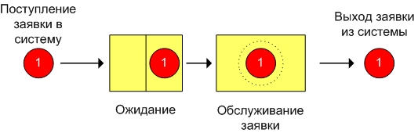

Рис. 2.2 – Одноканальная система массового обслуживания

Рассмотрим процесс поступления десяти заявок, если =0,5 ч., =1 ч.

В[6]использован следующий способ моделирования такой системы (рис.2.3). Величины времени обслуживания и между заявками рассчитываются согласно способу моделирования случайной величины с показательным законом распределения

**D9**=-$F$4*LN(СЛЧИС())

**E9**=-$F$3*LN(СЛЧИС()).

В последнем столбце рассчитывается величина 

**F7**=C7+D7-E7.

Если ее значение является отрицательным, то это означает, что следующая заявка поступит после того, как будет обслужена текущая и потому время ее ожидания будет равно нулю, а в противном случае, время ожидания составит 

**С9**=0

**С10**=ЕСЛИ(F9>0;F9;0).

.

Изменим исходные данные (=1 ч., =0,5 ч.). Из рис. 2.4 можно увидеть, что в этом случае уменьшится время ожидания обслуживания.

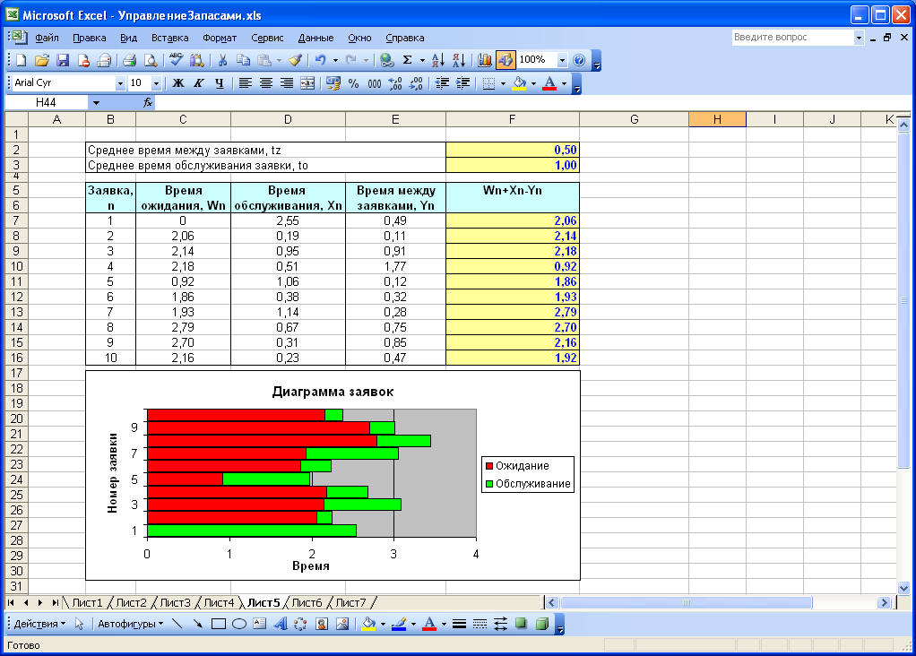

Рис.2.3 – Результаты моделирования одноканальной СМО при =0,5 ч., =1 ч.

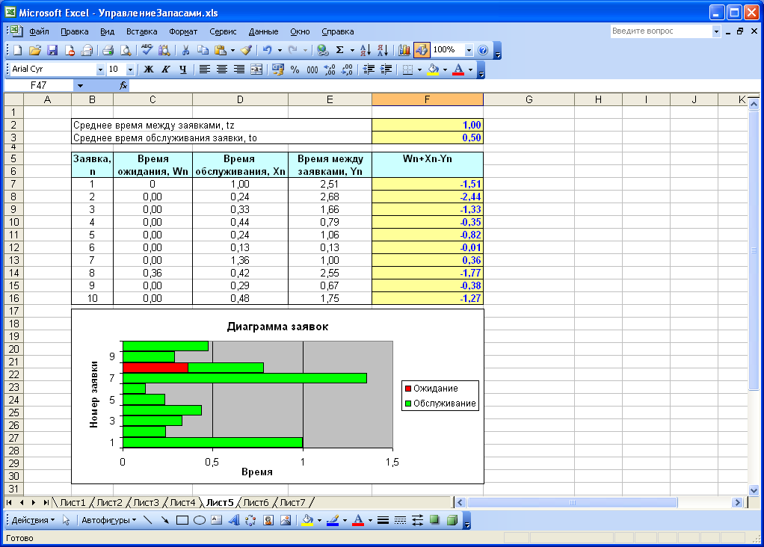

Рис. 2.4 – Результаты моделирования одноканальной СМО при =1 ч., =0,5 ч.

Теперь выполним моделирование, учитывая начальное время . Пусть =8 мин., =7 мин.; =9 ч. Рассмотрим процесс поступления семи заявок (рис.2.5). Определение времени между заявками и времени обслуживания (мин.) остается без изменения.

Для того чтобы перевести эти значения в используемый формат времени необходимо осуществить следующие операции

**F8**=E8/1440

**D8**=D7+C8/1440.

Т.е. время поступления очередной заявки равно сумме времени прибытия предыдущей и случайной величины, распределенной по показательному закону.

Время начала обслуживания первой поступившей заявки равно времени ее поступлению

**G8**=D8.

Начиная со второй заявки, эта величина будет определяться как максимальное значение из момента окончания обслуживания предыдущей заявки и времени поступления текущей

**G9**=ЕСЛИ(D9>=H8;D9;H8).

Время окончания обслуживания рассчитывается по формуле

**H8**=G8+F8.

Период ожидания равен разности времени начала обслуживания и времени поступления

**I8**=G8-D8.

Также встречаются системы, в которых новая заявка может поступить только после того, как была обслужена предыдущая. В качестве примера, можно назвать систему, которая периодически может выходить из строя и требовать ремонта (ее отказы в данном случае рассматриваются как заявки): время между ее отказами и время обслуживания распределено по показательному закону. Очевидно, что не может произойти выход из строя системы прежде, чем будет выполнен ремонт предыдущего отказа. Такие заявки будем называть не перекрывающимися.

Для того чтобы выполнить моделирование данной СМО необходимо изменить только расчет времени прибытия заявки, которое будет равно сумме момента окончания обслуживания предыдущей заявки и случайной величины, распределенной по показательному закону

**D9**=H8+C9/1440.

Результаты моделирования представлены на рис.2.6 (=5 мин., =6 мин.). Можно заметить, что в Диаграмме заявок теперь отсутствуют периоды ожидания обслуживания.

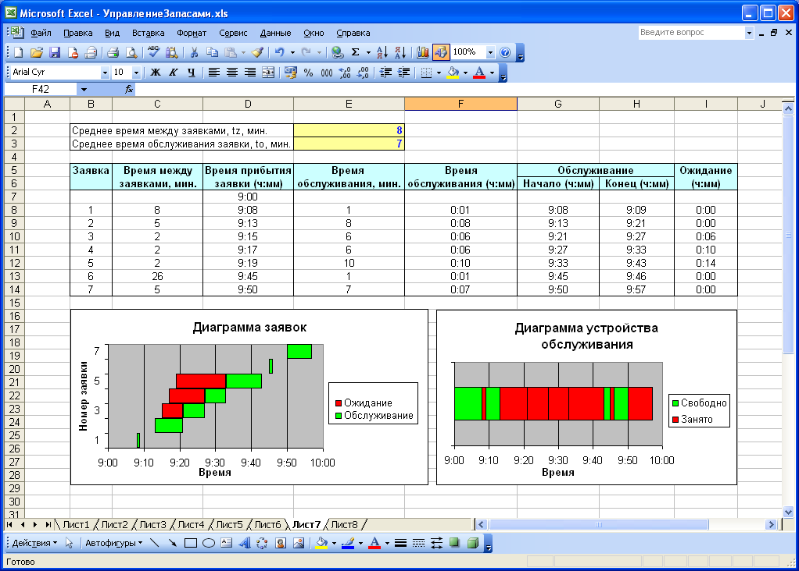

Рис. 2.5 – Моделирование одноканальной СМО с учетом начального времени

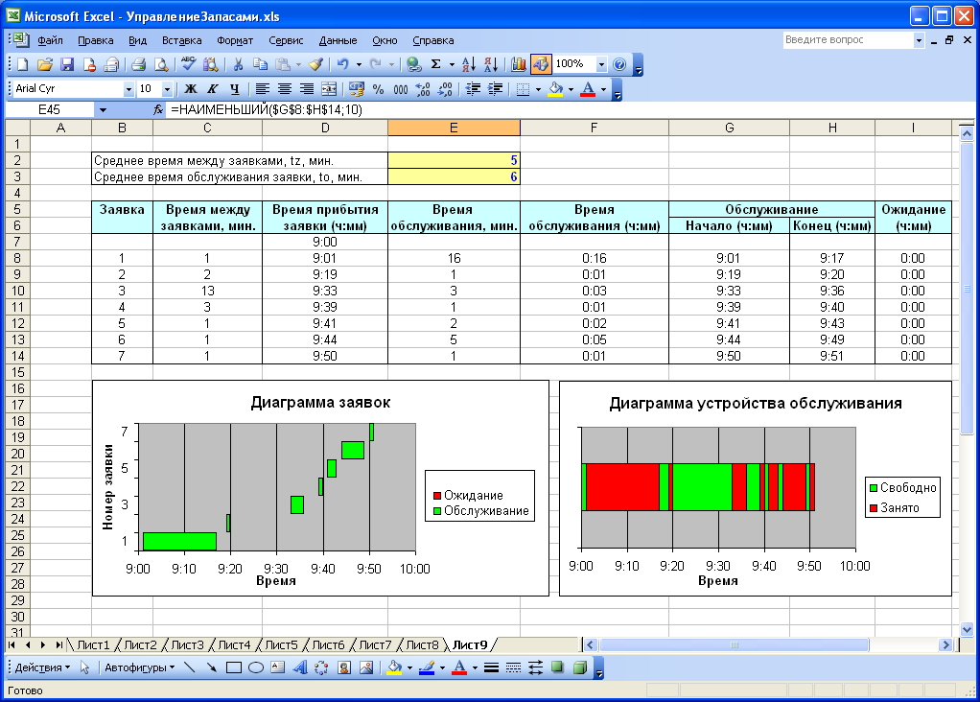

Рис. 2.6 – Моделирование одноканальной СМО с не перекрывающимися заявками

*Задачи*

1. Выполните имитацию работы банка, осуществляющего прием вкладов. Размер депозита является случайной величиной с нормальным законом распределения (среднее значение -; среднее квадратическое отклонение - ). Время между приходом двух вкладчиков – случайная величина с показательным законом распределения (среднее значение - ), а время обслуживания равномерно распределено на интервале [;]. Пусть исходные значения равны величинам: =30000 руб.; =10000 руб.; =1 час; =20 мин.; =30 мин.; =9 ч., число заявок равно 5. Определите время прихода последнего клиента, среднее время пребывания клиента в системе. Какой общий размер вкладов будет осуществлен а) после прихода пяти клиентов; б) к моменту времени 12:00 ч.?

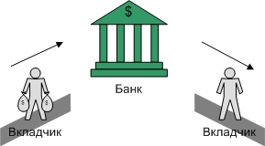

Рис.2.7 – Система массового обслуживания «Банк»

1. Проведите 10 экспериментов и рассчитайте величины:

* среднее время ожидания;
* среднее число обслуженных заявок за период с 9:00 до 15:00 ч.

1. Предположите, что =0 и выполните имитацию описанным на рис. 2.3 способом.
2. Пусть банковская автоматизированная система может выходить из строя, что приводит к необходимости вызова специалистов, устраняющих неполадку. Выполните имитацию периодов нормальной работы системы и ее ремонта, если данные величины являются случайными с показательным законом распределения, а =30 дней, =3 ч. Рассмотрите процесс поступления 5 заявок (отказов).

## 2.2 Двухканальная система массового обслуживания

В том случае, если обслуживание заявок может происходить в нескольких узлах, то говорят, что данная система является многоканальной. Рассмотрим двухканальную СМО (рис.2.8). Предположим, что вновь поступившая заявка поступает в тот канал, который раньше других освободился (а при одновременном освобождении заявка поступит в первый узел), тогда процесс моделирования можно представить следующим образом (рис. 2.9) (исходные данные: =8 мин., =7 мин.; =9 ч.).

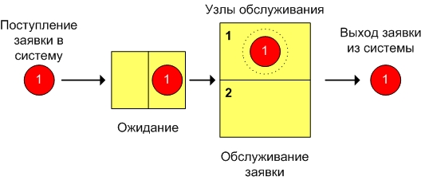

Рис. 2.8 – Двухканальная система массового обслуживания

Рассмотрим основные отличия от предыдущей модели. Для каждого канала выполняется расчет времени начала и окончания обслуживания. Решение о том, в каком канале будет происходить обслуживание, принимается на основе данных о времени освобождения каждого из них. Время начала обслуживания заявки равно максимальному значению из следующих величин: время освобождения найденного канала и время прибытия заявки

**Е8**=ЕСЛИ(МАКС(F$7:F7)<=МАКС(H$7:H7);МАКС(F$7:F7;C8);"")

**F8**=ЕСЛИ(ЕТЕКСТ(E8);"";E8+D8)

**G8**=ЕСЛИ(МАКС(F$7:F7)>МАКС(H$7:H7);МАКС(H$7:H7;C8);"")

**H8**=ЕСЛИ(ЕТЕКСТ(G8);"";G8+D8).

Время ожидания обслуживания определяется по формуле

**I8**=ЕСЛИ(ЕТЕКСТ(E8);G8-C8;E8-C8).

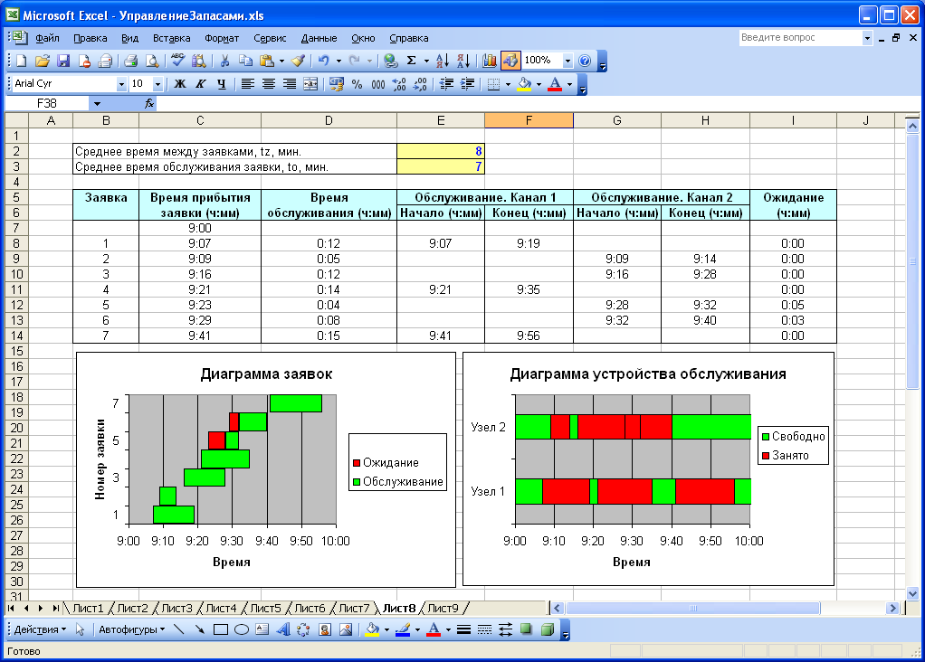

Рис. 2.9 - Моделирование двухканальной системы массового обслуживания

*Задачи*

1. Магазин, располагающий двумя кассами, занимается продажей продовольственных товаров (рис. 2.10). Время между приходом двух покупателей – случайная величина с показательным законом распределения (среднее значение - ), а время обслуживания равномерно распределено на интервале [;]. Сумма покупки является случайной величиной с нормальным законом распределения (среднее значение -; среднее квадратическое отклонение - ). Пусть исходные значения равны величинам: =400 руб.; =100 руб.; =10 мин.; =3 мин.; =7 мин.; =9 ч. Выполните моделирование поступления семи заявок (покупателей). Определите время прихода седьмого клиента. Какой размер выручки получит магазин а) после того, как было обслужено семь покупателей; б) к моменту времени 10:00 ч.?
2. Предположите, что рассматриваемый поток клиентов – это потенциальные покупатели, которые с вероятностью  могут совершить покупку (=0,6).
3. Пусть время обслуживания – дискретная случайная величина со следующим законом распределения

|  |  |  |  |  |
| --- | --- | --- | --- | --- |
| Значение, мин. | 1 | 2 | 3 | 4 |
| Вероятность | 0,2 | 0,2 | 0,4 | 0,2 |

Выполните имитацию, учитывая данное условие.

1. Проведите 10 экспериментов и рассчитайте величины:

* среднее время ожидания;
* средний размер выручки.

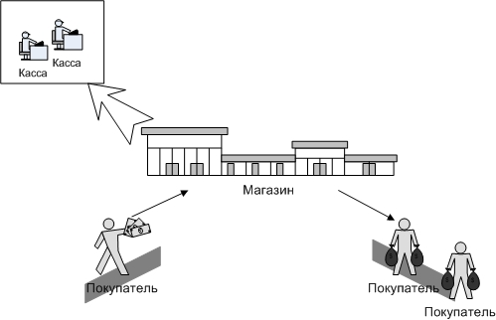

Рис.2.10 – Система массового обслуживания «Магазин»

## 2.3 Система массового обслуживания с ограниченным по времени ожиданием

Ожидание наступления обслуживания может быть ограничено двумя условиями: длиной очереди и временем. Во втором случае заявка покидает систему необслуженной, если время ее ожидание превысило некоторое значение , в противном случае – поступает в канал обслуживания (рис. 2.11).

Если время ожидания заявок равно нулю, то система называется СМО без ожидания (рис. 2.12). В качестве примера можно привести поступление телефонных звонков в справочную службу: если оператор занят разговором с другим клиентом, то поступившие в этом период звонки получают отказ в обслуживании.

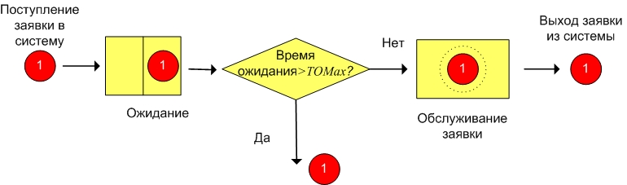

Рис. 2.11– Система массового обслуживания с ограниченным по времени ожиданием

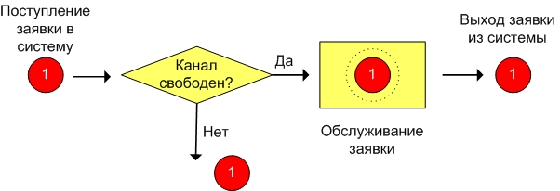

Рис. 2.12 – Система массового обслуживания без ожидания

Считая, что время между заявками и обслуживания является случайной величиной с показательным законом распределения, выполним имитацию данной системы со следующими исходными данными: =8 мин., =7 мин.; =9 ч.; = 1 мин. Результаты представлены на рис. 2.13. В столбце «Поступление на обслуживание» принимается решение о том, будет ли начато обслуживание заявки. Для этого рассчитывается промежуток времени между поступлением заявки и освобождением канала и сравнивается с максимальным временем ожидания заявки

**Е9**=ЕСЛИ((МАКС(G$8:G8)-C9)>$D$4;"Нет";"Да").

В случае поступления заявки на обслуживание определяется время его начала и окончания

**F9**=ЕСЛИ(E9= «Да»;МАКС(C9;G$8:G8); «»)

**G9**=ЕСЛИ(ЕТЕКСТ(F9);»»;F9+D9).

В последнем столбце «Ожидание» рассчитывается время ожидания (для всех заявок, независимо от, того были ли они обслужены)

**H9**=ЕСЛИ(ЕТЕКСТ(G9);МАКС(G$8:G8;C9)-C9;F9-C9).

Так, из рис.2.13 видно, что в данной реализации период ожидания шестой заявки превысил максимально допустимое значение, и поэтому обслуживания не произошло.

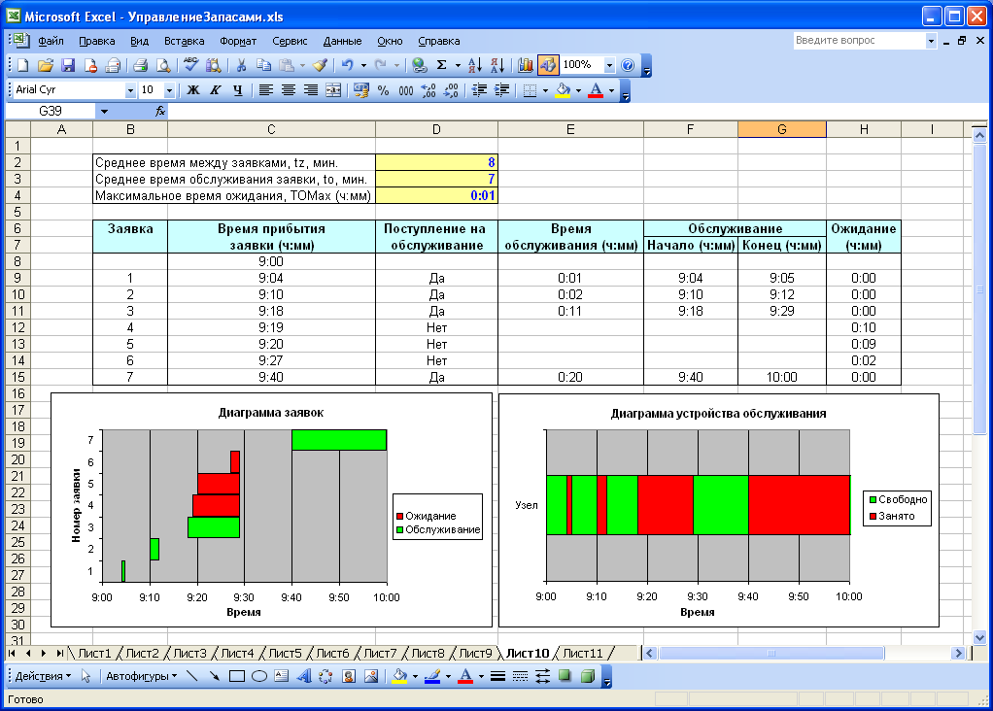

Рис. 2.13 – Моделирование системы массового обслуживания с ограниченным по времени ожиданием

*Задачи*

1. Менеджер фирмы принимает заказы от клиентов на выполнение различных работ (рис.2.14). Заказы поступают посредством телефонной связи. Время между двумя звонками является случайной величиной с показательным законом распределения (среднее значение - ), время обслуживания (принятия заказа) – случайная величина с нормальным законом распределения (среднее значение - , среднее квадратическое отклонение - ). В том случае, если звонок поступил в то время, когда менеджер занят приемом другого заказа, то он получает отказ в обслуживании. Стоимость заказа клиента равномерно распределена на интервале [;]. Выполните моделирование данной системы при следующих исходных данных: =15 мин.; =15 мин.; =2 мин.; =5000 руб.; =15000 руб.; =9 ч. Рассмотрите поступление шести звонков и определите следующие величины: число отказов в обслуживании; общая сумма заказов; время поступления последнего звонка.

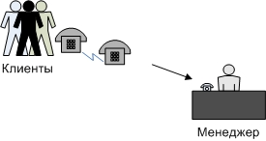

Рис.2.14 – Система обслуживания «Прием заказов»

1. Проведите 10 экспериментов и рассчитайте величины:

* среднее число отказов в обслуживании;
* среднюю сумму заказов;
* среднее время завершения моделирования (время окончания обслуживания последней заявки).

1. Выполните моделирование, считая, что вероятность совершения заказа клиентом равна  (=0,7).
2. Предположите, что фирма наняла еще одного менеджера и вновь поступивший звонок направляется к свободному в данный момент работнику.
3. Пусть новое оборудование фирмы позволяет поступившим звонкам ожидать освобождения менеджера в течение времени . Выполните моделирование при =2 мин. (число каналов обслуживания равно единице), рассчитайте среднее число отказов (за 10 реализаций) и сравните данное значение с полученным во втором задании.
4. Рассмотрите ситуацию, когда максимальное время ожидания каждой заявки определяется также поведением клиентов и его значение – случайная величина с дискретным законом распределения:

|  |  |  |  |
| --- | --- | --- | --- |
| Значение | 0 | 1 | 2 |
| Вероятность | 0,25 | 0,5 | 0,25 |

## 2.4 Система массового обслуживания с очередью

Рассмотрим теперь другой тип систем с ожиданием – СМО с очередью. В этом случае заявка покидает систему необслуженной, если на момент ее поступления длина очереди превышает число  (рис.2.15).

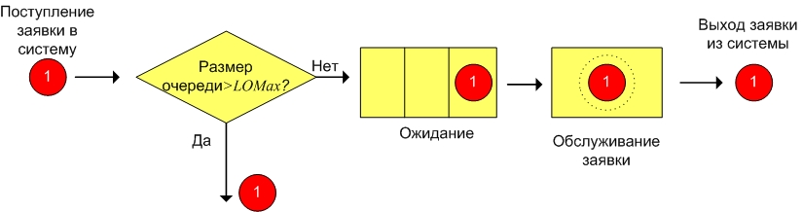

Рис.2.15 – Система массового обслуживания с ограниченным по длине очереди ожиданием

Выполним моделирование, используя следующие исходные данные: =8 мин., =7 мин.; =9 ч.; =1 (время между заявками и обслуживания является случайными величинами с показательным законом распределения) (рис.2.16). Расчет значений столбцов «Время прибытия заявки», «Время обслуживания», «Ожидание» осуществляется тем же способом, что и в моделях рассмотренных выше. Значения столбца «Длина очереди» характеризуют число заявок, ожидающих обслуживания к моменту поступления текущей. Оно рассчитывается путем подсчета тех значений, в столбце «Начало обслуживания», которые превышают время поступления текущей заявки

**D9**=СЧЁТЕСЛИ($G$8:$G8;">"&C9).

В зависимости от полученного значения, определяется, поступит ли заявка на обслуживание

**Е9**=ЕСЛИ(D9>$E$4;"Нет";"Да").

Расчет времени начала и окончания обслуживания осуществляется следующим образом

**G9**=ЕСЛИ(E9="Да";МАКС(C9;H$2:H8);"")

**H9**=ЕСЛИ(ЕТЕКСТ(G9);"";G9+F9).

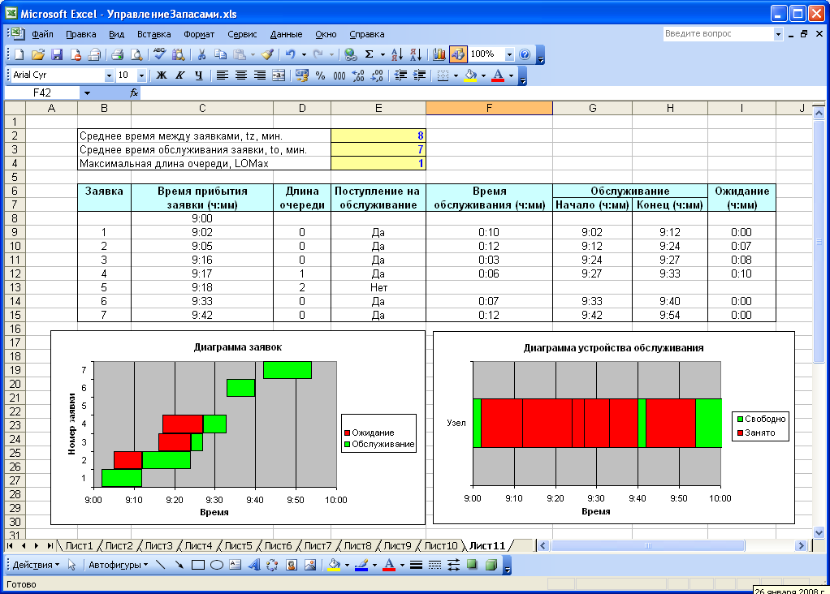

Рис. 2.16 – Моделирование системы массового обслуживания с очередью

*Задачи*

1. Парикмахерская занимается обслуживанием клиентов (рис. 2.17). Время между приходом двух клиентов является случайной величиной с показательным законом распределения (среднее значение - ), а время обслуживания распределено по нормальному закону. В том случае, если в момент прихода нового клиента мастер занят, то клиент встает в очередь. При этом имеются места ожидания, число которых равно . Если же все места заняты, то клиент уходит и не ждет обслуживания. Выручка от одного клиента, а также его время обслуживания зависит от типа прически. В таблице 2.1 приведены характеристики этих данных.

Таблица 2.1 – Характеристики причесок

|  |  |  |  |  |
| --- | --- | --- | --- | --- |
| Тип прически | 1 | 2 | 3 | 4 |
| Стоимость, руб. | 100 | 120 | 140 | 150 |
| Среднее время обслуживания, мин. | 15 | 20 | 20 | 25 |
| СКО времени обслуживания, мин. | 3 | 3 | 5 | 6 |

Кроме того, имеются следующие статистические данные о том, сколько людей выбрало тот или иной тип прически (всего 100 человек)

|  |  |  |  |  |
| --- | --- | --- | --- | --- |
| Тип прически | 1 | 2 | 3 | 4 |
| Число людей | 20 | 30 | 35 | 15 |

Выполните моделирование поступления 9 заявок, используя следующие исходные данные: =20 мин.; =2; =9 ч.

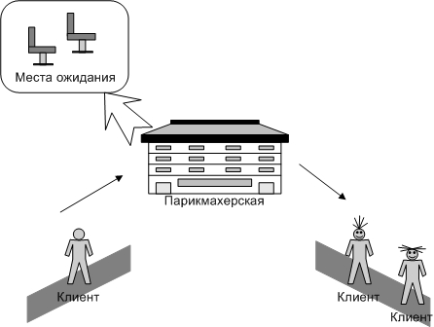

Рис. 2.17 - Система массового обслуживания «Парикмахерская»

1. Рассчитайте следующие значения: максимальная длина очереди; общее время пребывания заявок в очереди; сумма выручки.
2. Проведите 10 экспериментов и рассчитайте величины:

* среднее число отказов в обслуживании;
* среднюю выручку;
* среднее время завершения моделирования (время окончания обслуживания последней заявки).

## 2.5 Система с групповым обслуживанием заявок

При групповом обслуживании поступающие заявки направляются в очередь, где они ожидают того момента, когда размер группы станет равным ****. После этого все заявки одновременно обслуживаются и покидают систему (рис.2.18).

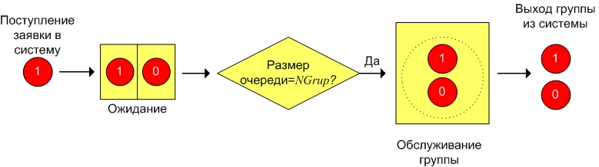

Рис.2.18 – СМО с групповым обслуживанием заявок

Пусть время между заявками является случайной величиной с показательным законом распределения (среднее значение равно ), а обслуживания – с равномерным (нижняя граница интервала -, верхняя -). На рис.2.19 представлены результаты моделирования при =5 мин., =20 мин.; =25 мин.; ****=3. Столбец «Размер группы» содержит число заявок в очереди к моменту прибытия текущей, а значения его ячеек рассчитываются следующим образом

**D10**=0

**D11** =ЕСЛИ(D10=$E$5-1;0;D10+1).

Период обслуживания рассчитывается исходя из значения границ интервала распределения

**E10**=ЕСЛИ(D10=$E$5-1;($E$3+СЛЧИС()*($E$4-$E$3))/1440;"").

Если после поступления текущей заявки происходит обслуживание группы, то время ожидания рассчитывается как разность времени начала обслуживания и времени прибытия. В противном случае определяется время начала обслуживания группы (после поступления заявок в будущем) и от этого значения отнимается время поступления текущей заявки

**H10**=ЕСЛИ(ЕТЕКСТ(G10);МАКС(МИН(F10:F$15);C10)-C10;F10-C10).

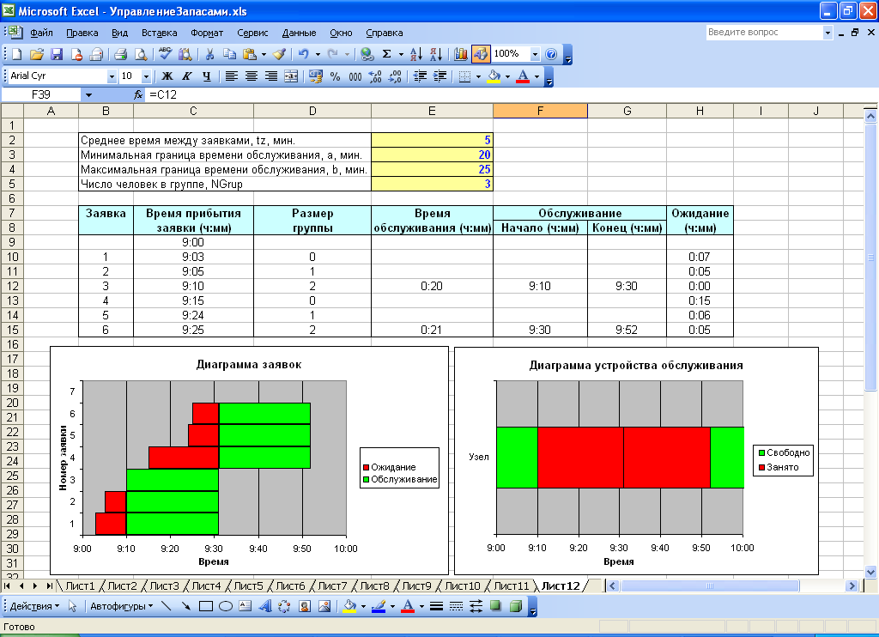

Рис.2.19 – Моделирование системы с групповым обслуживанием заявок

*Задачи*

1. Вы парке развлечений расположен аттракцион, стоимость билета на который составляет  руб. (рис.2.20). Время между приходом двух желающих попасть на него является случайной величиной с показательным законом распределения (среднее значение равно ). Обслуживание начинается после того, как пришло  человек, а его продолжительность равна . Расходы, связанные с использованием аттракциона в течение времени обслуживания, равны  руб. Выполните моделирование данной системы массового обслуживания при поступлении 10 заявок и исходных данных: =50 руб.; =5 мин.; =10 мин.; =3; =70 руб.; =9 ч.Рассчитайте общую выручку и прибыль, время ожидания, время прихода последнего клиента.
2. Используя различные значения  (=1; 2; 3; 4), определите, как изменится прибыль и время ожидания.
3. Проведите 10 экспериментов и найдите:

* среднее значение выручки;
* среднее значение общего времени ожидания;
* вероятность того, что общее время ожидания будет больше или равно 10 мин.

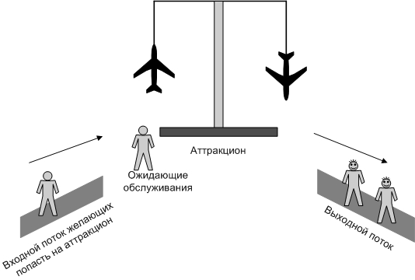

Рис.2.20 – Система массового обслуживания «Аттракцион»

## 2.6 Система массового обслуживания с групповым поступлением заявок

В данной системе прибытие заявок осуществляется группами, а обслуживается каждая заявка отдельно (рис.2.21).

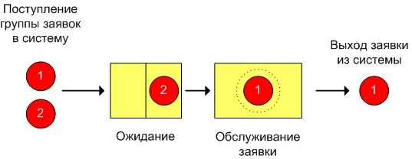

Рис. 2.21 – Система массового обслуживания с групповым поступлением заявок

Моделирование данной системы аналогично моделированию простой одноканальной системы массового обслуживания (моделирование поступления группы аналогично имитации прибытия заявок) за исключением расчета времени обслуживания. Оно будет определяться исходя из количества заявок в группе, например, равно сумме случайных величин времени обслуживания одной заявки (число слагаемых равно размеру группы). Так, например, если в системе на рис.2.5 заявки поступают группами, размер которых равен двум, то время обслуживания группы будет равно

**E8**=-($Е$3*LN(СЛЧИС())+$Е$3*LN(СЛЧИС())).

*Задачи*

1. Такси занимается перевозкой людей (рис.2.22). Заявки от клиентов поступают через случайные промежутки времени, распределенные по показательному закону (среднее значение равно ). Время доставки в одном направлении является случайной величиной, равномерно распределенной на интервале [;]. Число клиентов с различными направлениями, осуществивших один вызов, может быть 1, 2 или 3. В этом случае доставка ведется по различным направлениям. Стоимость доставки зависит от числа направлений, по которым нужно доставить пассажиров. В таблице 2.2 приведены значения вероятности появления группы определенного размера и стоимость доставки. Выполните моделирование работы такси (пусть поступило 8 заявок), используя следующие исходные данные: =30 мин.; =15 мин.; =30 мин.; =9 ч. Рассчитайте полученную таксистом выручку.

Таблица 2.2 – Характеристики размера группы

|  |  |  |
| --- | --- | --- |
| Число человек в группе | Вероятность | Стоимость доставки, руб. |
| 1 | 0,5 | 100 |
| 2 | 0,4 | 150 |
| 3 | 0,1 | 200 |

1. Рассмотрите случай, когда оплата проезда производится пассажирами следующим образом: стоимость вызова равна 40 руб.; цена 1 мин. проезда составляет 40 руб.
2. Проведите 10 экспериментов и рассчитайте:
   * среднюю выручку;
   * среднее время ожидания;
   * вероятность того, что выручка будет менее 850 руб.

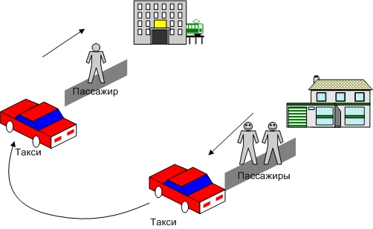

Рис. 2.22 – Система массового обслуживания «Такси»

# 3. Имитационное моделирование инвестиционных рисков

Среди финансовых моделей одно из основных направлений – это управление рисками инвестиционных проектов. Здесь можно привести работы [2, 12, 13]. При оценке риска инвестиционных проектов, как правило, используют прогнозные данные об объемах продаж, затратах, ценах и т.д.

Построение имитационной модели оценки рисков включает следующие шаги:

1. установить входные, выходные данные модели, а также денежные потоки;
2. для каждого годового денежного потока определить вероятностное распределение и построить генератор случайных чисел;
3. выполнить имитацию, используя сгенерированные значения случайных чисел и сложить результаты для расчета характеристики проекта - ;
4. повторить имитацию много раз для получения статистических оценок проекта ;
5. выяснить, существует ли вероятность отрицательного значения  проекта.

В работах [2,12] рассматривается применение метода имитационного моделирования для оценки рисков бизнес - процессов. Построенная модель предназначена для расчета значения чистой современной стоимости проекта. Согласно утверждению автора, на чистую современную стоимость проекта оказывают влияние как детерминированные факторы (ставка налога на прибыль, срок реализации проекта, постоянные затраты, ставка амортизационных отчислений по кварталам, ставка дисконтирования, начальные инвестиции), так и стохастические (объем сбыта, переменные затраты на производство, цена за единицу продукции). Построение имитационной модели заключается в моделировании денежных потоков, возникающих в результате реализации проекта и расчете чистой современной величины проекта по формуле

,

где  - срок реализации инвестиционного проекта;

 - требуемая доходность;

 - денежный приток в момент  (является в рассматриваемой модели случайным, т.к. зависит от таких случайных величин как объем сбыта, цена и т.д.);

 - денежный отток в момент (также является случайным).

Таким образом, алгоритм имитационной модели в упрощенном варианте представляется в следующем виде (рис. 3.1).

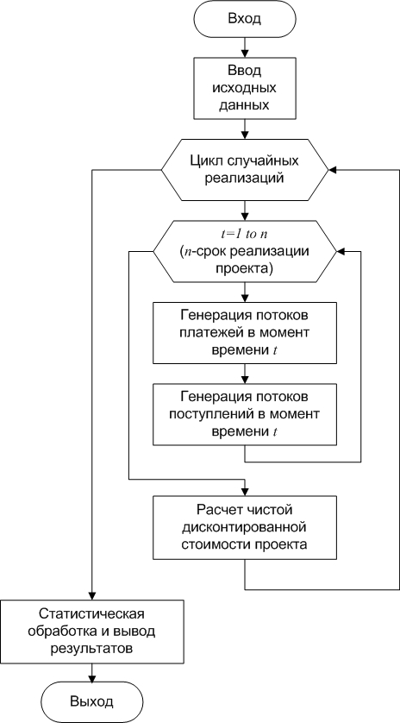

Рис. 3.1 – Алгоритм моделирования для оценки рисков инвестиционных проектов

В работе [13] приводится методика имитационного моделирования инвестиционных рисков, описывается простая модель, реализованная в Excel, в которой потоки денежных средств являются случайными величинами с нормальным законом распределения.

Далее будут рассмотрены модели оценки рисков, в том числе перечисленные.

## 3.1 Общая модель оценки рисков

Рассмотрим общую модель оценки рисков, в которой рассматриваются расходы  и поступление доходов  без расшифровки их источников. Ставка дисконта равна , срок инвестиционного проекта -. Предположим, что =10 лет, инвестиции составили =100 000 руб., доходы в последующие периоды равны =20 000 руб., =10%. Результаты моделирования представлены на рис.3.2. Здесь коэффициент дисконтирования рассчитывается следующим образом

**С11**=1/(1+$C$2)^B11.

Современная величина равна произведению дисконтного множителя и денежного потока

**Е11**=D11*C11

Наконец, чистый приведенный доход вычисляется как сумма современных величин доходов и расходов

**Е22**=СУММ(E11:E21).

Будем считать теперь, что ежегодный доход – случайная величина, распределенная по нормальному закону (среднее значение - ; среднее квадратическое отклонение - ). На рис.3.3 представлены результаты моделирования при =20000 руб.; =5000 руб. В этом случае доходы будут определяться путем генерирования случайной величины с нормальным законом распределения

**D12**=$C$5+$C$7*((СЛЧИС()+СЛЧИС()+СЛЧИС()+СЛЧИС()+СЛЧИС()+СЛЧИС()+СЛЧИС()+СЛЧИС()+СЛЧИС()+СЛЧИС()+СЛЧИС()+СЛЧИС())-6).

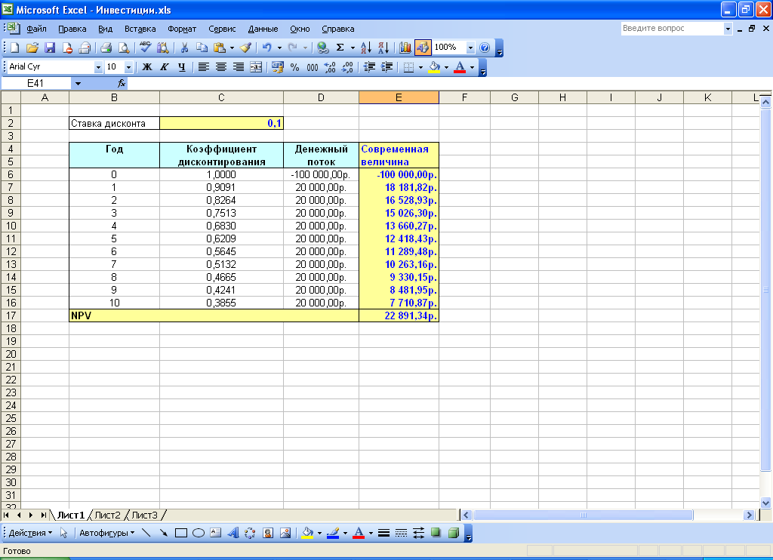

Рис.3.2 – Моделирование поступления и расходования средств инвестиционного проекта (детерминированный вариант)

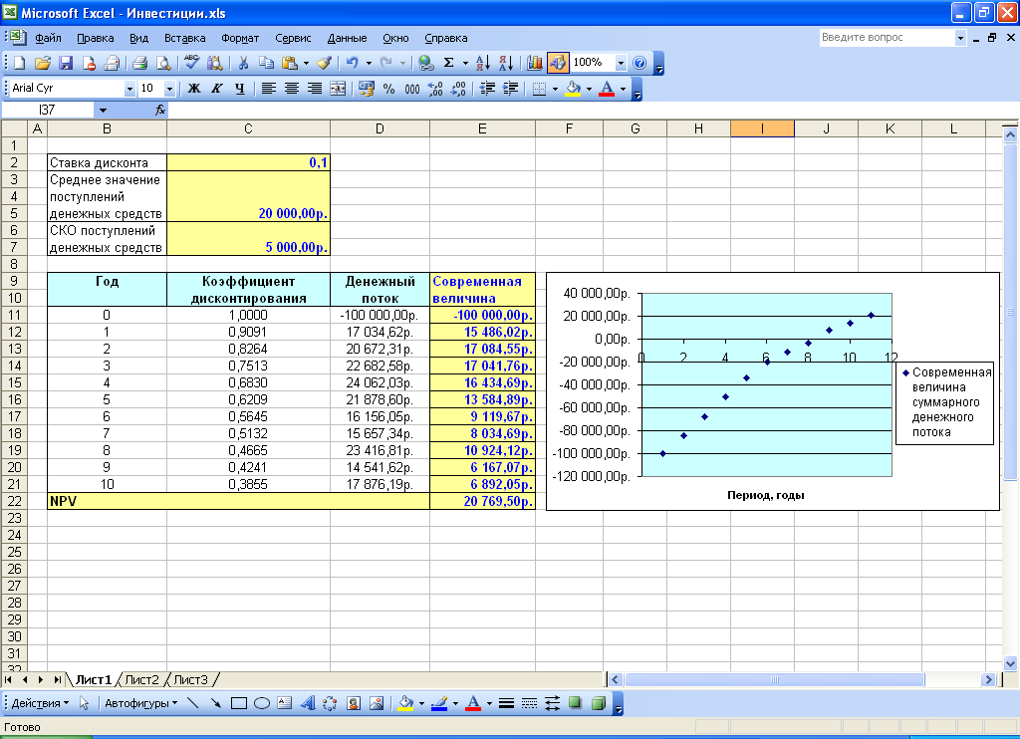

Рис. 3.3 – Моделирование поступления и расходования средств инвестиционного проекта (доходы случайны)

*Задачи*

1. Предприниматель составил бизнес план проекта сроком =7 лет, согласно которому необходимые инвестиции в первые два года составляют  и . В последующие годы ожидаются доходы  (). Выполните моделирование и рассчитайте чистую приведенную стоимость проекта при следующих исходных данных: =50 000 руб.; =30 000 руб.; =25 000 руб.; =10%. Решите также дополнительные задачи:

* Предположите, что ежегодный доход представляет собой случайную величину с нормальным законом распределения (среднее значение =25000 руб.; среднее квадратическое отклонение - =3000 руб.).
* Пусть вероятность получения дохода равна  (=0,8). Это означает, что предприниматель в каждом году может либо получить доход, величина которого случайна, либо нет. Выполните имитацию, учитывая данное условие.
* Рассмотрите случай, когда доход равномерно распределен на интервале [;] (=15000 руб.; =21 000 руб.).
* Выполните 10 экспериментов и рассчитайте среднее значение чистого приведенного дохода и вероятность того, что его значение будет меньше 20000 руб.

1. В сентябре Иванов принял решение через десять месяцев отправиться отдыхать на юг. Для этого ему нужно  руб. Его ежемесячная зарплата составляет  руб. Кроме того, в декабре ожидается премия в размере  руб., а с вероятностью  в феврале у него появится возможность подработки, в результате чего он может получить некоторую сумму со следующим законом распределения:

|  |  |  |  |  |
| --- | --- | --- | --- | --- |
| Значение, руб. | 3000 | 3500 | 4000 | 4500 |
| Вероятность | 0,15 | 0,4 | 0,3 | 0,15 |

Ежемесячные расходы являются случайной величиной с нормальным законом распределения (среднее значение =10000 руб.; среднее квадратическое отклонение - =300 руб.). Выполните имитацию (исходные данные: =20000 руб.; =12000 руб.; =2000 руб.; =0,6; годовая ставка дисконта -=12%; расходы и доходы определяются, начиная с октября месяца) в течение десяти случайных реализаций и найдите вероятность того, что накопленная им сумма будет больше или равна необходимой для запланированной поездки.

1. Организатор вложил в создание выставки некоторую сумму, равную  руб. Он планирует отправиться вместе с ней в различные города и получить доход, величина которого случайна и распределена равномерно. Границы изменения дохода зависят от типа города (определяется его размером, наличием туристов и т.д.) (табл.3.1).

Таблица 3.1 – Характеристики типа городов

|  |  |  |
| --- | --- | --- |
|  | Минимальное значение выручки, руб. | Максимальное значение выручки, руб. |
| Тип 1 | 10000 | 12000 |
| Тип 2 | 20000 | 25000 |
| Тип 3 | 35000 | 40000 |

Проведите десять экспериментов, считая, что =50000 руб.; ежемесячная ставка дисконта=1,5% и найдите вероятность того, что организатор получит доход, если он посетит в первом месяце один город третьего типа, во втором месяце один город второго типа и в третьем месяце два города первого типа.

## 3.2 Модель инвестиционного проекта по производству продукта

Фирма рассматривает инвестиционный проект по производству продукта. При этом были выделены три ключевых параметра проекта (объем выпуска - , цена за штуку -, переменные затраты - ) и границы их изменения (считается, что данные величины имеют равномерное распределение). Параметры  (постоянные затраты),  (амортизация),  (налог на прибыль),  (норма дисконта),  (срок проекта),  (начальные инвестиции) считаются неизменными. Расчет чистой приведенной стоимости проекта выполняется по формуле

.

Выполним моделирование данного проекта в течение десяти случайных реализаций, используя следующие исходные данные: =500 руб.; =100 руб.; =60%; =10%; =5 лет; =2000 руб. Границы изменяемых параметров представлены в таблице 3.2. Результаты приведены на рис. 3.4.

Таблица 3.2 – Значения границ изменяемых параметров

|  |  |  |
| --- | --- | --- |
|  | Минимальное значение | Максимальное значение |
| объем выпуска,  , шт. | 150 | 300 |
| цена за штуку,, руб. | 40 | 55 |
| переменные затраты, , руб. | 35 | 25 |

Значения переменных расходов, количества и цены получаются с помощью генераторов случайной величины с равномерным законом распределения

**С12**=$H$7+СЛЧИС()*($I$7-$H$7)

**D12**=ОКРВНИЗ($H$5+СЛЧИС()*($I$5-$H$5);1)

**E12**=$H$6+СЛЧИС()*($I$6-$H$6).

Поступления денежных средств рассчитываются исходя из полученных значений случайных величин, а также размера постоянных затрат, амортизации, налога на прибыль

**F12**=(D12*(E12-C12)-$D$3-$D$4)*(1-$D$5)+$D$4.

Для вычисления NPV воспользуемся финансовой функцией ПС (см. приложение 2).

**G12**=ПС($D$6;$D$7;-F12)-$D$8.

Расчет статистических характеристик на основе данных десяти случайных реализаций выполняется следующим образом

**С23**=СРЗНАЧ(C12:C21)

**С24**=СТАНДОТКЛОН(C12:C21)

**G25**=СЧЁТЕСЛИ(G12:G21;"<0")

**G26**=СУММЕСЛИ(G12:G21;"<0")

**G27**=СУММЕСЛИ(G12:G21;">0")

**G28**=НОРМСТРАСП(НОРМАЛИЗАЦИЯ(0;G23;G24)).

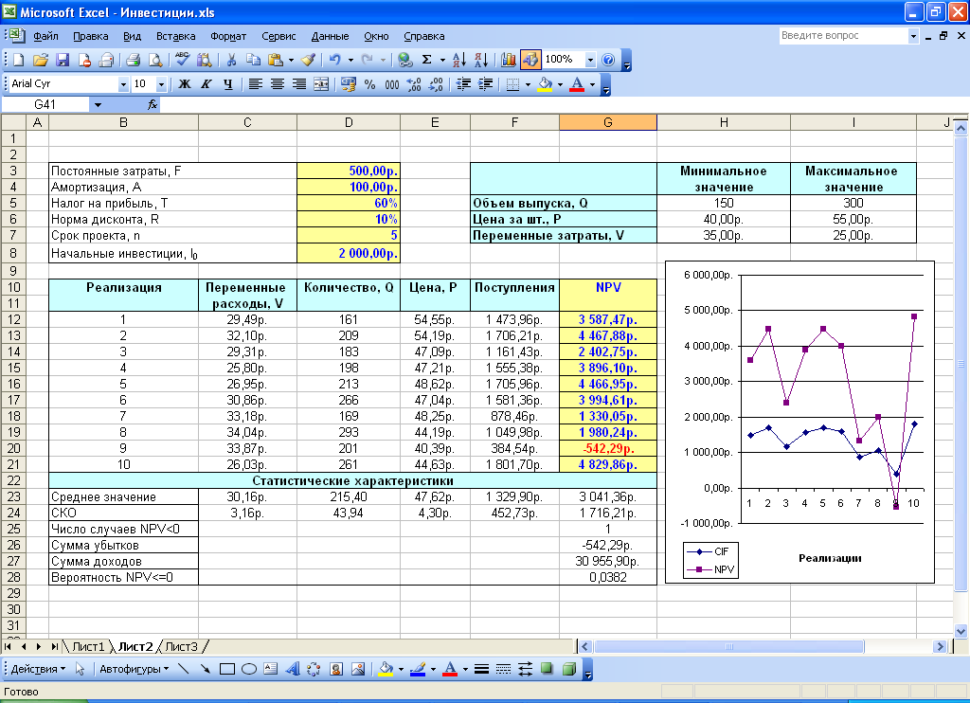

Рис. 3.4. – Моделирование инвестиционного проекта по производству продукта

*Задачи*

1. Выполните моделирование описанного инвестиционного проекта по производству продукта в течение 20 случайных реализаций, используя различные законы распределения случайных величин переменных расходов, количества и цены а) равномерный б) нормальный (параметры распределений сведены в общей таблице 3.3).

Таблица 3.3 – Параметры законов распределения случайных величин

|  |  |  |  |  |
| --- | --- | --- | --- | --- |
|  | Минимальное значение | Максимальное значение | Среднее значение | СКО |
| объем выпуска,  , шт. | 170 | 350 | 250 | 10 |
| цена за штуку,, руб. | 60 | 70 | 65 | 5 |
| переменные затраты, , руб. | 42 | 34 | 40 | 4 |

1. Предположите, что в первый год реализации проекта также необходимы инвестиции, размер которых является случайной величиной с равномерным законом распределения на интервале [;] (=500 руб.; =1000 руб.).
2. Проведите эксперименты, используя следующие значения цены за шт.: 40, 50, 60, 70 руб. Как изменится NPV в данном случае (см. Приложение 5)?

# 4. Имитационное моделирование систем управления запасами

Задачи управления запасами составляют один из наиболее многочисленных классов экономических задач исследования операций. Правильное и своевременное определение оптимальной стратегии управления запасами, а также нормативного уровня запасов позволяет высвободить значительные оборотные средства, замороженные в виде запасов, что, в конечном счете, повышает эффективность используемых ресурсов.

На рис. 4.1 приведены основные элементы системы управления запасами, где пунктирными линиями показано перемещение информационных потоков, а сплошными – передвижение ресурсов. При этом запасом может быть не только некоторый товар на складе (полуфабрикаты, готовые изделия, материалы), но и информационные, трудовые, финансовые водные и другие виды ресурсов. В качестве поставщиков могут выступать как контрагенты организации, так и различные объекты, находящиеся внутри самой системы (например, готовая продукция поступает на склад из производственного цеха, а затем отгружается покупателям).

|  |  |
| --- | --- |
| ProCHARTS72 | Запас2 |

Рис. 4.1 - Движение товарного запаса на складе

Необходимость иметь запасы обуславливается наличием хотя бы одного из следующих факторов:

1. колебание спроса на товары;
2. колебание сроков поставки товаров предприятия;
3. определенные условия, требующие закупки продукции партиями.

Существует обширная классификация систем управления запасами. Рассмотрим характеристики ее элементов [14].

**Спрос.** Спрос на запасаемый продукт может быть детерминированным (в простейшем случае — постоянным во времени) или случайным. Случайность спроса описывается либо случайным моментом спроса, либо случайным объемом спроса в детерминированные или случайные моменты времени.

**Пополнение склада.** Пополнение склада может осуществляться либо периодически через определенные интервалы времени, либо по мере исчерпания запасов, т. е. снижения их до некоторого уровня. Причем доставка может осуществляться как всего товара сразу, так и в течение определенного периода времени.

**Объем заказа.** При периодическом пополнении и случайном исчерпании запасов объем заказа может зависеть от того состояния, которое наблюдается в момент подачи заказа (например, может быть равен спросу). Заказ обычно подается на одну и ту же величину при достижении запасом заданного уровня — так называемой точки заказа. Объем заказа может быть случайной величиной (например, это может быть связано с ненадежными поставщиками либо доставкой сельскохозяйственной продукции, когда величина урожая неизвестна) или детерминированной.

**Время доставки.** В идеализированных моделях управления запасами предполагается, что заказанное пополнение доставляется на склад мгновенно. В других моделях рассматривается задержка поставок на фиксированный или случайный интервал времени.

**Стоимость поставки.** Как правило, предполагается, что стоимость каждой поставки слагается из двух компонент — разовых затрат, не зависящих от объема заказываемой партии, и затрат, зависящих (чаще всего — линейно) от объема партии.

**Издержки хранения.** В большинстве моделей управления запасами считают объем склада практически неограниченным, а в качестве контролирующей величины служит объем хранимых запасов. При этом полагают, что за хранение каждой единицы запаса в единицу времени взимается определенная плата.

**Штраф за дефицит.** Отсутствие запаса в нужный момент приводит к убыткам, связанным с простоем оборудования, неритмичностью производства и т. п. Эти убытки в дальнейшем будем называть штрафом за дефицит. При возникновении дефицита величина неудовлетворенного спроса может учитываться в последующие периоды (считается, что покупатели ждут, пока поступит товар на склад), в противном случае предполагается, что клиенты приняли решение о покупке товара у других фирм.

**Номенклатура запаса.** В простейших случаях предполагается, что на складе хранится запас однотипных изделий или однородного продукта. В более сложных случаях рассматривается многономенклатурный запас.

**Структура складской системы.** Наиболее полно разработаны математические модели одиночного склада. Однако на практике встречаются и более сложные структуры: иерархические системы складов с различными периодами пополнения и временем доставки заказов, с возможностью обмена запасами между складами одного уровня иерархии и т. п. Системы управления запасами могут быть частью более обширной логистической системы (рис. 4.2).

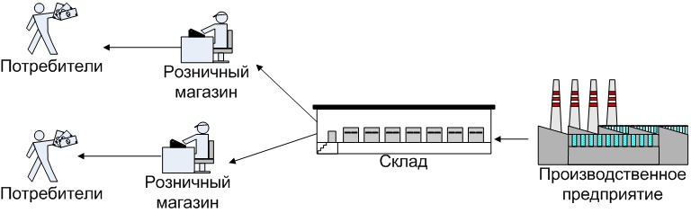

Рис. 4.2 – Пример логистической цепи

В качестве показателя эффективности принятой стратегии управления запасами выступает функция затрат (издержек), представляющая суммарные затраты на хранение и поставку запасаемого продукта (в том числе потери от порчи продукта при хранении и его морального старения, потери прибыли от омертвления капитала и т. п.) и затраты на штрафы. В этом случае управление запасами состоит в отыскании такой стратегии пополнения и расхода запасами, при котором функция затрат принимает минимальное значение. Однако, встречаются и другие показатели, такие как уровень обслуживания покупателей, показатель выполнения плана реализации, оценка работы поставщиков (своевременность доставки), сокращение излишних запасов, рентабельность активов и т.д.

В теории управления запасами приводится аналитическое решение некоторых задач. Необходимость использования метода имитационного моделирования обусловлена наличием стохастических факторов (случайный спрос, время доставки и т.д.) в системах управления запасами. Так, по мнению Ingals [15], если ключевой особенностью системы является колебания входных значений, то имитационное моделирование является лучшим инструментом ее исследования. Также он отмечал, что данный метод прекрасно подходит, если рассматривается система, в которой имеются сложные связи между элементами и действует набор специфических правил, например, существует особая схема распределения товара между покупателями согласно их приоритету.

Кроме того, этот метод подходит для выявления так называемых «узких мест» предприятия, которые ограничивают продвижение в системе материальных, информационных и финансовых потоков.

Среди программных систем, предназначенных для имитации управления запасами и цепей поставок можно назвать системы SIMLOX, SISCO, игры The Beer Game, Distribution Game (рис.4.3), Global Supply Chain Game и т.д. Решение задач управления запасами с помощью электронных таблиц приведено в работах [1,7]. В [1] описано моделирование системы управления запасами с периодической и пороговой стратегиями подачи заявок с учетом и без учета отложенного спроса (модели названы «Склад» и «Магазин-Склад»). На сайте [7] представлена однопериодная модель со случайным спросом.

По данным компании XJ Technologies (производитель среды имитационного моделирования Anylogic) наибольшим спросом сегодня пользуются именно имитационные модели, реализованные для области логистики [16].

|  |  |
| --- | --- |
|  |  |
|  |

Рис. 4.3 – Игра Distribution Game

## 4.1 Однопериодная модель со случайным спросом

Рассмотрим однопериодную модель управления запасами. Предположим, что необходимо определить размер заказываемой партии  на какой-то будущий промежуток времени, если известно, что спрос  – случайная величина с нормальным законом распределения (среднее значение равно , среднее квадратическое отклонение - ). В том случае, если спрос будет меньше той партии, которая была заказана, то издержки составят величину

,

где  - стоимость хранения единицы товара.

В случае если заказанной партии окажется недостаточно для удовлетворения спроса, то затраты будут включать издержки дефицита

,

где  - штраф за дефицит единицы товара.

В работе [3] в качестве примера такой системы рассматривается заказ хот-догов для игры в бейсбол. В процессе имитации необходимо оценить общие издержки, соответствующие выбранному объему заказа. Моделирование системы в течение 15 реализаций представлено на рис. 4.4. При этом были использованы следующие исходные данные: =60 руб.; =160 руб.; =50 шт.; =40 шт.; =10 шт. Размер спроса генерируется согласно способу моделирования случайной величины с нормальным законом распределения (полученное значение округляется)

**D11**=ЦЕЛОЕ($D$6+$D$7*((СЛЧИС()+СЛЧИС()+СЛЧИС()+СЛЧИС()+СЛЧИС()+СЛЧИС()+СЛЧИС()+СЛЧИС()+СЛЧИС()+СЛЧИС()+СЛЧИС()+СЛЧИС())-6))

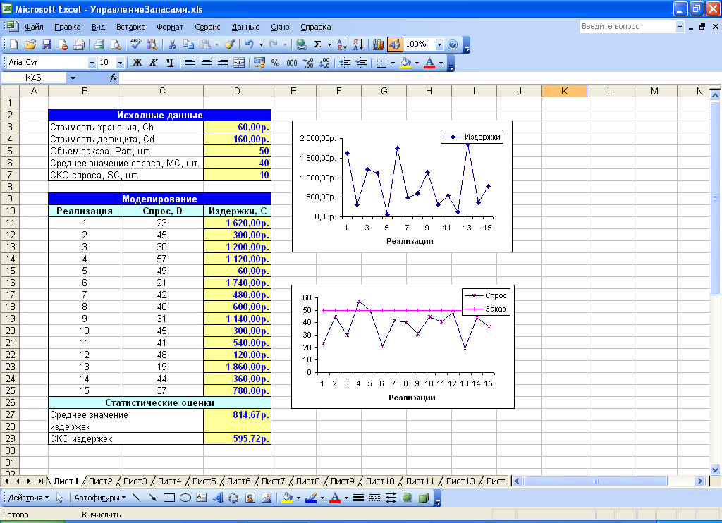

Рис.4.4 - Моделирование однопериодной системы управления запасами со случайным спросом

Издержки рассчитываются согласно описанным выше формулам

**D11**=ЕСЛИ(C11<$D$5;$D$3*($D$5-C11);$D$4*(C11-$D$5)).

На рис. 4.5 приведены результаты экспериментов, полученные с помощью «Таблицы подстановки» (см. Приложение 5), при изменении величины заказанного объема партии (примем значения 30,40,50,60,70,80, 90 шт.). Из рисунка можно увидеть, что минимальное значение затрат достигается в точке, когда объем партии равен 50 шт.

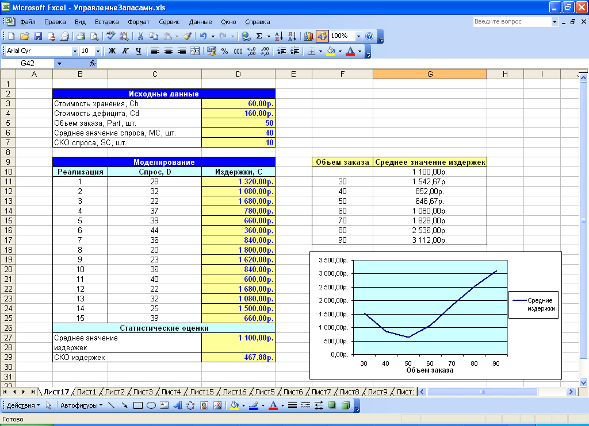

Рис. 4.5 – Исследование влияния объема заказанной партии на средние издержки

*Задачи*

1. Реализуйте однопериодную модель и проанализируйте полученные результаты. Какая ситуация возникает чаще: нехватка товара или его избыток? Изменяя значение заказанного объема партии, найдите такую его величину, при которой издержки будут наименьшими.
2. Рассчитайте вероятность дефицита товара (отношение реализаций, в которых наблюдалась нехватка запаса, к общему количеству случайных реализаций).
3. Выполните моделирование, считая, что случайная величина спроса имеет дискретный закон распределения:

|  |  |  |  |  |
| --- | --- | --- | --- | --- |
| Значение | 0 | 1 | 2 | 3 |
| Вероятность | 0,1 | 0,2 | 0,4 | 0,3 |

Получите аналитическое решение данной задачи. (Формула расчета общих издержек - , где  - вероятность того, что спрос примет значение ).

1. Исследуйте влияние заказанного объема партии товара на издержки, приняв следующие значения параметра : 30; 35; 40; 55; 60 шт.

## 4.2 Производственная модель управления запасами

Рассмотрим производственную модель управления запасами. Предприятие занимается производством какой-либо продукции. Ее начальный уровень на складе равен . Объем производства в отдельном периоде (например, месяце) составляет  шт. Спрос же в этом периоде является случайной величиной с нормальным законом распределения (среднее значение равно , среднее квадратическое отклонение - ). В том случае, если к концу периода на складе остаток, то общие затраты равны издержкам хранения, иначе – издержкам дефицита (см. однопериодную модель). Остаток продукции на складе может быть реализован в следующем периоде. В случае дефицита считается, что покупатели обращаются к услугам других предприятий (величина неудовлетворенного спроса не учитывается в последующие периоды).

Пусть исходные данные равны: =60 руб.; =160 руб.; =40 шт.; =5 шт.; =40 шт.; =5 шт. Моделирование представлено на рис.4.6. Расчет спроса производится также как и в предыдущей модели.

Остаток на складе составляет величину, равную разности наличного запаса (в первом периоде эта величина равна сумме начального запаса и объема производства, а в последующих периодах – сумме остатка и объема производства) и спроса.

**D12**=ЕСЛИ(C12<($E$6+$E$5);$E$6+$E$5-C12;0)

**D13**=ЕСЛИ(C13<($E$6+D12);$E$6+D12-C13;0).

Издержки рассчитываются в зависимости от наличия остатка либо неудовлетворенного спроса

**Е12**=ЕСЛИ(C12<($E$6+$E$5);$E$3*($E$6+$E$5-C12);$E$4*(C12-$E$6-$E$5))

**Е13**=ЕСЛИ(C13<($E$6+D12);$E$3*($E$6+D12-C13);$E$4*(C13-$E$6-D12)).

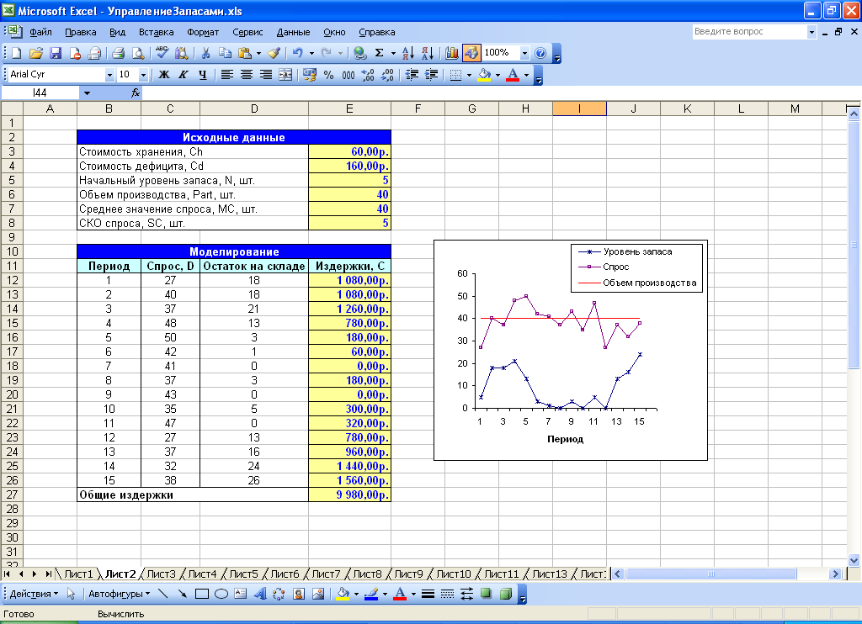

Рис. 4.6 – Моделирование производственной системы управления запасами

*Задачи*

1. Измените программу, считая, что величина неудовлетворенного спроса учитывается в последующие периоды (покупатели ждут производства необходимой продукции).

В данном случае изменится только способ расчета остатка на складе (**D13**=$E$6+D12-C13) (рис.4.7).

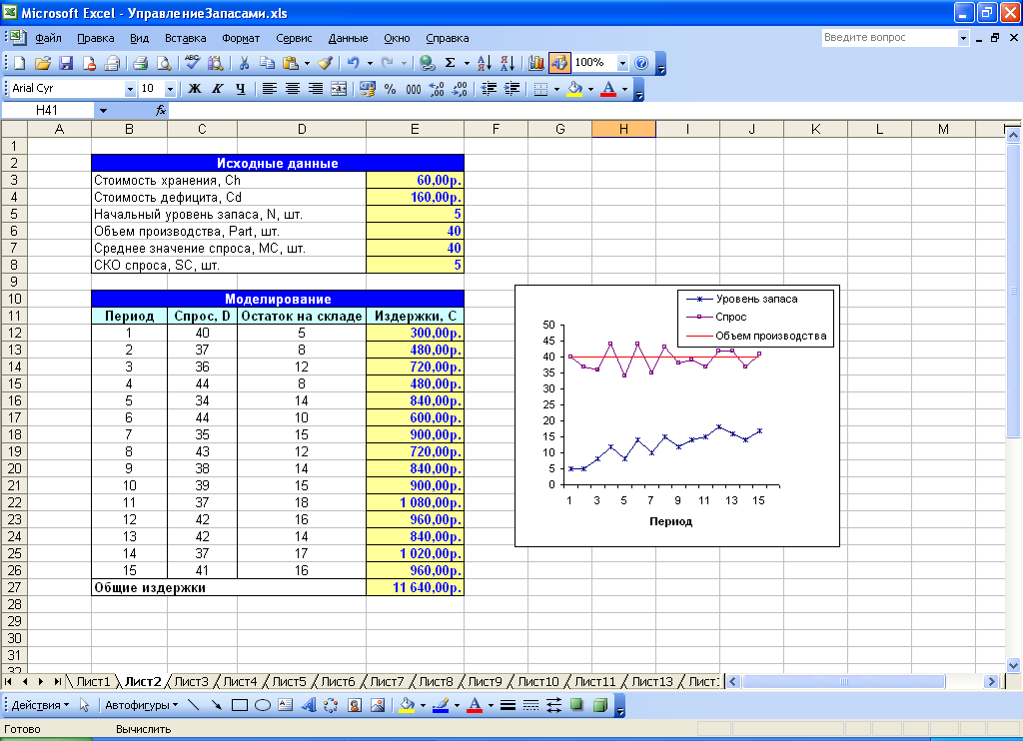

Рис. 4.7 – Производственная модель с учетом неудовлетворенного спроса

1. Рассмотрите случай, когда производство осуществляется периодически (в первые 3 месяца предприятие производит и реализует товар, а в последующие 3 месяца - только реализует) (исходные данные те же за исключением: =45 шт.; =10 шт.).

*Решение*

Для решения задачи необходим индикатор, который будет показывать, производится ли продукция в текущем месяце (1- производство, 0 - нет производства). Пронумеруем периоды, начиная с «0», тогда расчет индикатора будет производиться следующим образом (рис.4.8) (значение в ячейке С12 устанавливается в ноль или единицу в зависимости от начальных условий).

**С13**=ЕСЛИ(ОСТАТ(B13;$F$8)<>0;C12;ЕСЛИ(C12=0;1;0)).

Тогда остаток запаса на складе будет рассчитываться в зависимости от того, осуществляется ли производство в текущем периоде

**Е12**=ЕСЛИ(C12=1;ЕСЛИ(D12<($F$5+$F$4);$F$5+$F$4-D12;0);ЕСЛИ(D12<($F$4);$F$4-D12;0))

**Е13**=ЕСЛИ(C13=1;ЕСЛИ(D13<($F$5+E12);$F$5+E12-D13;0);ЕСЛИ(D13<E12;E12-D13;0)).

Расчет издержек можно представить следующим образом

**F12**=ЕСЛИ(C12=1;ЕСЛИ(D12<($F$5+$F$4);$F$2*($F$5+$F$4-D12);$F$3*(D12-$F$5-$F$4));ЕСЛИ(D12<$F$4;$F$2*($F$4-D12);$F$3*(D12-$F$54)))

**F13**=ЕСЛИ(C13=1;ЕСЛИ(D13<($F$5+E12);$F$2*($F$5+E12-D13);$F$3*(D13-$F$5-E12));ЕСЛИ(D13<E12;$F$2*(E12-D13);$F$3*(D13-E12))).

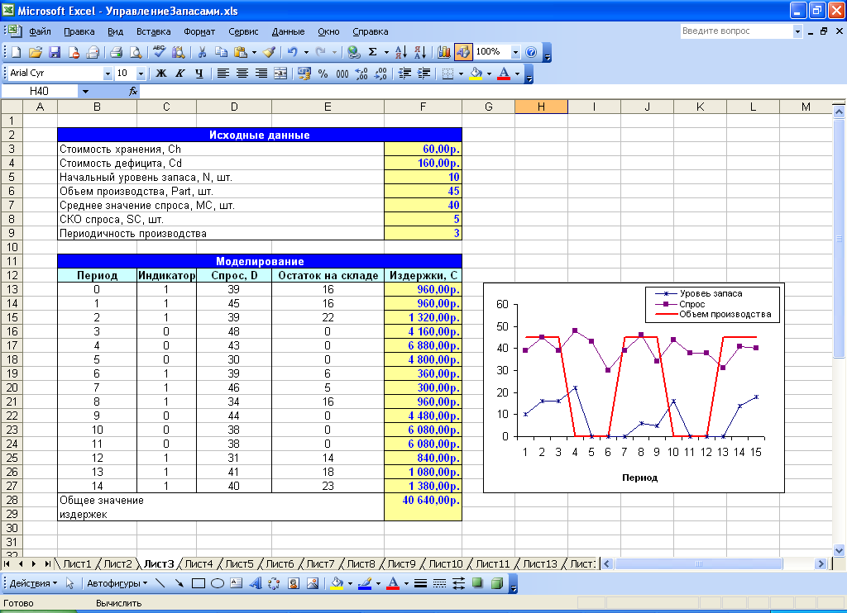

Рис. 4.8 – Производственная модель управления запасами с периодическим выпуском продукции

1. Рассмотрите случай, когда производство осуществляется периодически и чередуется с реализацией (в первые 3 месяцев предприятие производит продукцию, а в последующие 3 месяцев - реализует).
2. Проанализируйте результаты, полученные при выполнении задач 2 и 3. В какие периоды наблюдаются большие издержки и с чем это связано? Изменяя исходные данные, определите, при каком объеме производства общие затраты будут минимальны? Если объем производства изменить нельзя (он является максимальным возможным для данного предприятия), то при каком значении начального уровня запаса издержки будут минимальны?
3. Пусть система является замкнутой по спросу. Это означает, что, начиная со второго периода, объем производства будет равен спросу за предыдущий период. Выполните моделирование, учитывая данное условие.
4. Выполните 10 экспериментов и рассчитайте величины:

* среднее значение издержек;
* среднюю величину запаса на складе на конец периода моделирования;
* число экспериментов, в которых дефицит превысил 70 шт.

## 4.3 Модель с периодической стратегией подачи заявок

Рассмотрим модель управления запасами, в которой заказы на поставку товара в объеме  осуществляется периодически (интервал равен ). При этом время доставки будем считать равным нулю. Затраты на поставку  пропорциональны объему заказанной партии

,

где  - стоимость поставки единицы товара.

Издержки отдельного периода включают штраф за дефицит , затраты на поставку  и хранение 

.

Спрос является случайной величиной с нормальным законом распределения (среднее значение равно , среднее квадратическое отклонение - ). Величина неудовлетворенного спроса не учитывается в последующие периоды.

Примем следующие исходные данные: =60 руб.; =160 руб.; =10 руб.; =100 шт.; =100 шт.; =40 шт.; =5 шт.; =5. Предполагая, что доставка осуществляется в начале периода, выполним моделирование (рис. 4.9). Значения в столбце «Индикатор» показывают, сколько времени осталось до осуществления доставки

**С15**=G10-1

**С16**=ЕСЛИ(C15<>0;C15-1;$G$10-1).

Остаток запаса на начало периода равен сумме остатка в конце предыдущего периода и объема доставки (в случае совершения события простаки товара, т.е. при равенстве индикатора нулю).

**D15**=ЕСЛИ(C15<>0;G5;G5+G6)

**D16**=ЕСЛИ(C16<>0;F15;F15+$G$6).

Моделирование спроса осуществляется тем же способом, как и в предыдущей модели.

Остаток товара на конец периода равен разности уровня запаса на начало периода и спроса (в случае дефицита это значение равно нулю)

**F15**=ЕСЛИ(E15<D15;D15-E15;0).

Издержки рассчитываются в зависимости от размера запасов на складе (дефицита) и того, произошла ли доставка

**G15**=ЕСЛИ(C15<>0;ЕСЛИ(E15<D15;$G$3*(D15-E15);$G$4*(E15-D15));ЕСЛИ(E15<D15;$G$3*(D15-E15)+$G$9*$G$6;$G$4*(E15-D15)+$G$9*$G$6)).

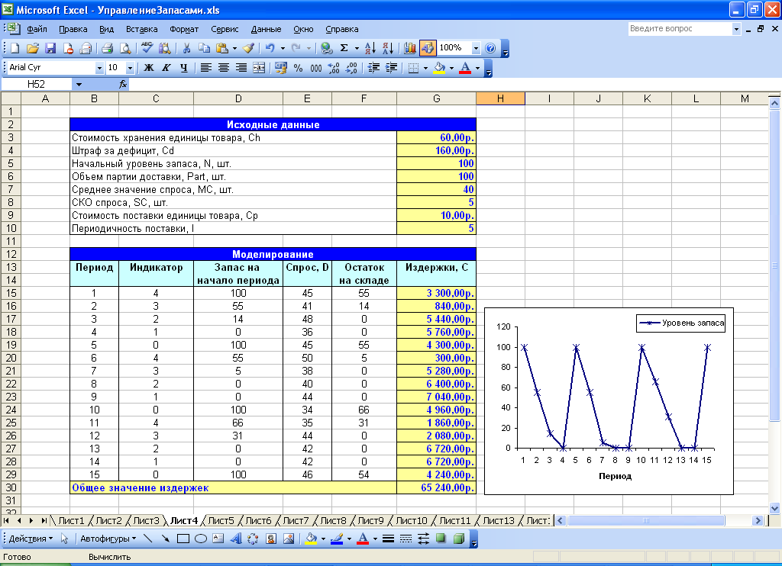

Рис. 4.9 – Моделирование системы управления запасами с периодической стратегией подачи заявок и случайным спросом

*Задачи*

1. Рассмотрите данною систему, считая, что величина неудовлетворенного спроса учитывается в последующие периоды.
2. Изменяя объем заказанной партии, найдите его оптимальное значение (при котором общие издержки минимальны).
3. Выполните моделирование, полагая, что объем доставки в каждом периоде– случайная величина, равномерно распределенная на интервале [90;110].
4. Предположите, что издержки хранения зависят от текущего количества запаса и рассчитываются по формуле



где  - текущий уровень запаса на складе;

 - граница разрыва цен (=50 шт.);

 - цены хранения единицы товара на складе (=50 руб., =60 руб.).

1. Рассмотрите случай, когда объем заказанной партии – величина, рассчитываемая (в каждом периоде) по формуле

,

где  - максимальный уровень запаса (=120);

 - текущий уровень запаса на складе;

 - номер периода (,  - период моделирования).

1. Выполните 10 экспериментов и рассчитайте величины:
   * среднее значение издержек;
   * среднее квадратическое отклонение издержек;
   * среднюю величину запаса на складе на конец периода моделирования.

## 4.4 Модель с пороговой стратегией подачи заявок

В отличие от модели с периодической стратегией подачи заявок, в данной модели заявка на доставку партии товара подается в том случае, если уровень запаса становится ниже некоторого минимального значения .

Примем следующие исходные данные: =60 руб.; =160 руб.; =10 руб.; =100 шт.; =100 шт.; =40 шт.; =5 шт.; =10 шт. Предполагая, что доставка осуществляется в начале периода выполним моделирование (рис.4.10). Индикатор наступления времени поставки становится равным единице в том случае, если уровень запаса на складе стал меньше минимально допустимого

**С15** =ЕСЛИ(G5>G10;0;1)

**С16**=ЕСЛИ(F15>$G$10;0;1).

Запас на начало периода в случае доставки равен сумме объема заказанной партии и остатка на складе, иначе – остатку товара на конец предыдущего периода

**D15**=ЕСЛИ(C15=0;G5;G5+G6)

**D16**=ЕСЛИ(C16=0;F15;F15+$G$6).

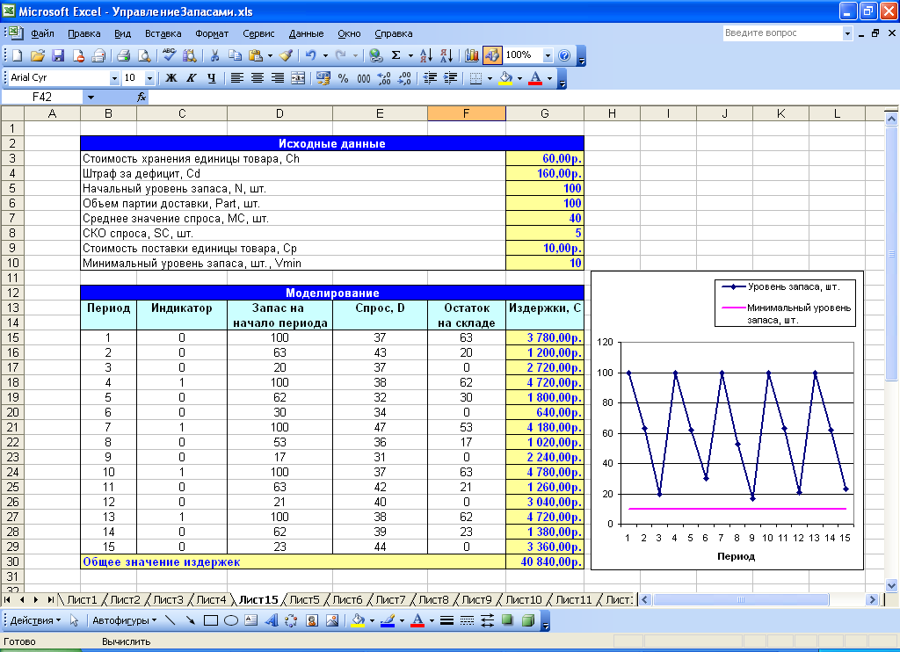

Рис. 4.10 – Моделирование системы управления запасами с пороговой стратегией

Расчет спроса и остатка запаса аналогичен предыдущим моделям. Издержки включают затраты на хранение, доставку, штраф за дефицит

**G15**=ЕСЛИ(C15=0;ЕСЛИ(E15<D15;$G$3*(D15-E15);$G$4*(E15-D15));ЕСЛИ(E15<D15;$G$3*(D15-E15)+$G$9*$G$6;$G$4*(E15-D15)+$G$9*$G$6)).

*Задачи*

1. Предположите, что время доставки – случайная величина с нормальным законом распределения (среднее значение =3, среднее квадратическое отклонение =1) и выполните моделирование для 12 дней.

*Решение*

Для выполнения данного задания необходимо изменить, во-первых, расчет индикатора (рис.4.11). В случае подачи заявки его значение должно быть равно случайной величине времени доставки, которое уменьшается на единицу в последующие периоды.

**С17**=ЕСЛИ(G5>G12;0;1+ЦЕЛОЕ($G$10+$G$11*((СЛЧИС()+СЛЧИС()+СЛЧИС()+СЛЧИС()+СЛЧИС()+СЛЧИС()+СЛЧИС()+СЛЧИС()+СЛЧИС()+СЛЧИС()+СЛЧИС()+СЛЧИС())-6)))

**С18**=ЕСЛИ(C17=0;ЕСЛИ(F17>$G$12;0;1+ЦЕЛОЕ($G$10+$G$11*((СЛЧИС()+СЛЧИС()+СЛЧИС()+СЛЧИС()+СЛЧИС()+СЛЧИС()+СЛЧИС()+СЛЧИС()+СЛЧИС()+СЛЧИС()+СЛЧИС()+СЛЧИС())-6)));C17-1).

В случае если индикатор равен единице, то считается, что товар доставлен на склад и поэтому увеличивается уровень запаса

**D17**=ЕСЛИ(C17=1;G5+G6;G5)

**D18**=ЕСЛИ(C18=1;F17+$G$6;F17).

Расчет издержек выполняется следующим образом

**G17**=ЕСЛИ(C17<>1;ЕСЛИ(E17<D17;$G$3*(D17-E17);$G$4*(E17-D17));ЕСЛИ(E17<D17;$G$3*(D17-E17)+$G$9*$G$6;$G$4*(E17-D17)+$G$9*$G$6))

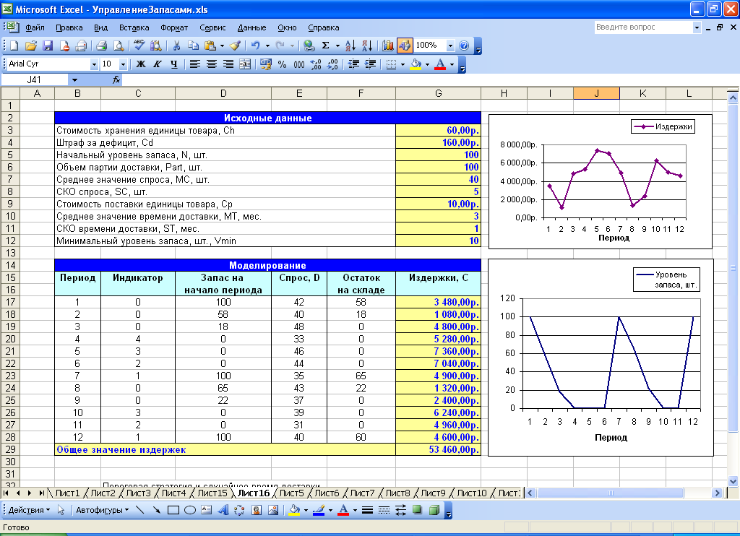

Рис. 4.11 – Моделирование системы управления запасами со случайным временем поставки

1. Выполните моделирование, считая, что величина неудовлетворенного спроса учитывается в последующие периоды.
2. Рассмотрите случай, когда объем партии – случайная величина с дискретным законом распределения

|  |  |  |  |  |
| --- | --- | --- | --- | --- |
| Значение | 98 | 99 | 100 | 101 |
| Вероятность | 0,1 | 0,1 | 0,7 | 0,1 |

1. Изменяя значение минимального уровня запаса и объема заказанной партии, определите их оптимальные величины (при которой издержки минимальны).
2. Выполните 10 экспериментов и рассчитайте величины:
   * среднее значение издержек;
   * среднее квадратическое отклонение издержек;
   * среднюю величину дефицита товара.
3. Предположите, что прежде, чем товар будет доставлен на склад, откуда совершаются продажи, он проходит два пути: от завода-производителя до ближайшего крупного города Н., от города Н. до места нахождения склада (город Т.) (рис. 4.12).

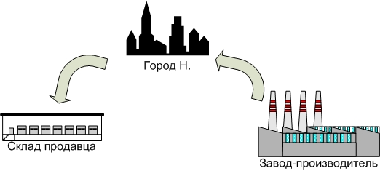

Рис.4.12 – Схема доставки товара

При этом время доставки является случайной величиной с дискретным законом распределения.

Закон распределения времени доставки от завода-производителя до города Н:

|  |  |  |  |  |
| --- | --- | --- | --- | --- |
| Значение | 5 | 6 | 7 | 8 |
| Вероятность | 0,2 | 0,3 | 0,35 | 0,15 |

Закон распределения времени доставки от города Н. до склада продавца:

|  |  |  |  |
| --- | --- | --- | --- |
| Значение | 1 | 2 | 3 |
| Вероятность | 0,5 | 0,3 | 0,2 |

# 5. Имитационное моделирование торгов и конкурсных механизмов

Торги за приобретение прав на собственность или за преимущества при предоставлении услуг являются важным видом действий на финансовом рынке. Под аукционом понимается продажа и покупка товаров и услуг на публичных конкурентных торгах, в процессе которых устанавливается их конечная цена.

Наиболее распространенные типы аукционов представлены на рис. 5.1. Предложения на предметы торгов могут одновременно поступают от продавца и покупателя (двухсторонний аукцион), в противном случае аукцион является односторонним. Если все участники знают о предложениях друг друга, то речь идет об открытом формате предложения. При закрытом формате предложений претенденты не знают о предложении оппонентов. Цена на предмет аукциона может изменяться по двум схемам: увеличение на шаг лота (если начальная цена занижена), снижение на шаг лота (начальная цена завышена). Кроме того, аукционы различаются по объекту поиска: покупателей товара, поставщиков товара (обратный аукцион) (рис.5.2). Кроме перечисленных характеристик аукционы отличаются продолжительностью (время проведения фиксировано, либо нет), политикой установления цены предмета аукциона (самое высокое предложение, второе самое высокое предложение и т.д.) и др.

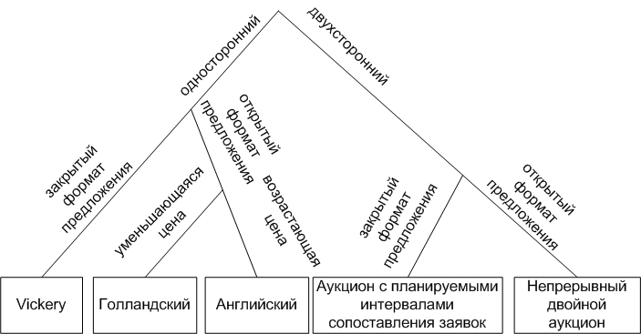

Рис. 5.1 – Классификация видов аукционов

|  |  |
| --- | --- |
| Обратн2  а) | Прямой2  б) |
| Двойной2  в) | |

Рис. 5.2– Типы аукционов: а) Обратный; б) Обычный; в) Двойной

Также аукцион может быть электронным, т.е. проводиться с помощью сети Интернет в режиме онлайн. Среди наиболее распространенных аукционов можно назвать [www.ebay.com](http://www.ebay.com) (рис.5.3), [www.molotok.ru](http://www.molotok.ru), [www.auction.ru](http://www.auction.ru) и др.

Участники аукциона могут иметь различные стратегии поведения: истинного предложения (ориентация на личную оценку), случайного предложения (личные оценки генерируются случайным образом), Каплан (ожидание последнего момента для предложения) и т.д. Особым случаем является сговор претендентов, когда конкурентоспособные предложения отправляет лишь один член образовавшейся группы.

В качестве характеристик аукционов могут быть рассмотрены такие показатели как число шагов, время установления победителя, а также эффективность установленной цены, которая вычисляется по формуле



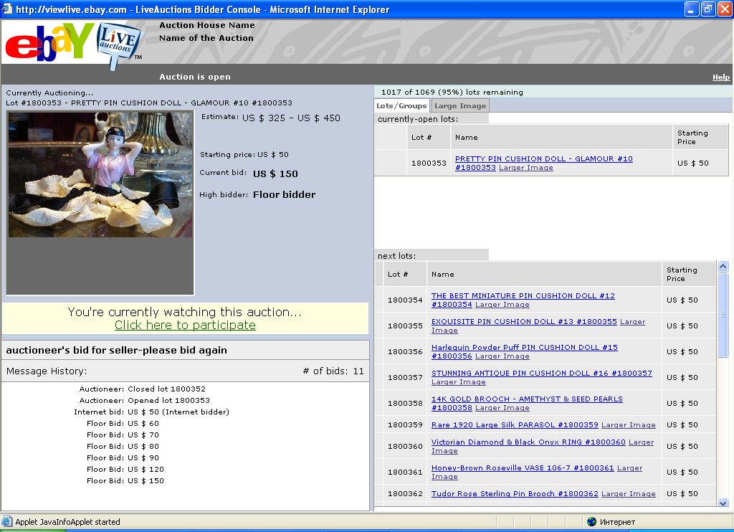

Рис.5.3 – Аукцион [ebay](http://www.ebay.com)

Существует теория аукционов [17], рассматривающая аналитическое решение отдельных задач: распределения ресурсов, оценка характеристик и т.д.Использование методаимитационного моделирования при исследовании аукционов обусловлено следующими факторами:

1. Возрастает сложность торгов. Множество различных правил проведения аукционов приводят к тому, что описать их в аналитической форме не представляется возможным. Появление данных правил вызвано стремлением организаторов предотвратить сговор участников и отказ от своих предложений, получить максимальную прибыль и т.д.
2. Возможность исследовать поведение участников с предопределенными стратегиями. Это реализуется с помощью специальных подпрограмм, имитирующих претендентов аукциона.
3. Полученное программное обеспечение может быть применено в целях обучения методикам проведения аукциона, в качестве тренажеров.

Среди подобных программ можно назвать Имитрейд (С++) [18], JASA (Java) [19], работу Steighlitz [20] и др.

Далее будет рассмотрена технология моделирования аукционов с помощью пакета Excel.

## 5.1 Обратный аукцион

Рассматриваемый аукцион имеет следующие характеристики (похожий аукцион проводится с целью поставки товаров для государственных и муниципальных нужд [21] и отличается способом расчета шага, величина которого может уменьшаться при отсутствии согласных претендентов):

* торги начинаются с определенной стартовой цены ;
* процесс торгов состоит из шагов, на каждом из которых участники выражают либо нет согласие с предложенной ценой;
* на каждом последующем шаге стоимость предмета аукциона уменьшается на величину, равную % начальной цены (шаг лота составляет );
* в случае отсутствия претендентов на текущем шаге аукцион считается оконченным.

Участники аукциона имеют личные оценки  предмета торгов. В том случае, если объявленная цена шага превышает их оценку, то претенденты выражают согласие, а в противном случае – нет. Предположим, что личные оценки имеют нормальное распределение с параметрами: среднее значение , среднее квадратическое отклонение .

На рис.5.4 представлено моделирование данного аукциона со следующими входными данными: =1000 руб.; =3%; =920 руб.; =10 руб. Значения личных оценок генерируются следующим образом

**С10**=$C$7+$C$8*((СЛЧИС()+СЛЧИС()+СЛЧИС()+СЛЧИС()+СЛЧИС()+СЛЧИС()+СЛЧИС()+СЛЧИС()+СЛЧИС()+СЛЧИС()+СЛЧИС()+СЛЧИС())-6).

Цена аукциона на первом шаге равна стартовой, а, начиная со второго, рассчитывается путем уменьшения предыдущей на шаг лота (в том случае, если аукцион не был завершен)

**С16**=ЕСЛИ(I15="Нет";C15-$C$5*$C$4;"-").

Поведение каждого участника строится в случае объявления новой цены по следующее схеме

**D15**=ЕСЛИ(C15<>"-";ЕСЛИ($C$10<=C15;"Да";"Нет");"-").

Наконец, в последнем столбце определяется, окончен ли аукцион, путем вычисления количества согласных с предложенной ценой участников

**I15**=ЕСЛИ(C15<>"-";ЕСЛИ(СЧЁТЕСЛИ(D15:H15;"Да")>0;"Нет";"Да");"-").

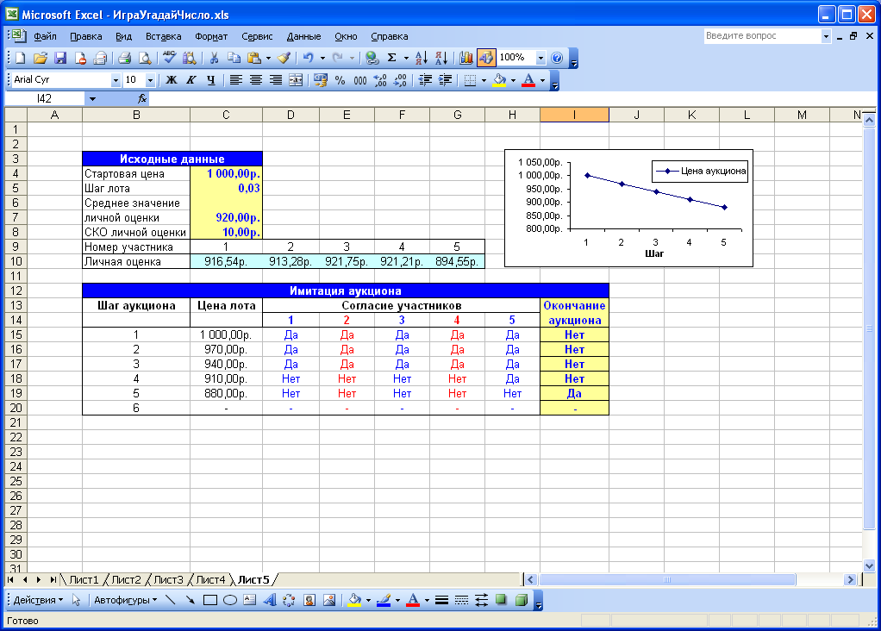

Рис. 5.4 – Имитация обратного аукциона, проводимого с целью поиска поставщиков

*Задачи*

1. Выполните моделирование, считая, что вероятность выражения согласия участника с предложенной ценой равна  (=0,9), т.е. независимо от личной оценки претендент может передумать, занять выжидательную позицию и т.д.
2. Рассмотрите следующий случай сговора участников (назовем его «создание группой иллюзии участия»). Пусть претенденты с номерами 1,2,3 вступили в сговор таким образом, что фактически принимать участие в аукционе будет лишь участник с номером 1. Остальным необходимо лишь выразить согласие на первом шаге. Для этого личная оценка участников под номерами 2 и 3 приравнивается к стартовой цене. Генерирование личной оценки участника под номером 1 не изменяется.
3. Рассмотрите еще один случай сговора участников (назовем его «создание группой иллюзии конкуренции»). Здесь состав и функции участников группы такой же, как и в предыдущем задании. Пусть личные оценки участников с номерами 1,4,5 распределены равномерно на интервале [920;950]. Тогда личная оценка участников под номерами 2 и 3 генерируется случайным образом так, чтобы , например, из интервала [951;1000].
4. Добавьте еще одного участника, который выражает согласие с предложенной ценой в том случае, если она выше его личной оценки и нет других согласных претендентов (т.е. ждет наступления последнего момента).
5. Проведите 10 экспериментов и рассчитайте следующие величины:
   * среднее число шагов аукциона;
   * среднее значение установленной цены предмета аукциона.

## 5.2 Голландский аукцион

Этот аукцион получил свое название, поскольку используется при продаже тюльпанов в Голландии (данный механизм также применяется при продаже рыбы, табака, сельскохозяйственных продуктов и поддерживается в аукционе eBay). Его основные правила:

* торги начинаются с определенной стартовой цены , которая является завышенной;
* процесс торгов состоит из шагов, на каждом из которых участники выражают либо нет согласие с предложенной ценой;
* на каждом последующем шаге стоимость предмета аукциона уменьшается на величину, равную % начальной цены;
* в случае отсутствия претендентов на текущем шаге аукцион считается оконченным.

Как и в предыдущем аукционе, участники имеют личные оценки  предмета торгов. Претенденты выражают согласие в том случае, если объявленная цена ниже их оценки. Предположим, что личные оценки имеют нормальное распределение с параметрами: среднее значение , среднее квадратическое отклонение .

На рис.5.5 представлено моделирование данного аукциона со следующими входными данными: =1000 руб.; =3%; =920 руб.; =10 руб.

Можно увидеть, что число претендентов на четвертом шаге равно четырем. На практике из них в качестве победителя выбирается тот, кто выразил согласие первым.

Генерация личных оценок и расчет объявленной цены лота здесь выполняется так же, как и в предыдущей задаче.

Поведение участников определяется следующим выражением

**D15**=ЕСЛИ(C15<>"-";ЕСЛИ($C$10>=C15;"Да";"Нет");"-").

А условие окончания аукциона можно записать таким образом

**I15**=ЕСЛИ(C15<>"-";ЕСЛИ(СЧЁТЕСЛИ(D15:H15;"Да")>0;"Да";"Нет");"-").

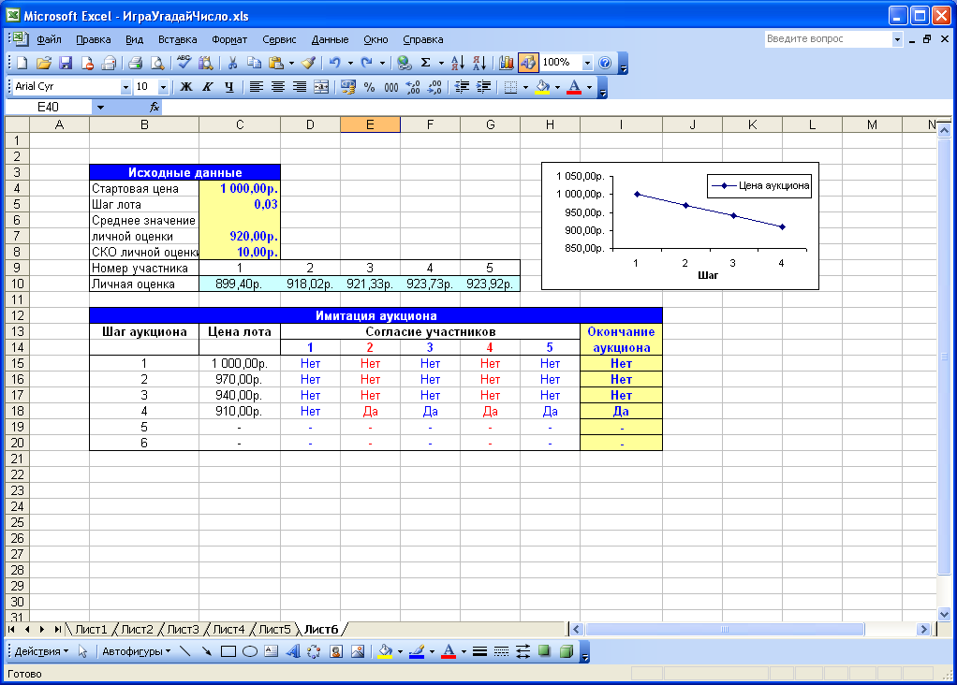

Рис. 5.5 – Моделирование Голландского аукциона

*Задачи*

1. Выполните моделирование, считая, что вероятность выражения согласия участника с предложенной ценой равна  (=0,95), т.е. независимо от личной оценки претендент может передумать, занять выжидательную позицию и т.д.
2. Рассмотрите случай сговора участников, называемый «создание группой иллюзии участия» (см. обратный аукцион вторую задачу). В сговор вступили претенденты с номерами 1,2,4 таким образом, что фактически принимать участие в аукционе будет лишь участник с номером 2.
3. Рассмотрите случай сговора участников, называемый «создание группой иллюзии конкуренции» (см. обратный аукцион третью задачу). Состав и функции участников группы такой же, как и в предыдущем задании, а личные оценки участников с номерами 2,3,5 распределены равномерно на интервале [910;945].
4. Включите еще одного участника и установите его личную оценку таким образом, чтобы это было максимальное значение, при котором он всегда будет победителем.
5. Рассчитайте эффективность установленной цены предмета аукциона.
6. Проведите 10 экспериментов и рассчитайте следующие величины:
   * среднее число шагов аукциона;
   * среднее значение установленной цены предмета аукциона.

## 5.3 Английский аукцион

Английский тип аукциона часто используется при продаже антикварных изделий, предметов искусства и т.д. (например, аукционными домами [Sotheby's](http://en.wikipedia.org/wiki/Sotheby%27s), [Christie's](http://en.wikipedia.org/wiki/Christie%27s) и [Phillips](http://en.wikipedia.org/wiki/Phillips)). При таком аукционе назначается некоторая минимальная цена , после чего поступают заявки участников, которые не должны быть ниже .

Участники с личными оценками  отправляют заявку в том случае, если текущее максимальное предложение ниже их оценки. Предположим, что за рассматриваемый период появилось  желающих приобрести предмет аукциона. Их личные оценки имеют нормальное распределение с параметрами: среднее значение , среднее квадратическое отклонение . Время между поступлениями двух претендентов является случайной величиной с показательным законом распределения и средним значением .

Моделирование Английского аукциона представлено на рис.5.6. При этом были использованы следующие входные данные: =5; =900 руб.; =970 руб.; =10 руб.; =20 мин.

Генерация личных оценок здесь выполняется так же, как и в предыдущей задаче. Время поступления первой заявки рассчитывается по формуле

**С15** =$C$10-$C$9*LN(СЛЧИС()).

Далее, моменты поступления заявок определяются выражением

**С16**=C15-$C$9*LN(СЛЧИС()).

Поведение участников, выражающееся в отправке заявки либо нет, строится по следующей схеме

**Е15**=ЕСЛИ(D15>=C4;"Да";"Нет")

**Е16**=ЕСЛИ(D16>=$C$4;ЕСЛИ(D16>F15;"Да";"Нет");"Нет")

Т.е. для согласия первого претендента необходимо, чтобы его личная оценка была выше минимальной цены, а заявки остальных участников сравниваются с текущим максимальным предложением, которое в свою очередь рассчитывается следующим образом

**F15**=ЕСЛИ(D15>=$C$4;D15;0)

**F16**=ЕСЛИ(И(D16>=$C$4; D16>F15);D16;F15).

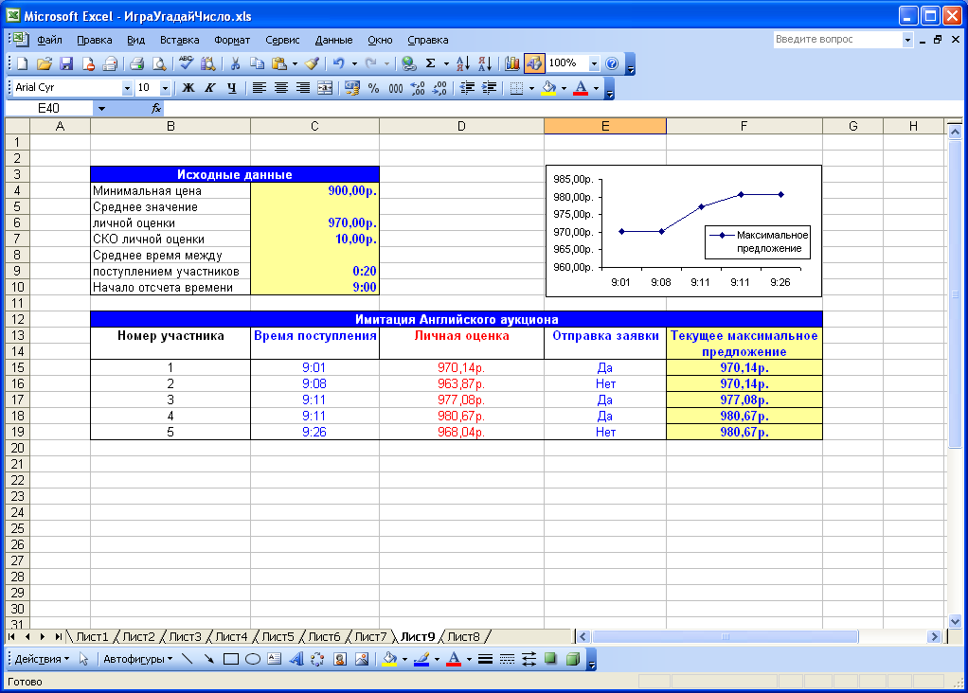

Рис. 5.6 – Моделирование Английского аукциона

Рассмотренный случай является наиболее простым, поскольку заявки участников равны личным оценкам и поэтому отправляются лишь один раз. В более сложных вариантах участники начинают торги с минимальной цены, после чего, оценив ситуацию, отправляют более высокие предложения (но не выше их личной оценки).

*Задачи*

1. Рассмотрите ситуацию, когда в аукционе принимает участие два конкурирующих претендента (согласные с минимальной ценой). Первая отправленная заявка участника равна минимальной цене . Затем другой претендент отправляет свою заявку, которая равна сумме текущего максимального предложения и случайного приращения, равномерно распределенного на интервале [;] (если полученное значение не выше его личной оценки) и т.д. Примите следующие исходные данные: =900 руб., =980 руб.; =10 руб.; =20 мин.; =15; =25.

*Решение*

Моделирование представлено на рис.5.7. Генерирование личных оценок и времени поступления здесь выполнено тем же способом, как и на рис.5.6. Размер первой отправленной заявки равен минимальной цене, а начиная со второй рассчитывается по формулам

**Е18**=ЕСЛИ(E17<>"-";ЕСЛИ((E17+(15+D18*(25-15)))<=C12;E17+(15+D18*(25-15));"-");"-")

**Е19**=ЕСЛИ(E18<>"-";ЕСЛИ((E18+(15+D19*(25-15)))<=C11;E18+(15+D19*(25-15));"-");"-")

и т.д.

Текущее максимальное предложение равно размеру последней отправленной заявки.

**F17**=ЕСЛИ(E17<>"-";E17;0).

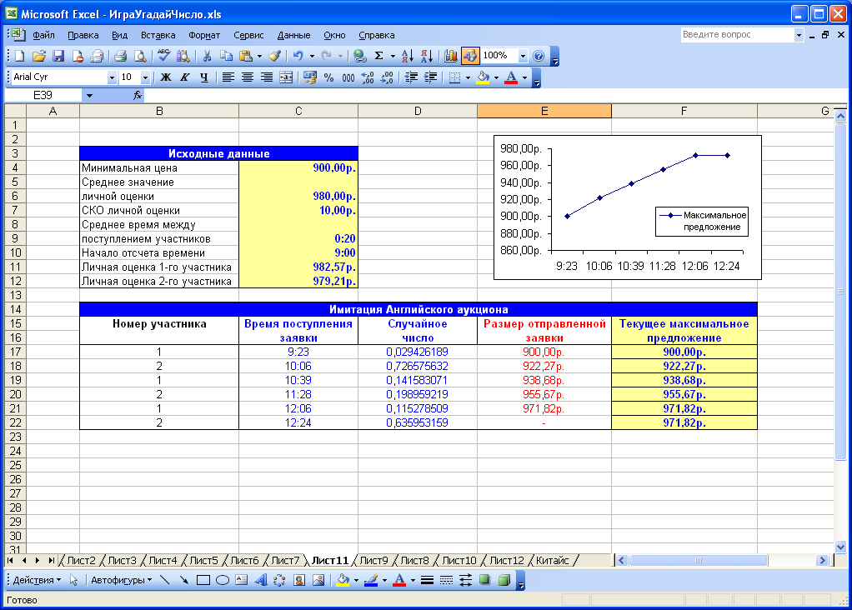

Рис. 5.7 – Имитация Английского аукциона при участии двух конкурирующих претендентов

1. Пусть третий участник не располагает данными о ценности предмета аукциона и поэтому полагается на мнение первого претендента: если первый участник отправляет заявку, то третий тоже отправляет ее размером на 10 руб. больше, в противном случае игнорирует торги.
2. Выполните моделирование, считая, что вероятность выражения согласия участника с предложенной ценой равна  (=0,92), т.е. независимо от личной оценки претендент может передумать, занять выжидательную позицию и т.д.
3. Выполните моделирование, если условием окончания аукциона является поступление предложения превышающего или равного  (=980 руб.). Определите, будет ли закончен аукцион при поступлении 10 участников.
4. Рассмотрите случай, когда личные оценки участников (предположим, что они принадлежат к некоторым двум группам) генерируются с различными параметрами распределения. Пусть личные оценки участников с номерами 1,2,5 распределены равномерно на интервале [960;985], а остальных – на интервале [900;920].
5. Включите еще одного участника и установите его личную оценку таким образом, чтобы это было минимальное значение, при котором он всегда будет победителем.
6. Проведите 10 экспериментов и рассчитайте следующие величины:
   * среднее значение предложения победителя;
   * среднее время проведения аукциона.

## 5.4 Аукционы Vickery и FPSB

В аукционах Vickery и FPSB используется закрытый формат проведения, т.е. участники не знают о предложениях оппонентов (так что, ситуаций, когда участник при отправке заявок опираться на оценки других претендентов, возникнуть не может). В конце аукциона поступившие заявки сравниваются, и выигрывает участник с наивысшим предложением. Отличие между аукционами Vickery и FPSB заключается в том, что победитель в аукционе FPSB (First Price Sealed Bid – закрытый аукцион первой цены) платит заявленную сумму (используется, если ожидается небольшое количество участников, например, при заключении контрактов на выполнение строительных работ), а в Vickery – вторую по величине самую большую сумму (что стимулирует заявлять свою реальную оценку, а не заниженную).

*Задачи*

1. Выполните моделирование аукционов Vickery и FPSB используя следующие исходные данные: число участников =5; личные оценки имеют нормальное распределение с параметрами: среднее значение =950 руб.; среднее квадратическое отклонение =20. Сравните полученные цены сделок.
2. Рассмотрите случай, когда вероятность отправки заявки каждым из участников равна 0,9 (например, эта величина может характеризовать степень заинтересованности в данном товаре).
3. Проведите 10 экспериментов и рассчитайте следующие величины:
   * среднее значение установленной цены предмета аукциона;
   * среднее квадратическое отклонение установленной цены предмета аукциона.

## 5.5 Японский аукцион

В отличие от Английского аукциона, рассмотренного выше, в Японском аукционе торги начинаются с заниженной цены , которая постепенно увеличивается на величину шага, равного % начальной цены.

Участники с личными оценками  выражают согласие в том случае, если объявленная цена ниже их оценки. Предположим, что личные оценки имеют нормальное распределение с параметрами: среднее значение , среднее квадратическое отклонение . Аукцион заканчивается при отсутствии участников, согласных с ценой, предложенной на текущем шаге.

Моделирование Японского аукциона представлено на рис.5.8. При этом были использованы следующие входные данные: =900 руб.; =3%; =970 руб.; =10 руб.

Генерация личных оценок здесь выполняется так же, как и в предыдущей задаче. Цена лота, начиная со второго шага, вычисляется по формуле

**С16**=ЕСЛИ(I15="Нет";C15+$C$5*$C$4;"-").

Поведение претендентов моделируется также как и в Голландском аукционе

**D15**=ЕСЛИ(C15<>"-";ЕСЛИ($C$10>=C15;"Да";"Нет");"-").

Наконец, запишем условие окончания торгов

**I15**=ЕСЛИ(C15<>"-";ЕСЛИ(СЧЁТЕСЛИ(D15:H15;"Да")>0;"Нет";"Да");"-").

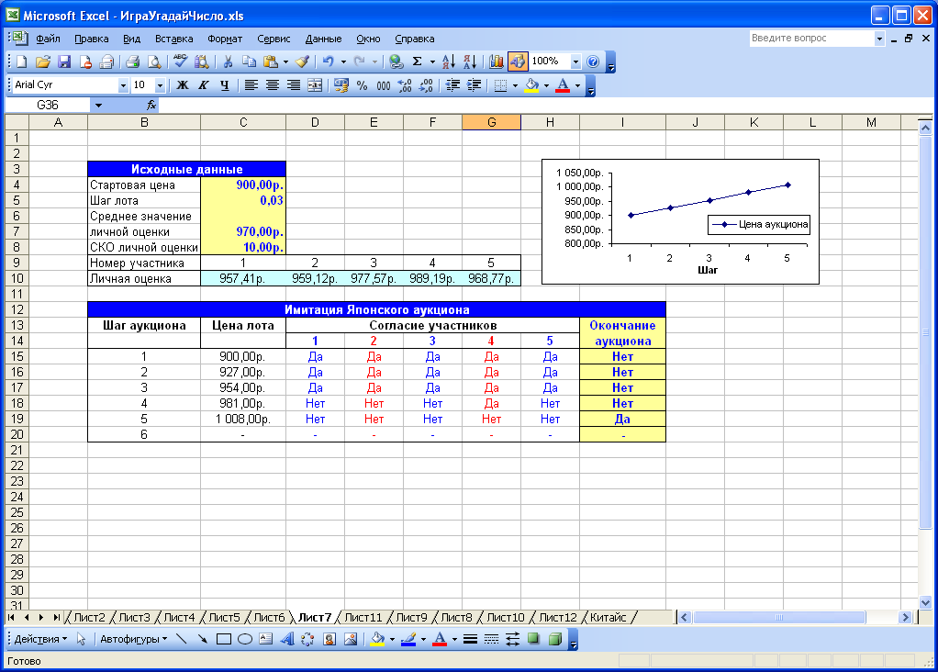

Рис. 5.8 - Моделирование Японского аукциона

*Задачи*

1. Выполните моделирование Японского аукциона, считая, что вероятность выражения согласия участника с предложенной ценой равна  (=0,85), т.е. независимо от личной оценки претендент может передумать, занять выжидательную позицию и т.д.
2. Рассмотрите случай сговора участников, называемый «создание группой иллюзии участия» (см. голландский аукцион вторую задачу). В сговор вступили претенденты с номерами 2,3,4 таким образом, что фактически принимать участие в аукционе будет лишь участник с номером 3.
3. Рассмотрите случай сговора участников, называемый «создание группой иллюзии конкуренции» (см. голландский аукцион третью задачу). Состав и функции участников группы такой же, как и в первом задании, а личные оценки участников с номерами 1,3,5 распределены равномерно на интервале [960;985].
4. Определите эффективность установленной цены предмета аукциона.
5. Включите еще одного участника и установите его личную оценку таким образом, чтобы это было минимальное значение, при котором он всегда будет победителем. С какой оценкой участник всегда будет в проигрыше?
6. Проведите 10 экспериментов и рассчитайте следующие величины:
   * среднее число шагов аукциона;
   * среднее значение установленной цены предмета аукциона.

## 5.6 Аукцион с резервированной ценой

В аукционе с резервированной ценой продавец назначает минимальную цену, по которой он готов продать товар, однако покупатели не знают о ней. Длительность такого аукциона фиксирована (в это время участники могут отправлять свои заявки). Для того чтобы состоялась сделка по окончанию торгов максимальное предложение должно превышать или быть равным назначенной цене продавца. Если самые высокие предложения отправило два участника, то из них выигрывает самый ранний (такой механизм продажи используется в eBay).

Таким образом, отличие от Английского аукциона заключается в том, что после завершения торгов участник с максимальным предложением может не заключить сделку, если его заявка ниже оценки продавца.

Выполним имитацию следующим образом (рис.5.9) (не будем рассматривать поступление каждой отдельной заявки, как это было выполнено в Английском аукционе). Предположим, что за рассматриваемый период в аукционе участвовало четыре претендента, которые желали приобрести пять различных товаров. Личные оценки участников, желающих приобрести товары, являются случайными величинами с равномерным законом распределения, параметры которых приведены в таблице 5.1.

Таблица 5.1 - Границы интервалов личных оценок участников

|  |  |  |
| --- | --- | --- |
| Номер товара | Нижняя граница интервала, руб. | Верхняя граница интервала, руб. |
| 1 | 900 | 950 |
| 2 | 1000 | 1500 |
| 3 | 500 | 600 |
| 4 | 2000 | 2300 |
| 5 | 10000 | 15000 |

Моделирование личных оценок выполняется согласно способу генерирования случайной величины с равномерным законом распределения, например, для первого товара

**E8**=900+СЛЧИС()*(950-900).

Установленные продавцом минимальные цены составляют 945, 1500, 560, 2250, 13000 руб. для 1-5 товаров соответственно. Предположим, что стартовая цена здесь не предусматривается.

Итак, представленный процесс моделирования включает этапы: определение максимального предложения по данному товару и проверка, удовлетворяет ли эта заявка условию продавца, например, для первого товара

**D18**=ЕСЛИ(МАКС(E8:H8)>=I8;"Да";"Нет").

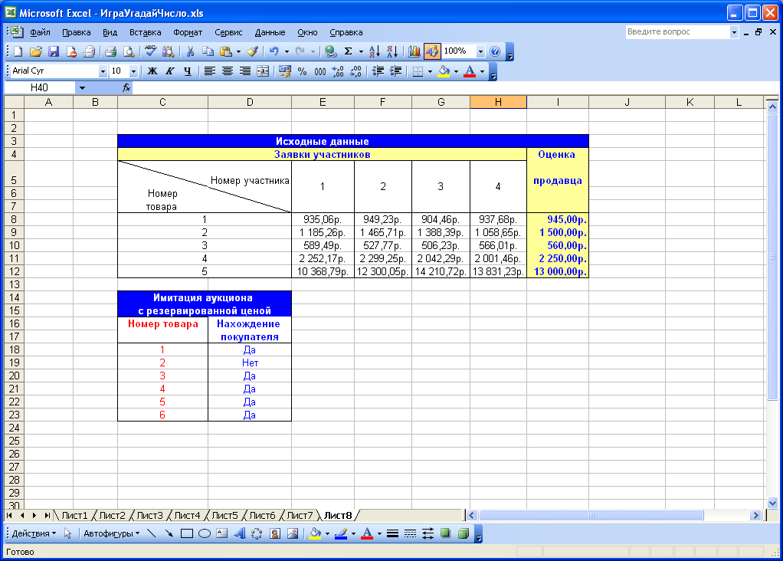

Рис.5.9 – Моделирование аукциона с резервированной ценой

*Задачи*

1. Рассмотрите процесс продажи одного товара. Считая, что время между соседними двумя покупателями является случайной величиной с показательным законом распределения (среднее значение =30 мин.) определите время отправки заявки последним участником.
2. Выполните моделирование, считая, что вероятность выражения согласия участника с предложенной ценой (независимо от размера его личной оценки) равна  (=0,94).
3. При какой оценке первого товара продавцом (независимо от сгенерированного значения личной оценки участников): а) победитель точно будет найден, б) победитель найден не будет?
4. Пусть появился еще один претендент, желающий приобрести первый товар, с личной оценкой 945 руб. Рассчитайте вероятность того, что он станет победителем (для этого сначала проведите 10 экспериментов, и определите, в скольких из них данный участник выиграл).
5. Проведите 10 экспериментов и рассчитайте следующие величины:
   * вероятность того, что победитель не будет найден (по каждому товару);
   * среднее значение установленной цены предметов аукциона.

## 5.7 Аукцион с фиксированной ценой

В аукционе фиксированной цены продавец назначает определенную цену  и первый участник, который с ней согласился, выигрывает. Данный механизм часто используется, а его опция предложения называется “Buy It Now”.

Время отправки заявки претендентом является случайной величиной с показательным законом распределения (среднее значение равно ). Каждый участник располагает своей личной оценкой . Предположим, что эта величина имеет нормальное распределение с параметрами: среднее значение , среднее квадратическое отклонение . Аукцион заканчивается при поступлении первой заявки, личная оценка которой превышает или равна назначенной продавцом цене.

На рис.5.10 представлено моделирование аукциона с фиксированной ценой. При этом были использованы следующие входные данные: =972 руб.; =970 руб.; =10 руб. , =20 мин., время начала аукциона – 9:00, число предполагаемых участников равно пяти.

Генерация личных оценок и времени поступления здесь выполняется так же, как и при имитации английского аукциона.

Условие окончания аукциона (отправки заявки) можно записать следующим образом

**Е16**=ЕСЛИ(D16="-";"-";ЕСЛИ(D16>=$C$4;"Да";"Нет")).

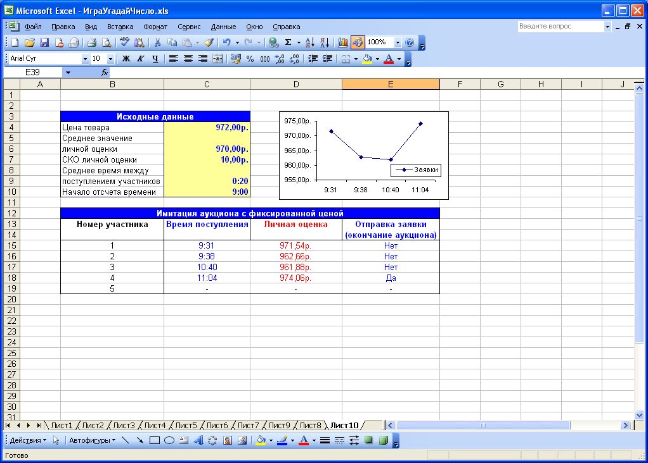

Рис. 5.10 – Моделирование аукциона с фиксированной ценой

*Задачи*

1. Пусть с вероятностью  победитель может отказаться от заключения сделки. Как будет выглядеть процесс моделирования с учетом данного события, если =0,9?
2. Выполните моделирование, считая, что вероятность выражения согласия участника с предложенной ценой (независимо от размера его личной оценки) равна  (=0,95).
3. Измените программу, предполагая, что в том случае, если в течение 1 часа не поступило никаких новых заявок, то аукцион считается оконченным.
4. Если новый участник (кроме тех пяти, которые предусмотрены в задаче) прибыл на аукцион в 10:00 и имеет личную оценку, равную 972, то может ли он в данной ситуации стать победителем?
5. Проведите 10 экспериментов и рассчитайте следующие величины:
   * вероятность того, что победитель не будет найден;
   * среднее значение времени проведения аукциона (для тех реализаций, в которых был найден победитель).

## 5.8 Китайский аукцион

В основе Китайского аукциона лежит лотерея. Участники покупают билеты (количество не ограничено), которые дают шанс выиграть какой-либо предмет, после чего помещают их в корзину (или другой какой-либо контейнер), стоящую перед желаемым товаром. В заключение аукциона из корзины извлекается какой-либо билет и победителем становится его владелец.

В самом простом виде моделирование можно представить следующим образом (рис.5.10). Пусть число предметов аукциона равно двум, а количество участников - трем. Каждый из участников для розыгрыша первого товара приобрел по одному билеты, а для получения второго товара первый, второй и третий претендент купили один, два и ноль билетов соответственно.

Извлечение билета из корзины является случайным событием. Вероятность участника стать победителем зависит от количества приобретенных билетов и рассчитывается по формуле

.

Поэтому для установления победителя необходимо выполнить моделирование полной группы событий

**G8**=ЕСЛИ(F8<1/3;1;ЕСЛИ(F8<2/3;2;3))

**G9**=ЕСЛИ(F9<1/3;1;2).

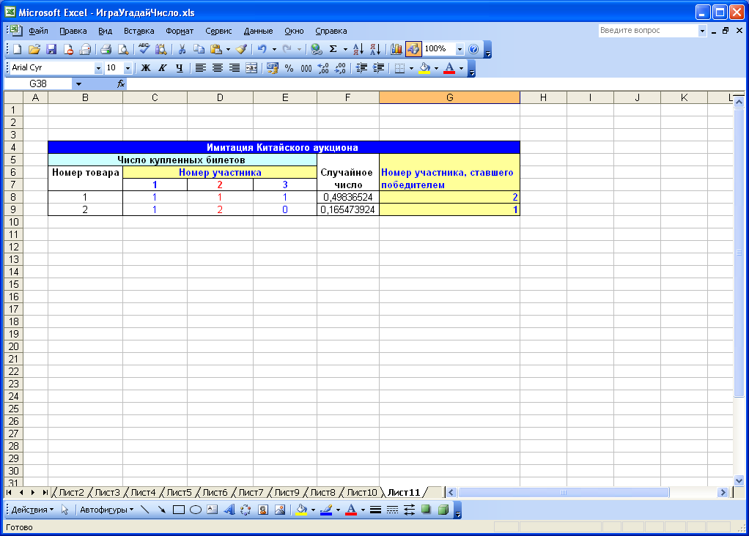

Рис. 5.10 – Моделирование Китайского аукциона

*Задачи*

1. Стоимость одного лотерейного билета равна , а цена предметов аукциона составляет  и  для первого и второго товаров соответственно. Рассчитайте прибыль и убыток каждого из участников и организатора аукциона, если =500 руб., =1000 руб.;  = 900 руб.
2. Выполните моделирование, включив в аукцион еще один товар, по которому первый, второй третий участник купили 3, 2, 2 билета соответственно.
3. Пусть второй участник предложил свой билет для продажи третьему. Если рассматривается аукцион по первому товару, то какое решение лучше принять третьему претенденту: купить билет у второго участника или приобрести новый билет у организаторов торгов?
4. Рассмотрите случай появления на аукционе еще одного участника, желающего приобрести второй товар и купившего 2 билета.
5. Проведите 10 экспериментов и рассчитайте следующие величины:
   * число экспериментов, в которых победителем второго товара стал первый участник;
   * среднее значение прибыли (убытков) каждого из участников (взяв данные из первой задачи).

## 5.9 Конкурсное распределение средств

Конкурсы, так же как и аукционы, и могут быть использованы для покупки (продажи) товаров и услуг. Однако если в аукционах критерием отбора является только цена, то в конкурсах могут рассматриваться различные характеристики: время выполнения работ, качественные показатели и т.д. В механизмах финансирования инвестиционных программ одной из таких характеристик, учитываемых при распределении средств, является ожидаемый эффект  в случае финансирования -го направлении в полном объеме , который представляет собой оценку экспертов [22]. Зная значение данной величины, можно рассчитать эффективность финансирования -го направления

.

Итак, предположим, что  участников подали свои заявки на финансирование, содержащие следующую информацию: необходимый объем средств  для реализации своей программы; эффективность . Общий размер распределяемых средств - случайная величина, равномерно распределенная на интервале [;]. В первую очередь эти средства предоставляются участникам с наибольшим значением эффективности. Таким образом, заявка участника может быть не удовлетворена либо удовлетворена полностью или частично (т.е. победителей может быть несколько).

На рис. 5.11 представлено моделирование подобного механизма. При этом были использованы следующие исходные данные: =5; =45000; =30000;  =20000;  =43000; =38000 руб.; =0,95; =0,93; =0,92;  =0,9; =0,85 (данные в таблице упорядочены по уменьшению эффективности); =70000 руб.; =100000 руб.

Для каждой заявки рассчитывается размер выданных средств

**F7**=ЕСЛИ(C7<=$E$9;C7;$E$9) (для первой заявки)

**F8**=ЕСЛИ(C8<=$E$9-G7;C8;$E$9-G7) (для второй заявки).

Механизм определения размера финансирования участников с номерами 3-5 аналогичен вычислению данной величины для второй заявки.

В последнем столбце приведена общая распределенная сумма. Она рассчитывается суммированием средств выделенных каждому участнику

**G7**=F7,

**G8**=F8+G7,

**G9**=F9+G8 и т.д.

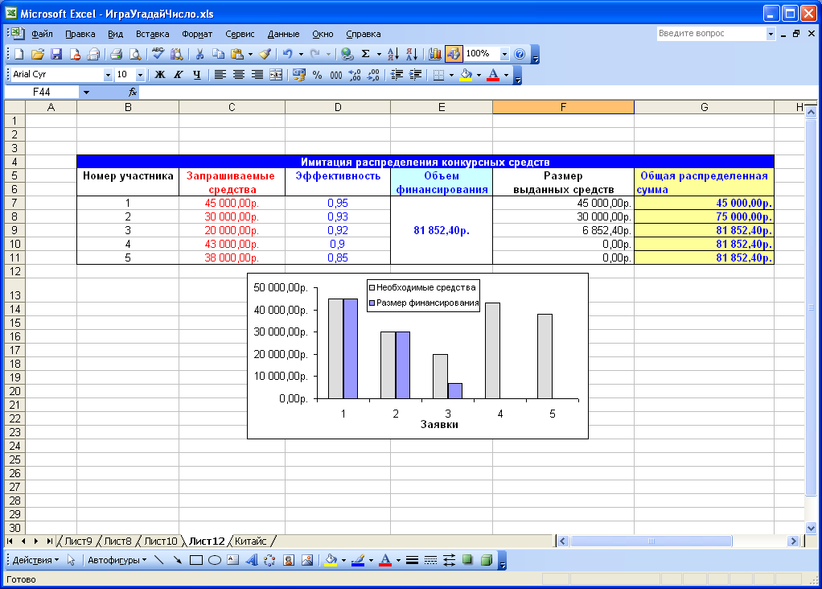

Рис. 5.11– Моделирование распределения средств

*Задачи*

1. Выполните моделирование для случая, когда заявки участников частично не удовлетворяются (т.е. им предоставляются либо все запрашиваемые средства, либо ничего).
2. Пусть все участники получают минимальный объем финансирования, равный . Механизм распределения оставшейся части остается без изменения. Выполните моделирование, если =1000 руб.
3. Предположите, что объем финансирования – случайная величина с нормальным законом распределения со следующими параметрами: среднее значение =80000 руб.; среднее квадратическое отклонение =1000 руб.
4. После реализации программ участникам, получившим денежные средства, ставится отметка: «+», если эффективность больше или равна заявленной; «-» - если эффективность оказалась ниже заявленной. Рассмотрите моделирование данного события, если вероятность того, что эффективность окажется меньше объявленной, для всех участников одинакова и равна  (=0,2).
5. Проведите 10 экспериментов и рассчитайте следующие величины:
   * среднее число участников, получивших финансирование;
   * среднее значение размера финансирования третьей заявки.

# 6. Имитационное моделирование игр

В заключении рассмотрим имитационное моделирование некоторых игр.

## 6.1 Игра «Найдите слово»

По телевидению проводится игра «Найдите слово»: зрителям предлагается набор букв, из которых нужно составить какое–либо слово (количество возможных вариантов, которое можно составить из представленного комплекта равно ). Желающие принять участие звонят по телефону, после чего компьютер случайным образом принимает решение о выходе текущей заявки в прямой эфир (с вероятностью ). Размер выигрыша в случае правильного ответа составляет , а стоимость звонка - . Необходимо определить прибыль от организации игры, в случае, если дозвонилось =10 человек, а входные данные равны следующим значениям: =10, =0,2, =2000 руб., =50 руб.

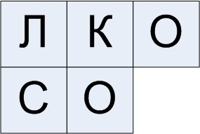

Рис. 6.1– Пример набора букв

Исходя из значения , рассчитаем вероятность того, что человек назовет правильный вариант: . Для каждого нового звонка данная вероятность увеличивается на 0,1. При нахождении победителя игра возобновляется (будем считать, что в новом слове такое же значение количества возможных вариантов). Таким образом, с каждый поступающим звонком связаны следующие случайные события: выбор компьютером для выхода в прямой эфир; озвучивание своего варианта, который может быть верным либо нет.

Прибыль, связанная с отдельным ( - тым) звонком, может быть рассчитана по следующей формуле



Тогда общая прибыль будет равна

,

где  - количество поступивших звонков.

Результаты имитации представлены на рис.6.2. Каждый раз при пересчете данных результаты будут отличаться, в том числе возможна ситуация, когда прибыль будет отрицательной (если найден победитель).

Опишем расчет отдельных ячеек.

Моделирование простого события попадания в прямой эфир описывается следующим выражением

**D16**=ЕСЛИ(СЛЧИС()<$D$4;"Да";"Нет").

Поскольку вероятность правильного ответа увеличивается с каждым новым вариантом, то прежде чем приступить к моделированию события озвучивания очередной версии, рассчитаем ее значение

**Е16**=ЕСЛИ(D16="Да";ЕСЛИ(F15="Да";$D$6;E15+$D$6);ЕСЛИ(F15="Да";$D$6;E15))

Т.е. если текущая заявка попала в прямой эфир, то величина искомой вероятности принимает исходное значение в случае нахождения победителя на предыдущем шаге, а иначе увеличивается на . В противном случае (компьютер не выбрал заявку) значение вероятности не изменяется при отсутствии победителя-предшественника.

В том случае, если звонок попал в прямой эфир, моделируется событие озвучивания версии,

**F16**=ЕСЛИ(D16="Да";ЕСЛИ(СЛЧИС()<E16;"Да";"Нет");"Нет").

Конечная прибыль рассчитывается исходя из формул, описанных выше

**G16**=ЕСЛИ(F16="Да"; $D$8-$D$7; $D$8).

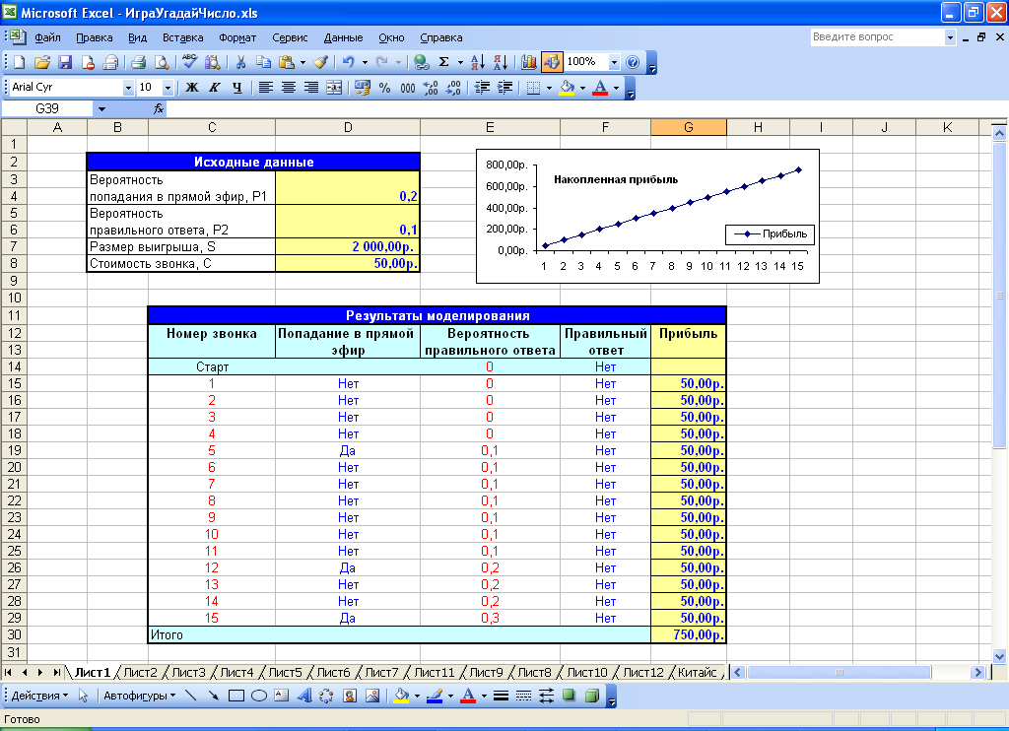

Рис.6.2 – Моделирование игры «Найдите слово»

*Задачи*

1. Проведите 10 экспериментов. Рассчитайте число экспериментов, в которых:

* победитель не был найден;
* найден один победитель;
* найдено более одного победителя.

Определите вероятность наступления данных событий и среднее значение прибыли (убытка).

1. Рассмотрите описанный процесс приема заявок как одноканальную систему массового обслуживания с неограниченным по времени ожиданием. Выбранные компьютером звонки в случае, если прямой эфир занят, встают в очередь. При этом стоимость одной секунды ожидания составляет 1 руб. Время между поступлением двух звонков распределено по показательному закону со средним значением 10 секунд, время обслуживания (пребывания в прямом эфире) распределено равно мерно на интервале [10;30] секунд. Выполните имитацию, учитывая данные условия.
2. Измените расчет суммы выигрыша, предполагая, что с каждым принятым звонком она увеличивается на 50 руб.
3. Модифицируйте расчет вероятности правильного ответа, если ее увеличение осуществляется по тем же правилам, а максимальное значение равно 0,95 (предполагаем возможность, что очередная версия может быть построенной не по правилам игры, например, человек, ошибся и использовал лишнюю букву).
4. Проведите моделирование игры с учетом следующего условия: том случае, если после четырех версий, озвученных в прямом эфире не была дана правильная версия, ведущий дает подсказку, в результате чего вероятность правильного ответа увеличивается на .

## 6.2 Игра «Эксперты»

Имеется группа экспертов, состоящая из  человек, которым необходимо дать оценку относительно экономической ситуации в определенном периоде: произойдет ли ее улучшение (+) или ухудшение (-). Конечный результат зависит от многих факторов, в том числе случайных (предположим, что вероятность улучшения составляет ). В зависимости от правильности предсказания устанавливается рейтинг эксперта (1 в случае правильного ответа, 0 – в случае ошибки). Необходимо провести имитацию игры в течении  периодов и определить максимальный результат участников и число победителей.

Примем следующие исходные данные: =5; =4; =0,7. Оценки экспертов по периодам составляют значения, приведенные в таблице 6.1.

Таблица 6.1 – Оценки экспертов

|  |  |  |  |  |  |
| --- | --- | --- | --- | --- | --- |
| Номер эксперта | Оценки по периодам | | | | |
| 1 | + | + | _ | + | + |
| 2 | _ | + | + | + | _ |
| 3 | + | + | + | + | _ |
| 4 | _ | _ | + | + | + |

Результат имитации представлен на рис.6.3. Опишем технологию расчета данных. Ячейки «Вероятность улучшения ситуации» и «Оценки по периодам» содержат исходную информацию.

В ячейках строки «События» происходит моделирование явлений, возникающие в действительности: ухудшение или улучшение. Здесь выполняется моделирование простого события согласно его вероятности 

**С13**  =ЕСЛИ(СЛЧИС()<$C$4;"+";"-").

Рейтинг каждого участника в текущем периоде рассчитывается согласно тому, совпала ли его оценка с произошедшим событием, например, для первого эксперта:

**Н9** =ЕСЛИ(C9=$C$13;1;0).

Аналогично происходит расчет и для других участников.

Общий рейтинг рассчитывается для каждого эксперта и представляет собой сумму оценок за все периоды

**M9**=СУММ(H9:L9).

Наконец, вычисляются искомые характеристики: максимальный результат и число победителей:

**С16**=МАКС(M9:M12)

**С18**=СЧЁТЕСЛИ(M9:M12;C16).

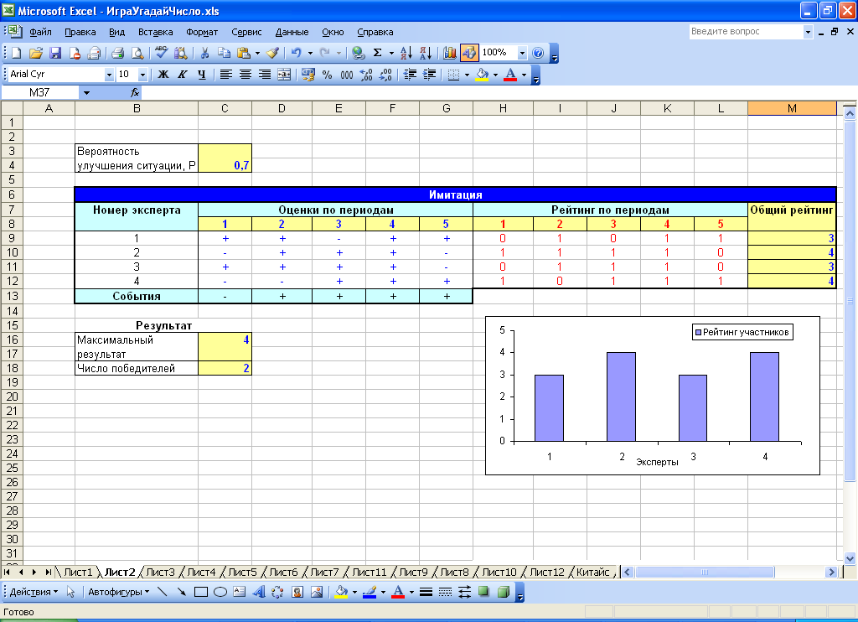

Рис. 6.3 – Моделирование игры «Эксперты»

*Задачи*

1. Пусть вероятность  изменяется в различных периодах. Выполните имитацию для новых данных: =0,6; =0,75; =0,67; =0,8; =0,66.
2. Предположите, что 3 и 4 эксперты затрудняются сделать вывод и поэтому решили воспользоваться монеткой (подбросить ее и в зависимости от того выпал ли «орел» или «решка» объявить свое мнение). Произведите расчет их оценок.
3. Вычислите дополнительные характеристики: среднее значение рейтинга участников, среднее квадратическое отклонение рейтинга, суммарный рейтинг и его минимальное значение.
4. Измените механизм вычисления текущего рейтинга, считая, что первый и третий период являются более значимыми и поэтому здесь за правильный прогноз присваивается не один, а три балла.
5. Выполните 10 независимых экспериментов. Рассчитайте среднее значение максимального результата, суммарного рейтинга и число экспериментов, в которых:
   * число победителей равно единице;
   * число победителей больше единицы.

## 6.3 Игра «Выиграй миллион»

Участникам игры «Выиграй миллион» необходимо ответить на 10 вопросов. Сумма, выплачиваемая за каждый вопрос, представлена в таблице 6.2. В случае неправильного ответа игра заканчивается, а выигрыш равен сумме стоимости вопросов, на которые были даны правильные ответы.

Таблица 6.2 - Цены вопросов

|  |  |
| --- | --- |
| Номер вопроса | Стоимость, руб. |
| 1 | 100 |
| 2 | 500 |
| 3 | 1 000 |
| 4 | 5 000 |
| 5 | 25 000 |
| 6 | 50 000 |
| 7 | 100 000 |
| 8 | 200 000 |
| 9 | 500 000 |
| 10 | 1 000 000 |

Необходимо выполнить имитацию игры для 10 участников и определить общую сумму выигрыша (статистика ответов 100 игроков приведена в табл. 6.3).

Таблица 6.3 – Статистика ответов

|  |  |
| --- | --- |
| Номер вопроса | Количество правильных ответов участников |
| 1 | 95 |
| 2 | 87 |
| 3 | 70 |
| 4 | 45 |
| 5 | 15 |
| 6 | 5 |
| 7 | 5 |
| 8 | 1 |
| 9 | 0 |
| 10 | 0 |

Результаты моделирования представлены на рис.6.4. В таблице «Исходные данные» выполняется расчет вероятности правильного ответа на каждый вопрос согласно статистике путем деления числа правильных ответов на общее количество участников. Например, искомая вероятность для первого вопроса будет вычисляться по формуле

**С9**=C6/100.

В процессе имитации игры для каждого участника происходит моделирование случайного события ответа на текущий вопрос и в случае верной версии выигрыш увеличивается

**С16**=ЕСЛИ(СЛЧИС()<$C$9;$C$5;0).

Начиная со второго вопроса, данное событие моделируется только в том случае, если на предыдущий вопрос был дан верный ответ

**D16**=ЕСЛИ(C16=0;0;ЕСЛИ(СЛЧИС()<$D$9;$D$5;0)).

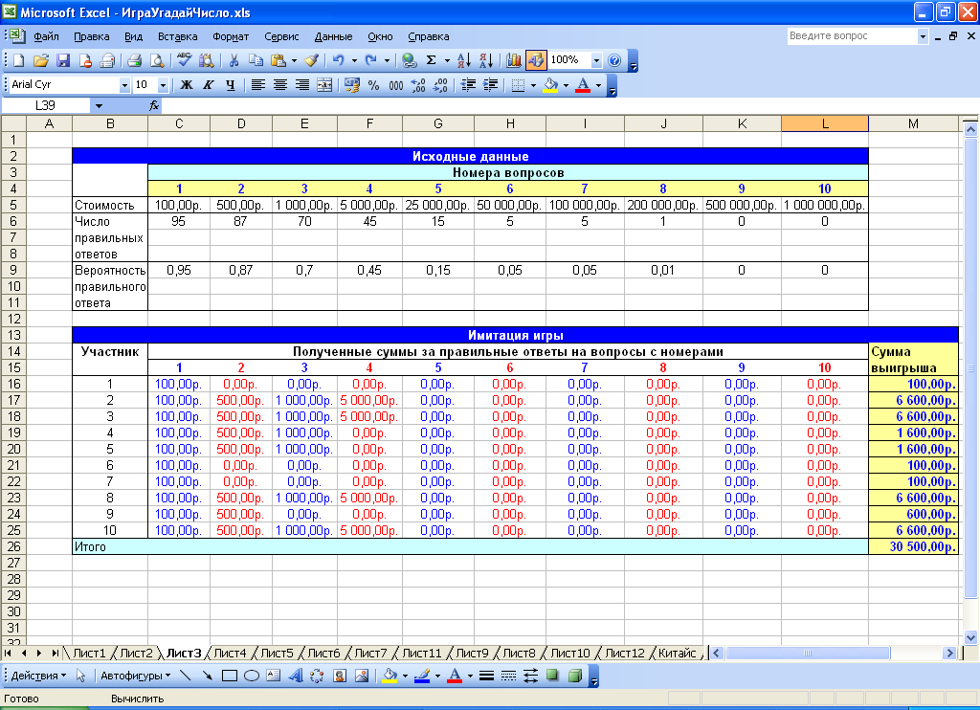

Рис.6.4 – Моделирование игры «Выиграй миллион»

Последний столбец содержит сумму выигрыша каждого участника

**М16**=СУММ(C16:L16).

Общая сумма получается суммированием выигрышей каждого игрока

**М26**=СУММ(M16:M25).

*Задачи*

1. Предположим, что есть две «несгораемые суммы»: 5 000 руб. и 100 000 руб. Это означает, что общий выигрыш рассчитывается по формуле



Выполните имитацию, используя данную формулу расчета.

1. Проведите моделирование, считая, что последние пять участников являются более подготовленными, а потому вероятность правильного ответа на каждый из вопросов у них превышает статистическую на случайную величину, равномерно распределенную на интервале [0,05;0,2] (при этом не больше единицы).
2. Пусть каждый участник может совершить одну ошибку и продолжить после этого игру (но он не получает суммы, равной стоимости такого вопроса). Выполните моделирование, учитывая данное условие.
3. Начиная с шестого вопроса, участник может забрать текущую сумму и не давать ответ (вероятность данного события равна =0,25). Внесите необходимые изменения в программу.
4. Проведите 10 независимых экспериментов и вычислите следующие характеристики:
   * среднее значение общей суммы выигрыша;
   * среднее значение максимального выигрыша;
   * число игр, в которых максимальный выигрыш превышает 7000 руб.

## 6.4 Игра «Акция»

У каждого игрока имеется равное количество  акций определенной цены . В начале игры участникам необходимо принять решение о продаже определенного количества . Цена акции в конце игры () является случайной величиной, равномерно распределенной на интервале []. После определения ее значения рассчитывается выигрыш каждого участника по следующей формуле



Примем следующие исходные данные: число игроков =10; =100; =100 руб.; =80; =130. Решения игроков представлены в следующей таблице 6.4.

Таблица 6.4 – Решения игроков

|  |  |  |  |  |  |  |  |  |  |  |
| --- | --- | --- | --- | --- | --- | --- | --- | --- | --- | --- |
| Номер игрока | 1 | 2 | 3 | 4 | 5 | 6 | 7 | 8 | 9 | 10 |
| Количество проданных акций | 20 | 50 | 30 | 70 | 10 | 5 | 25 | 45 | 60 | 55 |

Необходимо с помощью имитации определить выигрыш каждого из игроков.

Результат представлен на рис. 6.5. Цена акции в конце периода моделируется случайным образом исходя из значений ее верхней и нижней границы ( и )

**С9**=C7+СЛЧИС()*(C8 - C7).

Прибыль рассчитывается согласно формуле, приведенной выше

**С14**=ЕСЛИ($C$5>$C$9;C13*$C$5-C13*$C$9;($C$4-C13)*$C$9-($C$4-C13)*$C$5).

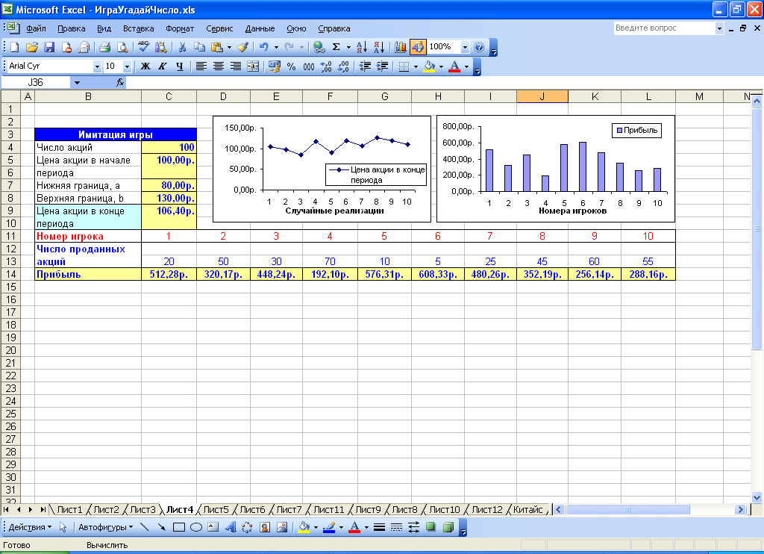

Рис. 6.5 – Моделирование игры «Акция»

*Задачи*

1. Измените программу считая, что число проданных акций каждым игроком является случайной величиной, равномерно распределенной на интервале [0;100] (округлите полученное значение в большую сторону).
2. Пусть закон распределения цены акции на конец периода задан таблицей

|  |  |  |  |  |
| --- | --- | --- | --- | --- |
| Значение | 90 | 100 | 110 | 115 |
| Вероятность | 0,1 | 0,25 | 0,4 | 0,25 |

Выполните имитацию, используя новые значения.

1. Пусть с вероятностью  (=0,4) каждый участник может случайным образом сгенерировать количество акций на продажу (задача 1), а с вероятностью 1- - использовать заданное значение (таблица 6.4). Выполните моделирование, учитывая данное условие.
2. Рассчитайте искомые величины, предполагая, что последние два игрока имеют в начале игры на 20 акций больше чем остальные.
3. По данным 10 экспериментов вычислите значения:
   * среднее значение максимальной прибыли;
   * среднее квадратическое отклонение максимальной прибыли;
   * среднее значение общей прибыли;
   * число экспериментов, в которых размер максимальной прибыли превышает 1400 руб.

# ЛИТЕРАТУРА

1. Горшков А.Ф., Евтеев Б.В. и др. Компьютерное моделирование менеджмента: Учеб. пособие. – М.: Издательство «Экзамен», 2004. – 528 с.
2. Лукасевич И.Я. Анализ финансовых операций. Методы, модели, техника вычислений. – М.: ЮНИТИ, 1998. – 400 с.
3. Seila A.F. Spreadsheet Simulation// Proceedings of the 2006 Winter Simulation Conference. – Monterey, 3-6 December 2006. – pp. 11-18.
4. Ingolfsson A., Grossman T. A. Graphical Spreadsheet Simulation of Queues// Informs Transactions on Educations. – 2002. – №2. – p.27-39.
5. Thomas A., Grossman Jr. Teachers' Forum: Spreadsheet Modeling and Simulation Improves Understanding of Queues// Interfaces 29:3. - pp. 88 – 103.
6. Some Sample Spreadsheet Simulation Models [Электронный ресурс]. – Режим доступа: <http://seila.terry.uga.edu/spreadsheetSim>.
7. Spreadsheet Queuing Simulation Templates [Электронный ресурс]. – Режим доступа: <http://www.ucalgary.ca/~grossman/simulation/>.
8. Evans J.R. Spreadsheets as a Tool for Teaching Simulation // Informs Transactions on Educations. – 2000. – №1. – p.27-37.
9. Goldsman D. A Simulation Course for High School Students// Proceedings of the 2007 Winter Simulation Conference. – Washington, 3-5 December 2007. – pp. 2353-2356.
10. Емельянов А.А., Власова Е.А., Дума Р.В. Имитационное моделирование экономических процессов. – М.: Финансы и статистика, 2002. - 368 с.
11. Aurélio de Mesquita M., Hernandez A.E. Discrete-Event Simulation Of Queues With Spreadsheets: A Teaching Case// Proceedings of the 2005 Winter Simulation Conference. – San Diego, 8-11 December 2002. – pp. 621-630.
12. Яцкив И. В., Юршевич Е. А. Применение имитационного моделирования для оценки рисков инвестиционных проектов// Материалы I Всероссийской научно-практической конференции ИММОД-2003. - Санкт-Петербург, 23-24 октября 2003 г.
13. Smith D. J. Risk Simulation and the Appraisal of Investment Projects [Электронный ресурс]. – Режим доступа:

<http://www.economicsnetwork.ac.uk/cheer/ch14_1/ch14_1p09.htm>.

1. Кремер Н.Ш. Исследование операций в экономике: Учеб. пособие для вузов. – М.: ЮНИТИ, 2004. – 407 с.
2. Ingalls R. G. The Value of Simulation in Modeling Supply Chains // Proceedings of the 1998 Winter Simulation Conference. – Washington, 13-16 December 1998. – pp. 1371-1375.
3. Борщев А.В. Применение имитационного моделирования в России – состояние на 2007 г.// Материалы III Всероссийской научно-практической конференции ИММОД-2007. - Санкт-Петербург, 17-19 октября 2007 г.
4. Paul Klemperer. Auctions: Theory and Practice. *-* Princeton University Press, 2004. - 256 pp.
5. Пшеничников С. Б., Воронцов К.В. Имитационное моделирование торгов: новая технология биржевых тренажёров  // Индикатор. – 2002. – Т 42, № 2. – С. 60–65.
6. JASA – Java Auction Simulator API [Электронный ресурс]. – Режим доступа: [http://www.csc.liv.ac.uk/~sphelps/jasa](http://www.csc.liv.ac.uk/~sphelps/jasa/).
7. Mizuta H. Steiglitz K. Agent-Based Simulation of Dynamic Online Auctions // Proceedings of the 2000 Winter Simulation Conference. – Orlando, 10-13 December 2000, Orlando. – P. 1772–1777.
8. Государственный заказ Томской области [Электронный ресурс]. – Режим доступа: [www.zakaz.tomsk.gov.ru](http://www.zakaz.tomsk.gov.ru).
9. Бурков В.Н., Джавахадзе Г.С., Динова Н.И., Щепкин Д.А. Использование игрового имитационного моделирования для оценки эффективности экономических механизмов. – М.: ИПУ РАН, 2003. – 51 с.
10. Варфоломеев В.И. Алгоритмическое моделирование элементов экономических систем. – М.: Финансы и статистика, 2000. - 203 с.
11. Кельтон В., Лоу А. Имитационное моделирование. – СПб.: Питер; Киев: Издательская группа BHV, 2004. – 847 с.

# Приложение 1. Основные приемы работы с пакетом Excel

Электронная таблица (рис. 1) позволяет хранить в табличной форме исходные данные, результаты и связи (алгебраические или логические соотношения) между ними. Для работы с таблицей используется курсор – выделенный прямоугольник, который можно поместить в ту или иную ячейку. Каждая ячейка имеет свой адрес, который определяется номерами столбца и строки, например, адрес самой верхней левой ячейки - А1. Также можно выделить диапазон ячеек (например, столбец – А1:А7, строка – А1:Е1; прямоугольная область – А1:Е7). Ячейки могут содержать числа, строковые, символьные, логические величины, формулы.

Формулы служат для выполнения расчетов, и включает три части: знак равенства (=””); операнды (совокупность значений, ссылок, аргументов); операции (сложение, вычитание, деление, умножение). Возможно использование трех типов операций:

* арифметические (сложение – «+»; вычитание – «-»; умножение –«*»; деление –«/»; возведение в степень –«^»);
* текстовые (объединение – «&»);
* сравнения (равно - «=»; меньше -«<»; меньше или равно -«<=»; больше - «>»; больше или равно - «>=»; не равно - «<>»).

Пример формулы, вычисляющей произведение двух ячеек

=А1*А2.

Записав эту формулу в ячейке А3 получим результат умножения ячейки А1 на А2.

Положение ячейки может быть указано с помощью относительной и абсолютной адресации. При использовании относительной адресации копирование, перемещение формулы, вставка, удаление строки или столбца с изменением местоположения формулы приводит к перестраиванию формулы относительно ее нового местоположения. Если же необходимо, чтобы при изменении местоположения формулы адрес ячеек, используемых в формуле не изменялся, то используется абсолютная адресация. Чтобы заменить относительную ссылку абсолютной необходимо поставить знак «$» перед именем столбца и номером строки, например, $А$1. Также ссылка может быть смешанной, когда ссылка на строку должна быть абсолютной, а на столбец –относительной (или наоборот), например, $А1, А$1.

При проведении моделирования с помощью электронных таблиц ячейки также классифицируются по содержанию:

1. Исходные данные модели. Такие ячейки могут включать параметры модели, например, средний спрос или стоимость хранения единицы товара, а также примеры случайных чисел, которые представляют собой неопределенные величины модели: спрос, время обслуживания и др.
2. Промежуточные вычисления. Данные ячейки содержат формулы, которые выполняют определенные в модели расчеты, осуществляющие преобразование входов в выходы. Например, в модели управления запасами это может быть расчет уровня запаса в конце периода.
3. Выходные параметры модели. Такие ячейки представляют собой наблюдение за состоянием исследуемых характеристик модели, в которых заинтересован экспериментатор. Например, в модели управления запасами исследуемой характеристикой может быть общие издержки в конце периода.

Возможно два режима вычислений: ручной и автоматический (установка выполняется на вкладке «Вычисления», расположенной в окне «Параметры», вызов которого осуществляется в меню «Сервис»). При использовании автоматического режима пересчет значений формул будет произведен после каждого изменения ячейки. В случае применения ручного режима пересчет будет осуществляться только после нажатия кнопки «F9». Так, в некоторых задач необходимо провести несколько экспериментов и каким-либо образом обработать полученные значения. Каждый новый эксперимент выполняется путем нажатия кнопки «F9».

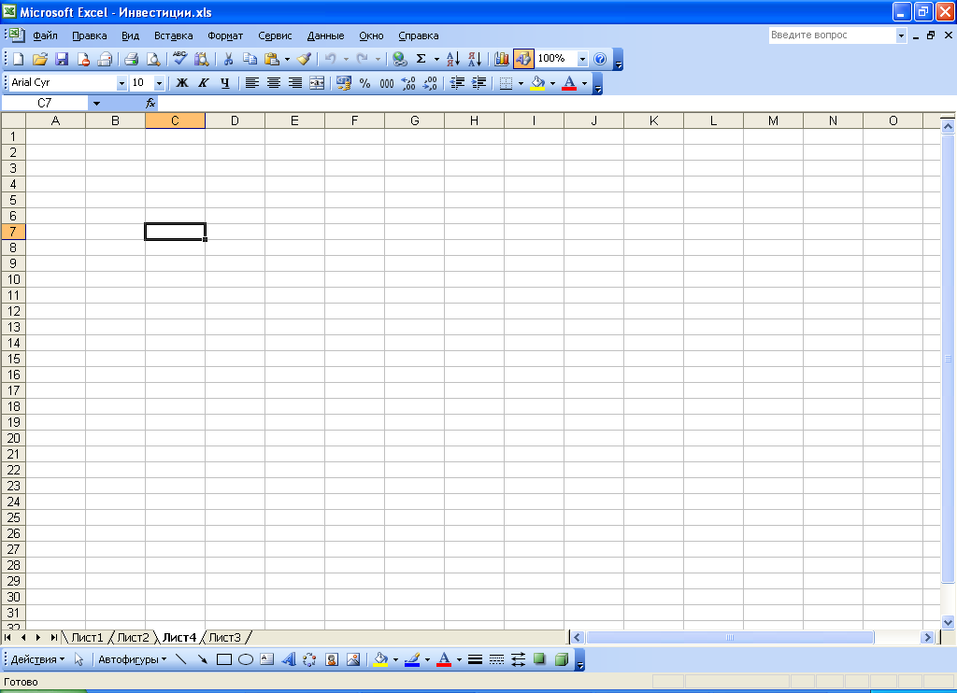

Табличный курсор

Рис. 1 – Таблица Excel

# Приложение 2. Моделирование случайных чисел и событий в Excel

Моделирование случайных чисел в Excel может быть выполнено двумя способами: с помощью встроенных функций и путем использовании инструмента «Генератор случайных чисел» дополнения «Анализ данных». Ниже будут рассмотрены способы моделирования случайных чисел и событий с использованием встроенных функций.

**Моделирование простого события**

Рассмотрим механизм моделирования простого события. Пусть имеется событие , вероятность наступления которого равна . Выберем с помощью датчика случайных чисел, равномерно распределенных в интервале (0,1) некоторое число . Известно, что вероятность попадания в интервал (0,) случайной величины  равна величине . Поэтому если при розыгрыше число  попало в этот интервал, то следует считать, что событие  произошло. Противоположное событие (не ) произойдет с вероятностью (1 –) в том случае, если .

Процедура моделирования простого события в имитационной модели описывается алгоритмом, схема которого показана на рис. 1 [23]. Оператор 1 обращается к датчику случайных чисел, генерирующему случайную величину . Оператор 2 проверяет условие. Если оно выполняется, считается, что произошло событие . В противном случае считается, что произошло противопо­ложное событие (не ).

# Нет

# Да

# 4

# 3

# 2

# 1

ДСЧ(*z*)



Событие “А”

Событие “не А”

Рис.1 – Моделирование простого события

В Excel данную операцию можно реализовать с помощью функции ЕСЛИ. Пусть в ячейке А1 указана вероятность  события, тогда моделирование его наступления будет выглядеть следующим образом

ЕСЛИ(СЛЧИС()<A1;”Событие А”;”Событие не А”).

**Моделирование полной группы несовместных событий**

Пусть имеется полная группа несовместных событий  с вероятностями . При этом выполняется условие

.

Процедура моделирования полной группы несовместных со­бытий описывается алгоритмом, схема которого показана на рис. 2. Здесь  - кумулятивная вероятность

.

# Нет

# Нет

# Нет

# Да

# Да

# Да

# 8

# 7

# 6

# 5

# 4

# 3

# 2

# 1

ДСЧ(*z*)















Рис. 2 – Алгоритм моделирования полной группы несовместных событий

Оператор 1 обращается к датчику случайных чисел с равно­мерным распределением в интервале (0,1). Условный оператор 1 проверяет условие попадания случайной величины  в интервал (0,). Если это условие выполняется, то считается, что произошло событие . Если условие в операторе 2 не выполняется, то ал­горитм осуществляет проверку условий попадания случайной ве­личины в другие интервалы. Одно из событий  обя­зательно произойдет.

Рассмотрим выполнение данных операций в Excel. Запишем в ячейки С2:С4 значения вероятностей  событий  (рис.3). В ячейке С5 смоделируем случайную величину, распределенную равномерно на интервале (0,1). Тогда определение произошедшего события будет выглядеть следующим образом

**С6**=ЕСЛИ(C5<C2;"A1";ЕСЛИ(C5<(C2+C3);"A2";"A3")).

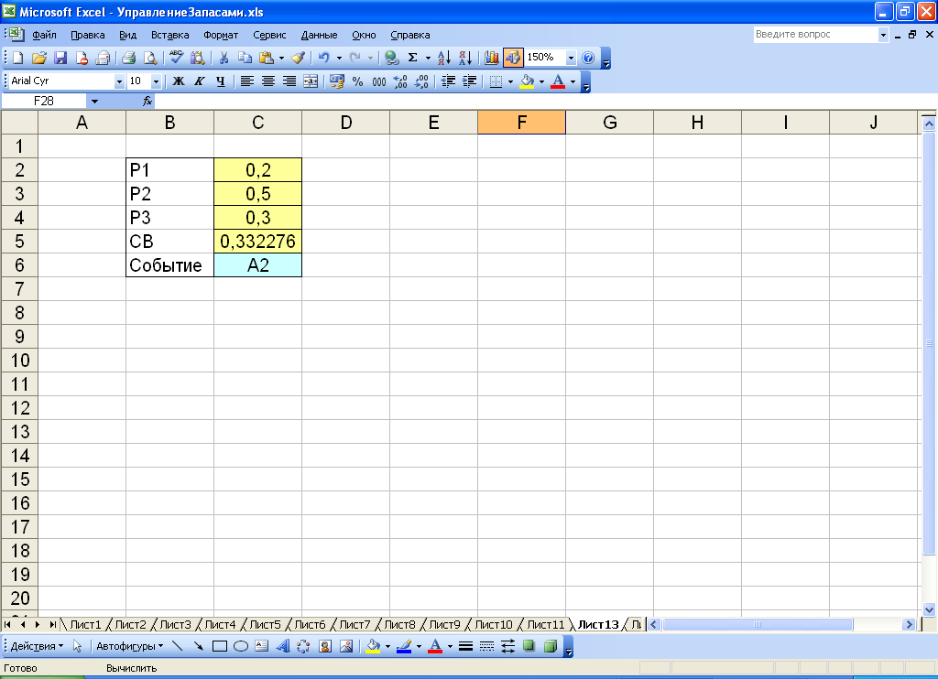

Рис. 3 – Моделирование полной группы несовместных событий

**Моделирование дискретной случайной величины**

Дискретная случайная величина может быть задана табличной зависимостью:

|  |  |  |  |  |
| --- | --- | --- | --- | --- |
|  |  |  |  |  |
|  |  |  |  |  |

Здесь  – вероятность того, что дискретная случайная величина  примет значение . При этом . Разделим интервал (0,1) на  отрезков, длины которых равны заданным вероятностям. Если случайное число , вырабатываемое датчиком случайных чисел, равномерно распределенных в интервале (0,1), попадет в интервал , то случайная величина  примет значение . Таким образом, при моделировании дискретных случайных величин фактически используется та же процедура, что и при моделировании полной группы несовместных событий.

**Моделирование непрерывной случайной величины**

Приведем способы моделирования непрерывных случайных чисел (на рис. 4 показаны формы распределения вероятностей) [23-24].

1. *Показательное распределение*

,

где  - случайная величина, распределенная по показательному закону;

 - интенсивность потока (среднее значение );

 - случайная величина, равномерно распределенная на интервале (0,1).

В Excel данное вычисление выглядит следующим образом (пусть в ячейке А1 дано среднее значение, а в А2 - результат)

**А2**=-А1*LN(СЛЧИС()).

1. *Равномерное распределение на интервале ()*

,

,

где  - случайная величина, распределенная по равномерному закону;

 и - нижняя и верхняя границы интервала () соответственно;

 - среднее значение интервала ();

 - величина интервала ();

 - случайная величина, равномерно распределенная на интервале (0,1).

В Excel это реализуется посредством формулы (пусть в ячейке А1 дана нижняя граница; в ячейке А2 – верхняя граница, а в А3 - результат)

**А3**=А1+СЛЧИС()*(А2-А1)

1. *Нормальное распределение*

Процедура розыгрыша нормально распределенной случайной величины заключается в следующем.

* Сложим 12 случайных величин  с равномерным распределе­нием в интервале (0,1), т. е. составим сумму

.

* Нормируем и центрируем случайную величину , т. е. перейдем к величине

.

* От нормированной и центрированной величины  перейдем к случайной величине , распределенной по нормальному закону, с заданными параметрами  и  по формуле

,

где  – известное математическое ожидание случайной величины ;

 – известное среднее квадратическое отклонение случайной величины .

Для реализации данного генератора в Excel нужно выполнить следующий расчет (в ячейке А1 дано среднее значение, А2 – среднее квадратическое отклонение, а в А3 - результат)

**А3**=А1+А2*((СЛЧИС()+СЛЧИС()+СЛЧИС()+СЛЧИС()+СЛЧИС()+СЛЧИС()+СЛЧИС()+СЛЧИС()+СЛЧИС()+СЛЧИС()+СЛЧИС()+СЛЧИС())-6)).

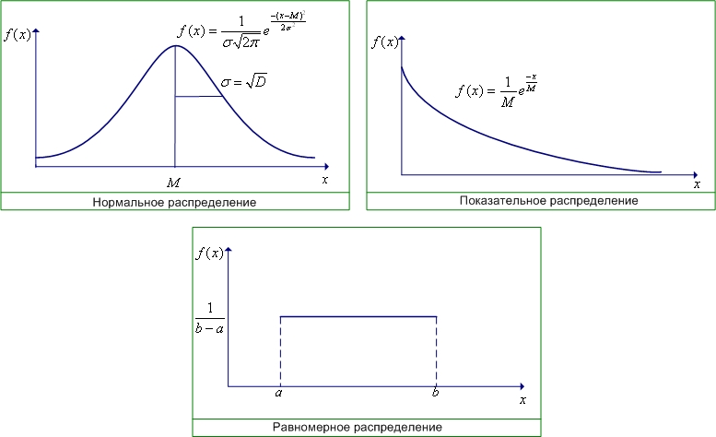

Рис. 4 – Графики законов распределения

# Приложение 3. Основные используемые функции Excel

Равномерно распределенные на интервале (0;1) случайные числа являются основой при получении выборок любого вероятностного распределения. В пакете Excel данная такой генератор представляет собой функция **СЛЧИС**()**.** Существует также функция **СЛУЧМЕЖДУ**(нижн_граница; верхн_граница), возвращающая случайное число, заключенное между заданными границами.

При проверке различных условий используется функция **ЕСЛИ**(логическое_выражение; значение_истина; значение_ложь), которая возвращает значение «значение_истина», если «логическое_выражение» истинно и «значение_ложь» в противном случае.

Рассмотрим функции, выполняющие различные арифметические операции и статистическую обработку данных.

Функция **СУММ**(блок) вычисляет сумму значений, расположенных в блоке, в качестве которого может выступать массив данных: диапазон (например, А1:А10), отдельные ячейки (например, А1;А2) и т.д.

Функция **СУММЕСЛИ**(блок; «условие») вычисляет сумму значений, расположенных в блоке и удовлетворяющих условию (например, СУММЕСЛИ(А1:А10; «>0») рассчитает сумму положительных значений в диапазоне А1:А10).

Функция **СЧЁТ**(блок) подсчитывает число значений в блоке.

Функция **СЧЁТЕСЛИ**(блок; условие) вычисляет количество ячеек в блоке, удовлетворяющих условию (например СЧЕТЕСЛИ(А1:А10; «>0») рассчитает число ячеек с положительными значениями в диапазоне А1:А10).

Функция **МАКС**(блок) находит максимальное значение массива данных из блока ячеек, указанного в качестве аргумента.

Функция **МИН**(блок) в отличие от функции МАКС() определяет минимальное значение блока.

Функция **НАИБОЛЬШИЙ**(блок;k) вычисляет k-е максимальное значение блока (например, самое большое число будет найдено при k=1, второе по величине– при k=2; минимальное значение – при k равным количеству ячеек в диапазоне).

Функция **НАИМЕНЬШИЙ**(блок;k) в отличие от НАИБОЛЬШИЙ(блок;k) находит k-е минимальное значение блока.

Функция **LN**(Х) вычисляет натуральный логарифм числа Х (используется при генерировании случайной величины с показательным законом распределения).

Функция **СРЗНАЧ**(блок) рассчитывает среднее арифметическое данных, находящихся в блоке по формуле

,

где  - число ячеек в диапазоне;

 - среднее значение;

 - значение -той ячейки.

Функция **СТАНДОТКЛОНП**(блок) вычисляет среднее квадратическое отклонение по данным, содержащимся в блоке

,

 - среднее квадратическое отклонение.

С помощью функций **НОРМАЛИЗАЦИЯ**() и **НОРМСТРАСП**() осуществляется нахождение вероятности того, что случайная величина  будет меньше или равна  :.

Функция **НОРМАЛИЗАЦИЯ**(х; среднее; станд_откл) возвращает нормализованное значение  величины  (среднее – среднее значение , станд_откл – среднее квадратическое отклонение ).

Функция **НОРМСТРАСП**() возвращает вероятность того, что случайная нормализованная величина  будет меньше или равна .

Поскольку для определения искомой величины необходимо использовать две эти функции, то допускается запись **НОРМСТРАСП**(**НОРМАЛИЗАЦИЯ**(х; среднее; станд_откл)).

Функция **ЦЕЛОЕ**(число) округляет число до ближайшего меньшего целого.

Функция **ОСТАТ**(число; делитель) возвращает остаток отделения числа на делитель.

Рассмотрим также финансовую функцию ПС().

Функция **ПС**(ставка; число_период; выплата) - возвращает приведенную к начальному моменту стоимость инвестиции

,

где  (число_период) - срок реализации инвестиционного проекта;

 (ставка) - процентная ставка за период;

 (выплата) - выплаты в момент. В данной функции предполагается, что размер выплат не изменяется на протяжении всего периода.

Если рассматриваются не выплаты, а поступления средств, то тогда параметр выплата используется со знаком «минус».

Также в качестве вспомогательной при решении задач используется функция **ЕТЕКСТ**(значение), которая проверяет, является ли значение текстом и возвращает «ИСТИНА» или «ЛОЖЬ».

# Приложение 4. Построение диаграмм в Excel

Процесс создания диаграммы в Excel включает следующие шаги:

1. Выделение в таблице некоторых данных (рис. 1).
2. Создание диаграммы путем выбора в меню «Вставка» подменю «Диаграмма». Выбор типа графика (рис.2). Нажав на кнопку «Далее» можно корректировать подписи по оси Х (рис.3), а затем и другие параметры диаграммы, например, название оси (рис.4).
3. Модификация диаграммы. Созданный автоматически график не всегда выглядит так, как это необходимо, и, нажав, на него правой кнопкой мыши можно вызвать те свойства, которые нужно изменить. Пункт «Формат рядов данных» позволяет изменять порядок рядов, вид линии и маркеров графика: цвет, толщина и т.д.; с помощью пункта «Тип диаграммы» может выбрать другой тип диаграммы; а выбор подменю «Исходные данные» позволяет выполнить корректировку диапазона значений исходных данных и подписей оси Х. Путем нажатия правой кнопкой на область построения графика, можно установить «Параметры диаграммы» (названия заголовков, наличие линии сетки и т.д.), а выбор пункта «Формат области построения» позволяет изменять фон графика: цвет заливки и рамки.

Полученный в результате выполненных операций график представлен на рис.5.

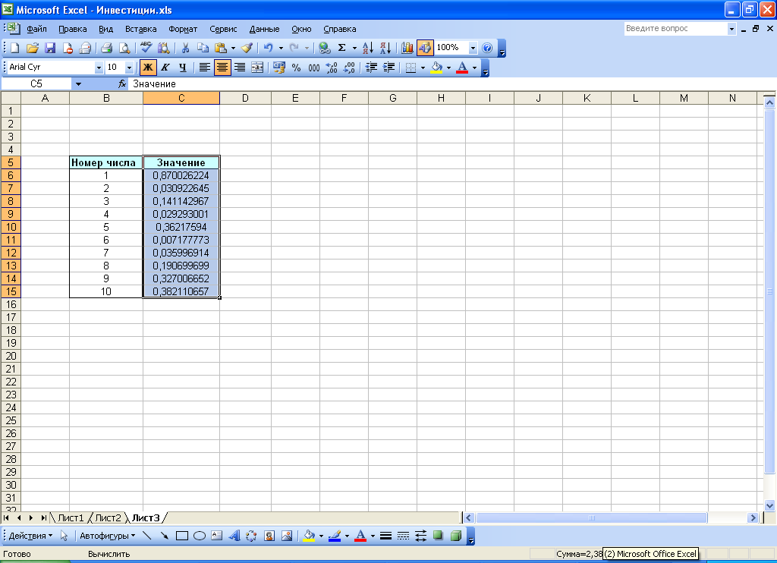

Рис.1 – Выделение исходных данных для построения таблицы

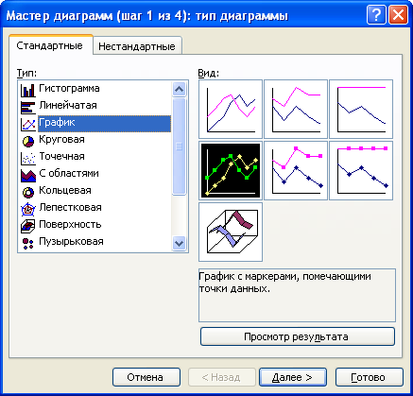

Рис.2 – Определение типа графика

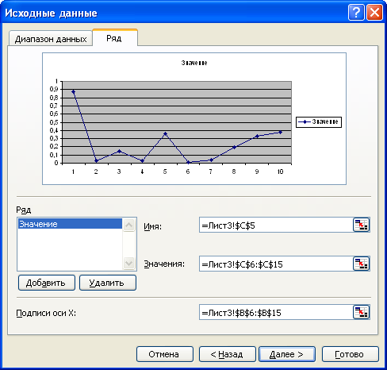

Рис.3 – Корректировка характеристик исходных данных

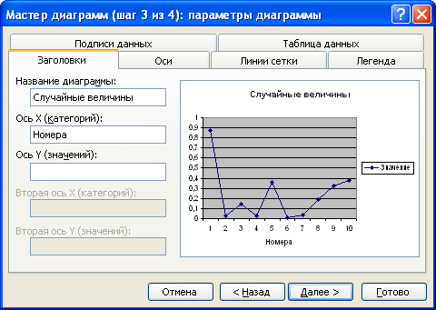

Рис. 4 – Определение параметров диаграммы

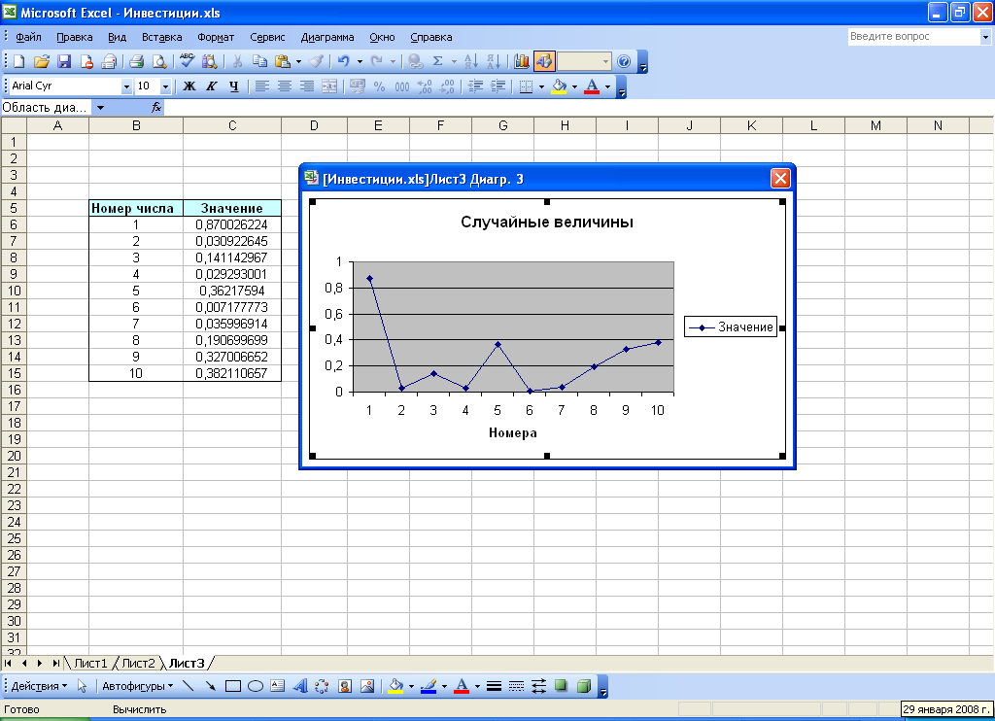

Рис. 5- Полученный график

Для отображения функционирования систем массового обслуживания использовались графики двух типов: Диаграммы заявок и Диаграмма устройства обслуживания. Ниже будут рассмотрены способы их создания.

**Диаграмма заявок**

На рис.6 показана Диаграмма заявок. Горизонтальная ось представляет собой время, а вертикальная – номера заявок (первый номер – первая поступившая заявка, второй – вторая и т.д.). Двухцветная полоса описывает «опыт» каждой заявки: левая часть – это период ожидания обслуживания (отсутствует, если заявка сразу же поступила на обслуживание); а правая часть – время обслуживания. Левая граница графика расположена в точке поступления заявки в систему.

Этапы создания Диаграммы заявок следующие:

1. Определить с помощью электронных таблиц время поступления каждой заявки, время ее ожидания и обслуживания (рис.7).
2. Построить диаграмму типа «Линейчатая диаграмма с накоплением», используя эти данные (в названии ряда «Поступление заявки» поставить «=””», что в легенде он не отображался) (рис.8). Полученный график представлен на рис.9.
3. Сделать ряд «Поступление заявки» без области и границ (в результате он станет невидимым на диаграмме): двойной клик на ряде или вызов с помощью нажатия правой кнопки опции «Формат ряда данных», затем выбор вкладки «Вид» и установка «невидимый» тип границы и «прозрачный» вид границы (рис.10).
4. Форматировать один из видимых рядов (время обслуживания или время ожидания), чтобы он имел нулевой зазор (двойной клик на ряде или вызов с помощью нажатия правой кнопки опции «Формат ряда данных» затем выбор вкладки «Параметры» и установка нулевого значения в поле «Ширина зазора») (рис.11).

В результате выполнения данных шагов будет получен график, изображенный на рис. 6.

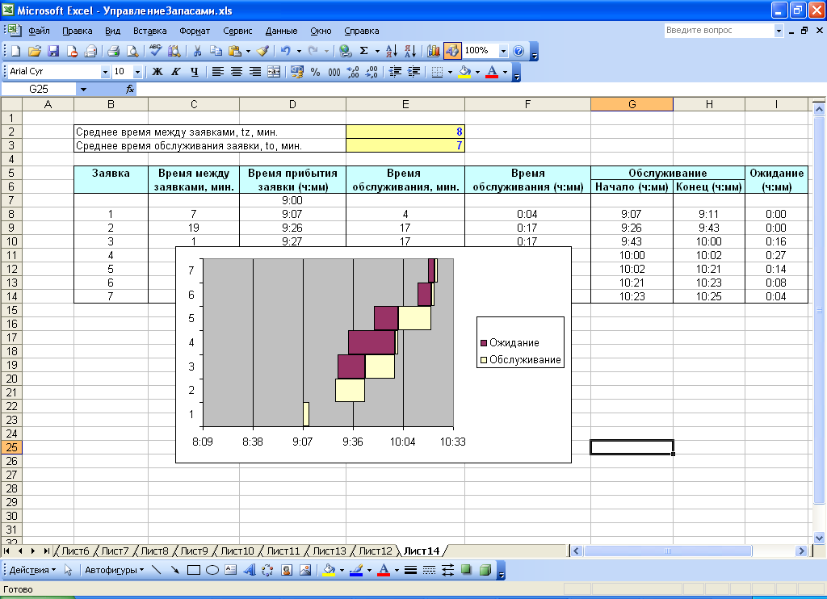

Рис.6 – Диаграмма заявок

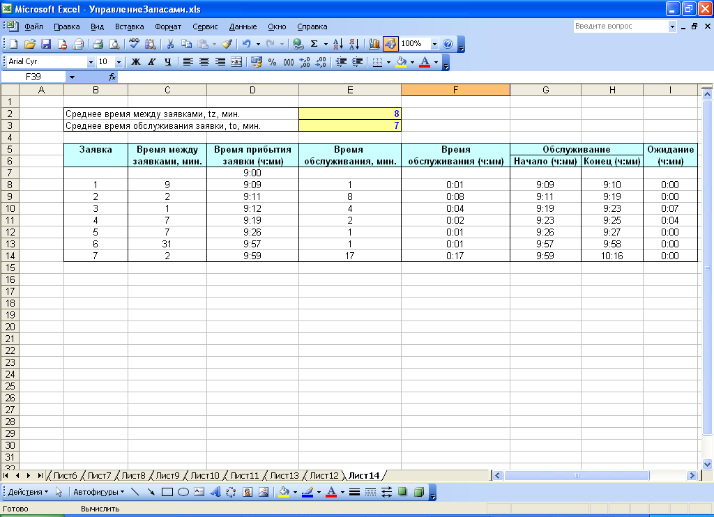

Рис.7 – Полученные данные для построения диаграммы

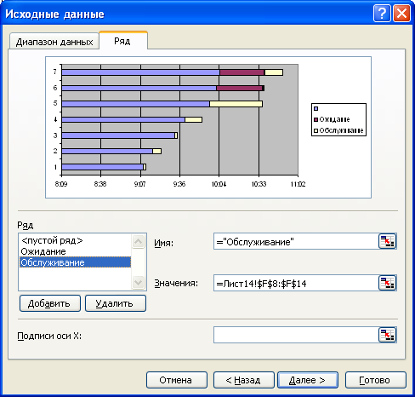

Рис.8- Определение исходных данных

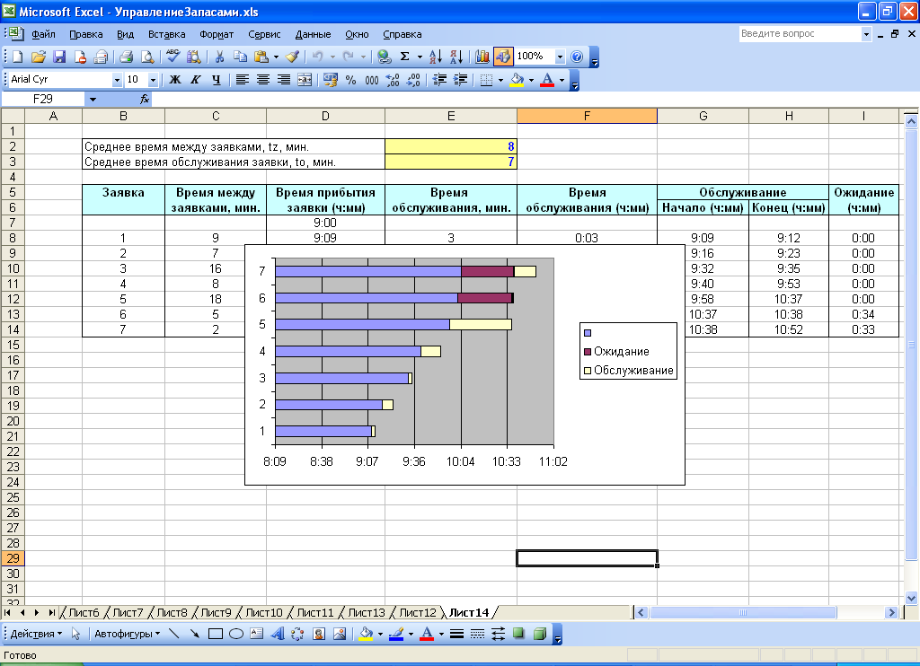

Рис.9 – Вид графика после второго этапа

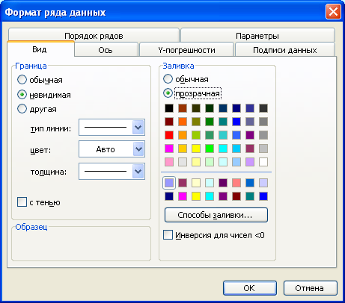

Рис.10 – Установка типа границы и заливки

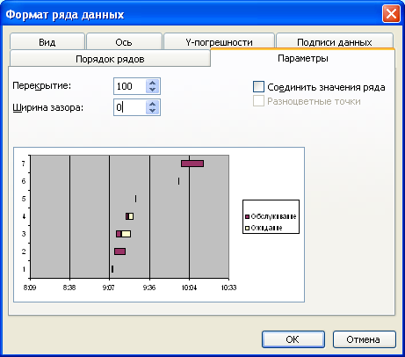

Рис.11 - Корректировка ширины зазора

**Диаграмма устройства обслуживания**

Диаграмма устройства обслуживания приведена на рис.12. Горизонтальная ось здесь также представляет собой время, а вертикальная – индекс канала обслуживания (число индексов равно числу каналов обслуживания). Состояние каждого канала представляется в виде горизонтальной «полосы», длина которой равна периоду моделирования. Каждая «полоса» сервера разделена на секции, которые показывают, было устройство обслуживания занято или свободно в течение этого временного интервала. Секции «занято» в свою очередь разделены линиями, что позволяет проследить момент, когда было завершено обслуживание одной заявки и сразу же началось следующей.

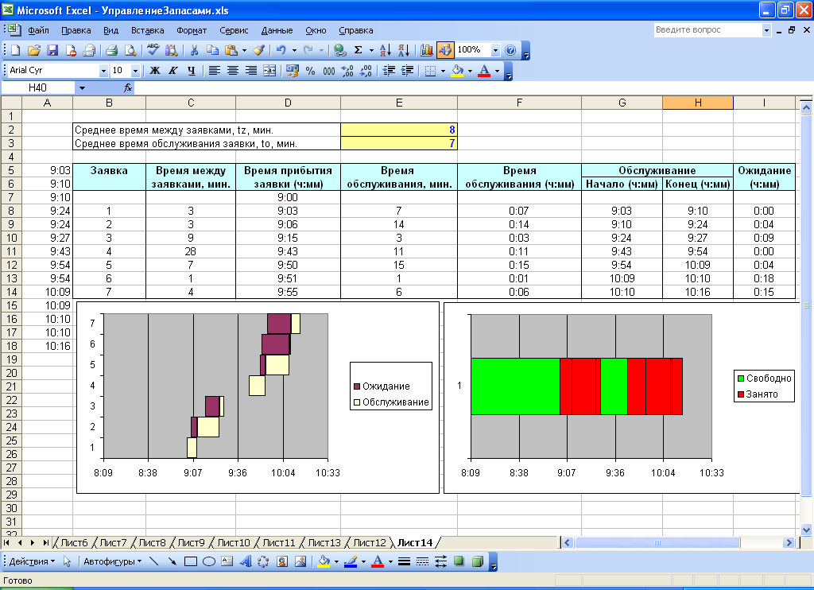

Рис.12 – Диаграмма устройства обслуживания

Создание диаграммы устройства обслуживания является более сложным по сравнению с построением диаграммы заявок, и включает следующие шаги:

1. Создать столбец для каждого канала, который содержит все моменты начала и окончания выполнения обслуживания, отсортированные по возрастанию. Для этого может быть использована функция НАИМЕНЬШИЙ(блок;k), которая определяет k – е минимальное значение. Данные значения на рис. 13 рассчитаны в столбце с диапазоном А5:А18, где

**А5**=НАИМЕНЬШИЙ($G$8:$H$14;1)

**А6**=НАИМЕНЬШИЙ($G$8:$H$14;2)

**А7**=НАИМЕНЬШИЙ($G$8:$H$14;3) и т.д.

1. Выбрать столбцы, каждый из которых соответствует определенному каналу обслуживания, и построить на их основе диаграмму типа «Линейчатая». Отметить, что ряды расположены в строках (рис.14).
2. Форматировать один из рядов: установить для него значение перекрытия, равное 100 (рис.15).
3. Изменить порядок рядов (они должны сверху вниз располагаться в порядке убывания, рис.16).
4. Выбрать два цвета для характеристики занятого и свободного состояния канала. Установить цвета рядов так, чтобы они чередовались (например, если выбраны зеленый и красный цвет, то тогда для первого ряда нужно установить зеленый, для второго - красный, для третьего – зеленый, для четвертого - красный и т.д.).
5. Удалить из легенды все ряды, кроме первого и второго путем выделения в легенде и нажатия кнопки “Del” (удалить необходимо элемент легенды, а не ключ, т.к. в противном случае будет удален сам ряд). Будет получен график на рис. 12.

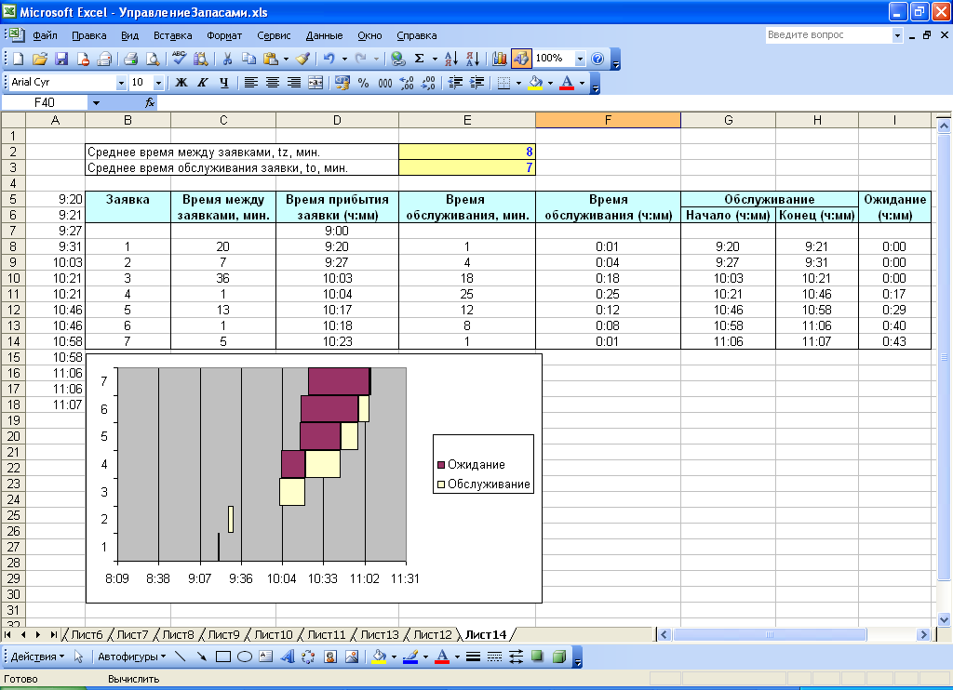

Рис. 13 – Создание столбца с отсортированными данными времени начала и окончания обслуживания

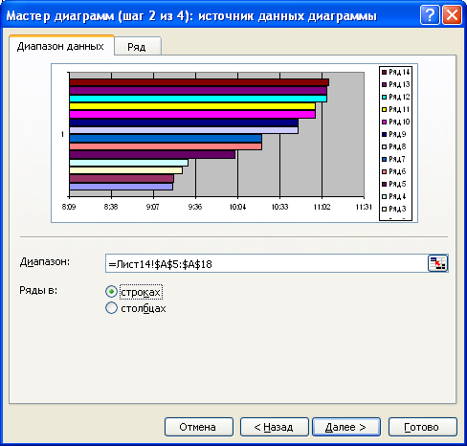

Рис.14- Установка расположения рядов

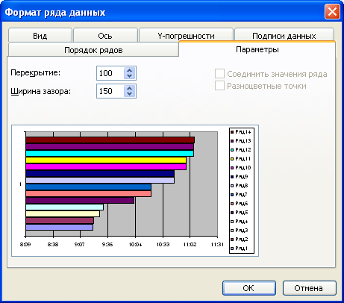

Рис. 15 – Определение размера перекрытия

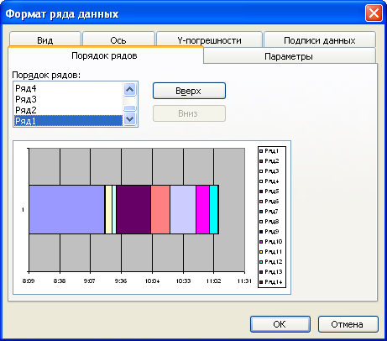

Рис. 16 – Изменение порядка рядов

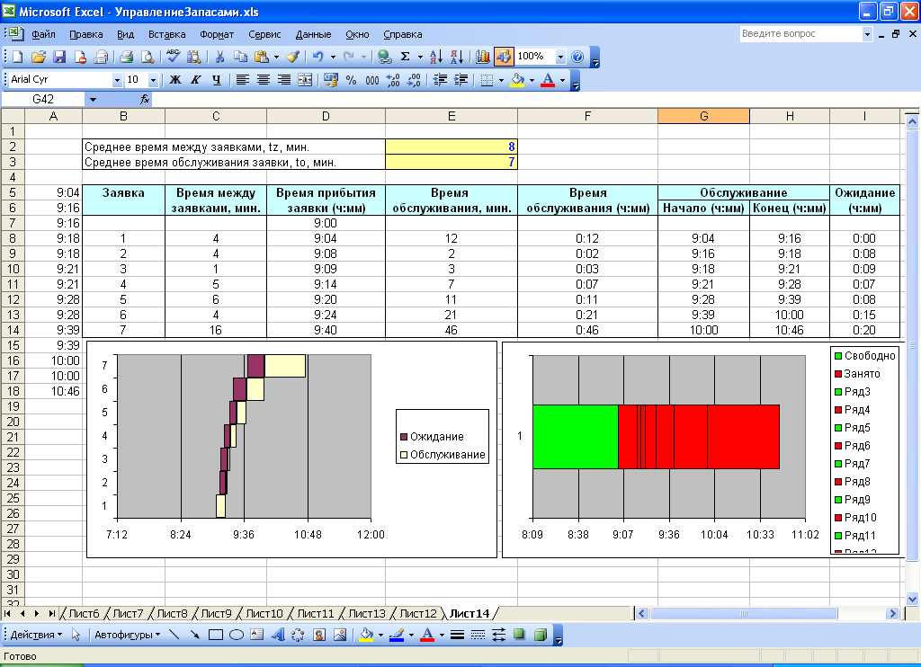

Рис. 17 – Полученная после пятого шага диаграмма

# Приложение 5. Проведение экспериментов «что будет, если…» в Excel

Проведение экспериментов «что будет, если...» в Excel реализуется с помощью «Таблица подстановки» (меню «Данные» -> «Таблица подстановки»). С ее помощью можно исследовать влияние различных параметров на результат моделирования. Рассмотрим этапы создания данной таблицы на примере однопериодной модели управления запасами (необходимо исследовать влияние объема заказанной партии на средние издержки)

* 1. Создать таблицу (только визуально), в которой в одном столбце (или строке) необходимо перечислить, начиная со второй строки, подставляемые значения при имитации. В данном случае необходимо ввести различные значения объема заказанной партии (пусть они равны 30, 40, 50, 60, 70, 80, 90 шт.) (рис.1). В ячейке выше и справа записывается адрес результата моделирования, на который оказывают влияние перечисленные значения (в данном случае это средние издержки, т.е. **G10**=D27).
  2. Выделить диапазон таблицы (в примере – F10:G17), и выбрать в меню «Данные» пункт «Таблица подстановки».
  3. В поле «Подставлять значения по строкам в» (рис.2) записать адрес ячейки, в которой храниться значение объема заказанной партии, используемое при моделировании ($D$5). В том случае, если первоначальные данные записаны строкой, то необходимо значение ввести в поле «Подставлять значения по столбцам в». Нажать кнопку «ОК», а затем - (в случае ручного режима вычислений) «F9».

На рис. 3 представлен полученный результат экспериментов.

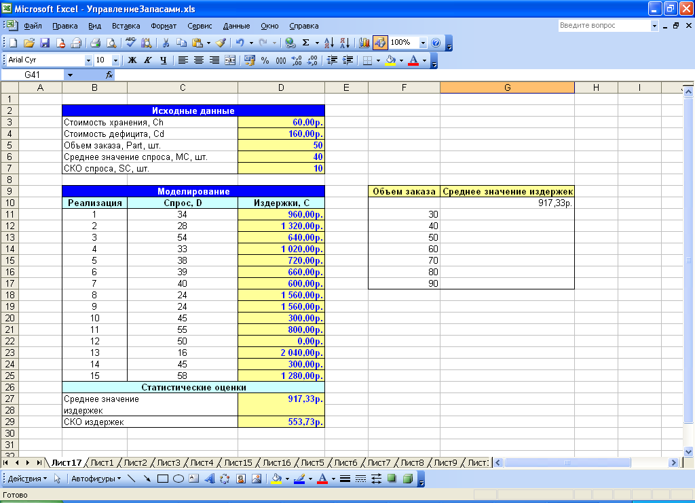

Рис. 1 – Запись в таблицу исходных данных

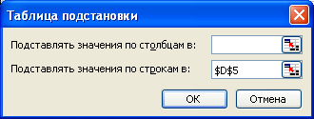

Рис. 2- Определение адреса ячейки, в которую будет выполнена подстановка перечисленных значений

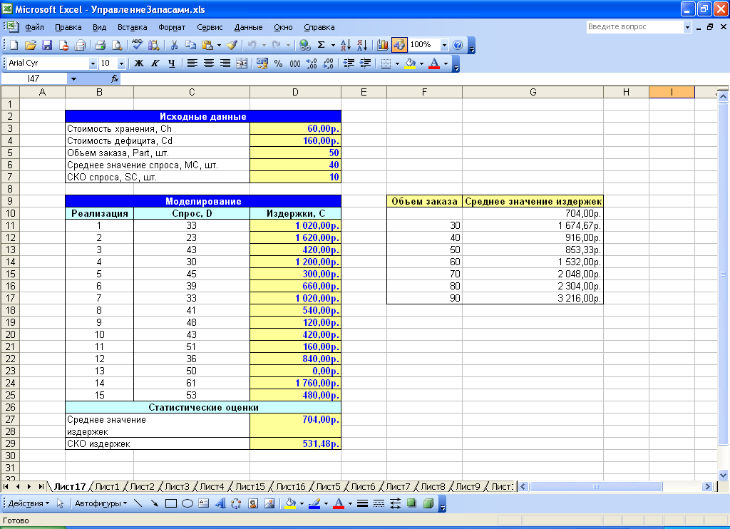

Рис.3 – Результат экспериментов

При рассмотрении динамических моделей данный способ может быть использован для выполнения нескольких экспериментов с неизменными параметрами с целью получения среднего значения выходной величины. В качестве примера на рис. 4 представлена реализация производственной модели управления запасами. Пусть необходимо выполнить 10 экспериментов и определить среднее значение общих затрат. Для этого составим таблицу по правилам, описанным выше, с той лишь разницей, что объем производства (может быть выбран любой другой параметр) остается неизменным. Результат показан на рис. 5.

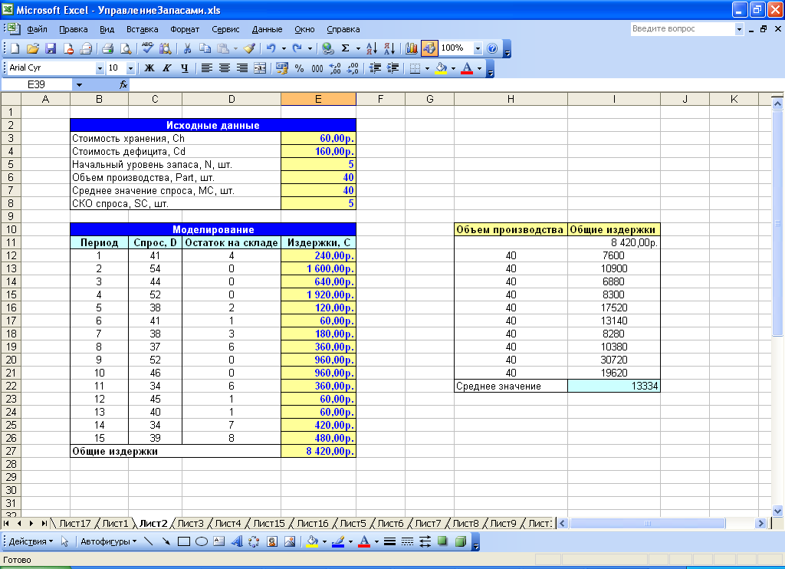

Рис. 4 – Моделирование производственной системы управления запасами

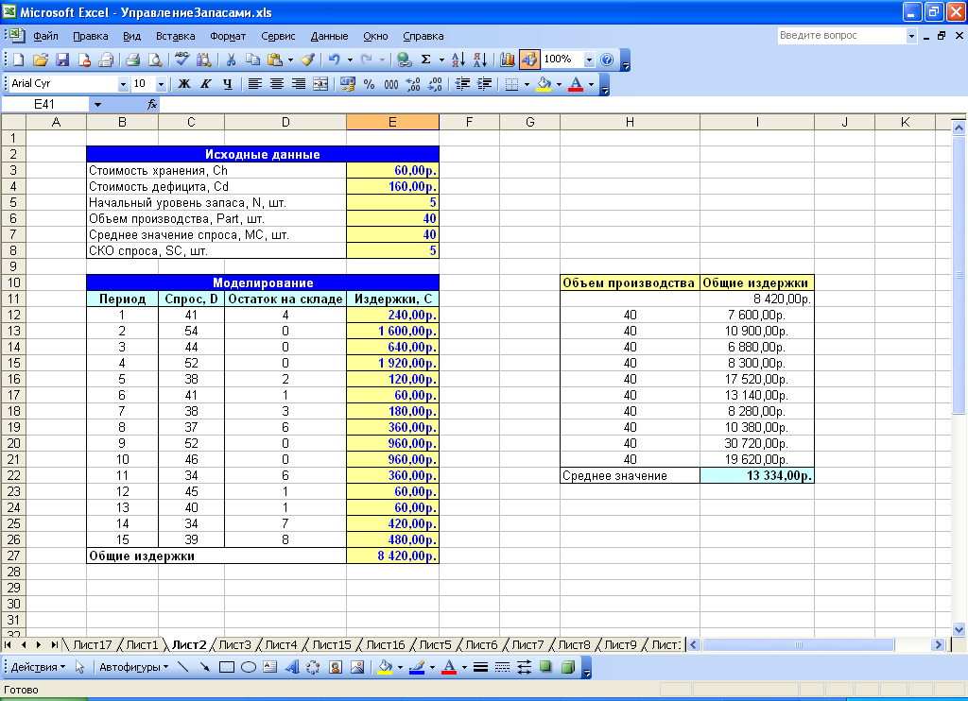

Рис. 5 – Результаты десяти экспериментов